ВИЩИЙ ДЕРЖАВНИЙ НАВЧАЛЬНИЙ ЗАКЛАД УКРАЇНИ

«УКРАЇНСЬКА МЕДИЧНА СТОМАТОЛОГІЧНА АКАДЕМІЯ»

На правах рукопису

СИНЕНКО ОЛЕНА АНАТОЛІЇВНА

УДК 614.2:613.953.11(1-22)(043.3)

ОБҐРУНТУВАННЯ МЕДИКО-ОРГАНІЗАЦІЙНОЇ МОДЕЛІ ОХОРОНИ ТА ПІДТРИМКИ ГРУДНОГО ВИГОДОВУВАННЯ В ЗАКЛАДАХ ПЕРВИННОЇ ДОПОМОГИ СІЛЬСЬКОЇ МІСЦЕВОСТІ

14.02.03. – соціальна медицина

Дисертація на здобуття наукового ступеня
кандидата медичних наук
Науковий керівник:
Голованова Ірина Анатоліївна
доктор медичних наук, професор

Полтава – 2016

ЗМІСТ
ПЕРЕЛІК УМОВНИХ ПОЗНАЧЕНЬ…………………………………….. | 4
ВСТУП……………………………………………………………………… | 5
РОЗДІЛ 1. ЗНАЧЕННЯ ГРУДНОГО ВИГОДОВУВАННЯ  ДЛЯ ЗДОРОВ’Я ТА ЯКОСТІ ЖИТТЯ ДИТИНИ І МАТЕРІ………….... | 15
1.1. Значення грудного вигодовування для здоров’я дітей  першого року життя………………………………………........................... | 15
1.2. Організаційно-правові аспекти грудного вигодовування  в державі…………………………………………………………………… | 21
1.3. Медико-соціальні аспекти тривалості грудного вигодовування…... | 25
РОЗДІЛ 2. ПРОГРАМА, МАТЕРІАЛ, ОБСЯГ, МЕТОДИ ДОСЛІДЖЕННЯ…………………………………………………………… | 31
2.1. Програма дослідження.  Обґрунтування вибору об’єктів дослідження….………………………… | 31
РОЗДІЛ 3. ОРГАНІЗАЦІЯ ОХОРОНИ ТА ПІДТРИМКИ  ГРУДНОГО ВИГОДОВУВАННЯ ДІТЕЙ РАННЬОГО ВІКУ  В ПОЛТАВСЬКІЙ ОБЛАСТІ...............……................................................ | 44
3.1. Організація грудного вигодовування в закладах,  які забезпечують медичне обслуговування жінок  у сільській місцевості Полтавської області………………………............. | 47
3.2. Ретроспективний аналіз поширеності грудного вигодовування  та рівня захворюваності дітей раннього віку у Полтавській області  до та після введення в дію Розширеної Ініціативи «Лікарня, доброзичлива до дитини»………................................................................. | 52
РОЗДІЛ 4. РЕЗУЛЬТАТИ ПРАКТИЧНОГО ЗАСТОСУВАННЯ ЗНАНЬ, УМІНЬ І НАВИЧОК СЕРЕДНЬОГО МЕДИЧНОГО ПЕРСОНАЛУ В СІЛЬСЬКІЙ МІСЦЕВОСТІ  ПОЛТАВСЬКОЇ ОБЛАСТІ ЩОДО ГРУДНОГО ВИГОДОВУВАННЯ……………………………………………………….. | 59
4.1. Аналіз рівня практичного застосування знань, умінь і навичок середнього медичного персоналу, який працює в закладах зі статусом «Лікарня, доброзичлива до дитини» і без такого статусу  в сільській місцевості Полтавської області,  щодо грудного вигодовування..................................................................... | 59
РОЗДІЛ 5. Фактори ризику РАННЬОГО ПРИПИНЕННЯ Грудного вигодовування ДІТЕЙ У СІЛЬСЬКІЙ  МІСЦЕВОСТІ ПОЛТАВСЬКОЇ ОБЛАСТІ................................................. | 80
5.1. Аналіз медико-демографічних факторів припинення грудного вигодовування дітей у сільській місцевості Полтавської області............ | 80
5.2. Роль інформаційних і психологічних факторів у процесі становлення грудного вигодовування дітей у сільській місцевості Полтавської області……………………………………………………….. | 90
5.3. Фактори ризику, які впливають на тривалість грудного вигодовування дітей у сільській місцевості Полтавської області…….. | 100
РОЗДІЛ 6. ОБҐРУНТУВАННЯ МЕДИКО-ОРГАНІЗАЦІЙНОЇ МОДЕЛІ ОХОРОНИ ТА ПІДТРИМКИ ГРУДНОГО ВИГОДОВУВАННЯ В ЗАКЛАДАХ ПЕРВИННОЇ ДОПОМОГИ СІЛЬСЬКОЇ МІСЦЕВОСТІ........................................................................... | 108
6.1. Модель охорони та підтримки грудного вигодовування  в закладах первинної допомоги сільської місцевості…………………..... | 108
6.2. Результати впровадження моделі охорони та підтримки грудного вигодовування в закладах первинної допомоги сільської місцевості...... | 118
УЗАГАЛЬНЕННЯ РЕЗУЛЬТАТІВ ДОСЛІДЖЕННЯ................................  ВИСНОВКИ………………………………………………………………... | 129  139
ПРАКТИЧНІ РЕКОМЕНДАЦІЇ………………………………………....... | 143
СПИСОК ВИКОРИСТАНИХ ДЖЕРЕЛ………………………………...... | 144
ДОДАТКИ………………………………………………………………….. | 176

ПЕРЕЛІК УМОВНИХ ПОЗНАЧЕНЬ
АЗПСМ | амбулаторія загальної практики – сімейної медицини
ВГВ | виключно грудне вигодовування
ГВ | грудне вигодовування
ЖК | жіноча консультація
ЗОЗ | заклади охорони здоров’я
ЗПСМ | загальна практика – сімейна медицина
ЛДД | лікарня, доброзичлива до дитини
МОЗ України | Міністерство охорони здоров’я України
ФАП | фельдшерсько-акушерський пункт
ЦПМСД | центр первинної медико-санітарної допомоги
ШВ | штучне вигодовування
ШВБ | школа відповідального батьківства

ВСТУП
Сьогодні в Україні стан здоров’я дітей є однією з найактуальніших соціальних проблем, зі сталою тенденцією до зростання захворюваності, поширеності хвороб та інвалідності, який погіршується на тлі несприятливої демографічної ситуації. За таких умов збереження і поліпшення здоров’я жінок і дітей набуває загальнодержавного значення [13].
Протягом усієї історії людства грудне вигодовування (ГВ), як одна з найбільш геніальних знахідок еволюції, було єдиним способом годування дітей. Грудне молоко повністю забезпечує унікальні потреби дитячого організму в харчових компонентах у перші шість місяців життя [17; 30].
Позбавлення дитини ГВ, і особливо виключно грудного вигодовування (ВГВ), протягом першого півроку життя є важливим чинником ризику захворюваності й смертності дітей грудного і раннього віку [16].
Саме тому суттєвий вплив на формування та збереження здоров’я дітей має ВГВ, впровадження якого передбачають заходи Глобальної стратегії ВООЗ щодо вигодовування дітей грудного і раннього віку [22; 28].
Ідеальний вид харчування, здатний забезпечити оптимальний розвиток дітей першого року життя й адекватний стан їхнього здоров’я, – природне вигодовування. Грудне молоко вважається найкращою їжею для грудних дітей, оскільки воно повністю забезпечує унікальні потреби дитячого організму в харчових компонентах у перші шість місяців життя [1]. Саме грудне молоко є найбільш здоровою, оптимально збалансованою природою їжею для новонародженої дитини [11].
Раціональне вигодовування немовлят материнським молоком сприяє адекватному дозріванню всіх органів і тканин дитячого організму, забезпечує оптимальні параметри фізичного, психомоторного, інтелектуального розвитку, а також формує стійкість організму дитини до інфекцій та впливу інших несприятливих зовнішніх факторів [23; 24]. Тому в закладах охорони здоров’я (ЗОЗ) мають застосовуватися комплексні заходи щодо збереження тривалого ГВ.
Отже, ГВ та сприяння його поширенню є вагомою частиною національної політики, спрямованої на зміцнення здоров’я матері і дитини.
Демонструючи відповідальність і послідовність у виконанні міжнародних зобов’язань, Україна підтримала та приєдналась до впровадження основних документів ВООЗ/ЮНІСЕФ з організації підтримки ГВ та ВГВ [32; 56].
В основі загальної політики із заохочення ГВ лежить затверджена Кабінетом Міністрів України (постанова «Про затвердження Державної програми «Репродуктивне здоров’я нації на період до 2015 року» від 27.12.2006 р. № 1849) Державна програма «Репродуктивне здоров’я нації» на період до 2015 року, прикінцева мета якої полягає в поліпшенні репродуктивного здоров’я населення України як важливої складової загального здоров’я, впливу на демографічну ситуацію та забезпечення соціально-економічного потенціалу країни, а одним з індикаторів досягнення цієї мети до 2015 р. є збільшення частки дітей, які перебувають на ГВ до шести місяців, до 60% [55].
Втілення регламентованих Глобальною стратегією заходів щодо годування дітей грудного і раннього віку відбувається завдяки розробці затвердженої Законом України від 05.03.2009 р. № 1065-VІ Загальнодержавної програми «Національний план дій щодо реалізації Конвенції ООН про права дитини» до 2016 р., мета якої полягає у створенні умов для народження здорового немовляти, збереженні здоров’я кожного малюка протягом усього періоду дитинства, а також у забезпеченні доступності якісних медичних послуг усім дітям [63].
В Україні кожен регіон має свій рівень розвитку життя населення, певні соціально-побутові умови, соціальні переваги, особливості організації лікувально-профілактичної допомоги. У ряді регіонів країни, серед яких і Полтавська область, відповідно до законодавчої бази впроваджується план дій щодо підтримки ГВ [88].
Отже, сприяння поширеності ГВ забезпечує підтримку здоров’я дитячого населення, що, своєю чергою, є одним з основних напрямів пріоритетного національного проекту у сфері охорони здоров’я. Таким чином, поширеність ГВ є соціальною проблемою, для успішного вирішення якої необхідна активна державна підтримка, координація зусиль усіх центральних та місцевих органів виконавчої влади.
Актуальність теми обґрунтована необхідністю виконання ЗОЗ Закону України «Про внесення змін до Основ законодавства України про охорону здоров’я щодо удосконалення надання медичної допомоги» від 07.07.2011 р. № 3611-VI та наказу Міністерства охорони здоров’я (МОЗ) України від 28.10.2011 р. № 715 «Про подальше впровадження Розширеної Ініціативи «Лікарня, доброзичлива до дитини» в Україні». Першочергові завдання цих нормативно-правових документів полягають у поліпшенні стану здоров’я матері та дитини, а також передбачають проведення наукових досліджень існуючої проблеми.
Очікується, що виконання вищезазначених нормативно-правових документів дасть змогу істотно підвищити рівень інформованості населення щодо факторів ризику раннього припинення ГВ та їх корекцію, яка забезпечить збільшення тривалості вигодовування малюків, сприятиме зниженню рівня дитячої захворюваності, пов’язаної з порушенням природного вигодовування немовлят, а також поліпшить їхній фізичний розвиток.
Проблема поширеності ГВ в Україні висвітлена в багатьох наукових публікаціях авторитетних науковців [84; 85; 99].
Але наукові дослідження з проблеми впровадження ГВ спрямовані переважно на клінічні та патофізіологічні аспекти.
До цього часу найменш вивченими залишаються медико-соціальні чинники, які обумовлюють раннє припинення ГВ, особливо в жителів сільської місцевості. На думку науковців [10; 19; 20], саме медико-соціальні фактори призводять до раннього переведення малюка на штучне вигодовування (ШВ). Відсутність глибоких і всебічних досліджень, які стосуються виявлення ризиків раннього припинення ГВ й застосування можливих запобіжних заходів, обмежує можливість повного та ефективного використання потужного арсеналу соціально-гігієнічних, організаційних і управлінських заходів.
Вивчення факторів ризику припинення ГВ, визначення груп ризику щодо гіпогалактії серед жіночого населення сільської місцевості, удосконалення організованих засад первинної профілактики раннього припинення ГВ на рівні ЗОЗ первинної медико-санітарної допомоги (ПМСД) – саме цим питанням присвячена дана робота.

Зв’язок роботи з науковими програмами, планами, темами. Дослідження виконано в рамках науково-дослідної роботи ВДНЗУ «Українська медична стоматологічна академія» «Наукове обґрунтування технологій управління і організації різних видів медичної, у тому числі стоматологічної, допомоги дорослому та дитячому населенню в період реформування системи охорони здоров’я» № 0113U004778 на період 2013–2018 рр. Автором виконано фрагмент науково-дослідницької роботи, який відповідає темі дисертації.
Мета і завдання дослідження. Мета – підвищення рівня поширеності ГВ новонароджених дітей шляхом наукового обґрунтування медико-організаційної моделі охорони та підтримки ГВ у закладах первинної допомоги сільської місцевості.
Завдання дослідження, зумовлені поставленою метою, передбачали:
- Визначити роль ГВ у формуванні здоров’я дитини і матері та вивчити організаційно-правові аспекти його підтримки.
- Провести аналіз застосування організаційних технологій на первинному та вторинному рівнях медичної допомоги в Полтавській області щодо реалізації плану дій з підтримки ГВ і вивчити його вплив на захворюваність новонароджених дітей до та після надання ЗОЗ статусу «Лікарня, доброзичлива до дитини» («ЛДД»).
- Дослідити вплив медико-демографічних, інформаційних і психологічних чинників на становлення ГВ у жінок сільської місцевості в Полтавській області.
- Встановити фактори ризику припинення ГВ дітей у жінок сільської місцевості в Полтавській області.
- Вивчити рівень практичного застосування знань, умінь і навичок середнього медичного персоналу, який працює в ЗОЗ зі статусом «ЛДД» і без такого статусу в сільській місцевості Полтавської області, щодо охорони та підтримки ГВ.
- Розробити, опрацювати і обґрунтувати медико-організаційну модель охорони та підтримки ГВ у закладах первинної допомоги сільської місцевості.
Об’єкт дослідження: стан організації грудного вигодовування в закладах первинної медичної допомоги сільської місцевості Полтавської області.
Предмет дослідження:
- поширеність ГВ дітей раннього віку в Полтавській області;
- показники народжуваності та рівень захворюваності дітей раннього віку в сільській місцевості Полтавської області;
- соціальні, медико-демографічні, інформаційні, психологічні, мотиваційні чинники тривалості ГВ дітей у сільській місцевості;
- фактори ризику раннього припинення ГВ дітей раннього віку;
- визначення рівня практичного застосування знань, умінь і навичок середнього медичного персоналу в сільській місцевості.
Методи дослідження. Методичний апарат дисертаційної роботи становить комплекс медико-соціальних методів дослідження, що загалом визначає як напрям наукового пошуку, так і зміст дослідження в спектрі соціальної медицини.
У роботі безпосередньо та в різних комбінаціях використано такі методи наукового дослідження:
- бібліосемантичний – для вивчення світового досвіду стосовно досліджуваної проблеми;
- системний підхід і аналіз – застосовано на всіх етапах роботи для формування та вирішення проблеми системного дослідження;
- історичний – для вивчення охорони та підтримки ГВ в Україні;
- контент-аналіз – для вивчення нормативно-правових актів із питань охорони та підтримки ГВ;
- статистичний – для статистичної обробки матеріалів дослідження (методи описової та аналітичної статистики для визначення середніх і відносних показників, їх похибок, вірогідності різниці показників, регресія Кокса), вивчення поширення ГВ та рівня захворюваності дітей раннього віку в Полтавській області;
- соціологічний – для анкетування вагітних та породіль, середнього медичного персоналу, який працює в ЗОЗ зі статусом «ЛДД» та без такого статусу, в сільській місцевості Полтавської області;
- концептуального моделювання – для розробки моделі охорони та підтримки ГВ у закладах первинної допомоги сільської місцевості;
- експертних оцінок – для визначення доцільності застосування пропонованої моделі в ЗОЗ первинної медичної допомоги в сільській місцевості.
Наукова новизна одержаних результатів полягає в тому, що автором уперше в Україні:
- системно вивчені сучасні погляди жінок у сільській місцевості Полтавської області на ГВ;
- проведено комплексне дослідження серед вагітних та породіль у сільській місцевості Полтавської області з метою визначення медико-демографічних, інформаційних і психологічних чинників, які впливають на тривалість ГВ;
- встановлені фактори ризику, які викликають раннє припинення ГВ;
- виявлено недостатній рівень практичного застосування середнім медичним персоналом знань, умінь і навичок із питань охорони та підтримки ГВ у ЗОЗ первинної медичної допомоги в сільській місцевості Полтавської області;
- обґрунтовано роль сестри медичної загальної практики – сімейної медицини (ЗПСМ) центру первинної медико-санітарної допомоги (ЦПМСД) у справі поширення практики ГВ у сільській місцевості Полтавської області;
- розроблено медико-організаційну модель охорони та підтримки ГВ у закладах первинної допомоги сільської місцевості.
Теоретичне значення одержаних результатів дослідження полягає в суттєвому доповненні теорії соціальної медицини в частині профілактичних аспектів охорони материнства і дитинства.
Практичне значення одержаних результатів полягає в тому, що результати дослідження дозволяють:
- визначити медико-демографічні, інформаційні та психологічні чинники, які сприяють тривалому ГВ;
- виявити фактори ризику, які викликають раннє припинення ГВ;
- удосконалити недостатній рівень практичного застосування середнім медичним персоналом знань, умінь і навичок із питань охорони та підтримки ГВ у ЗОЗ первинної медичної допомоги в сільській місцевості;
- визначити роль сестри медичної ЗПСМ ЦПМСД у справі поширення практики ГВ у сільській місцевості;
- розробити та впровадити медико-організаційну модель охорони та підтримки ГВ в закладах первинної допомоги сільської місцевості.
Впровадження результатів дослідження у практику проведено на етапах його виконання:
I. На галузевому рівні:
а) при укладанні інформаційного листа «Визначення ролі медико-соціальних факторів ризику поширення грудного вигодовування сільськими жінками» № 226. – Київ, 2014. – Вип. 8 з проблеми «Соціальна медицина», рішення проблемної комісії «Соціальна медицина». Протокол № 2 від 2014 р.
II. На регіональному рівні:

а) використання одержаних результатів у навчальному процесі профільних кафедр медичних університетів України: ВДНЗУ «Українська медична стоматологічна академія» (акт впровадження від 20.01.2015 р.), Запорізького державного медичного університету (акт впровадження від 22.01.2015 р.), Вінницького національного медичного університету ім. М.І. Пирогова (акт впровадження від 23.01.2015 р.), Львівського національного медичного університету ім. Данила Галицького (акт впровадження від 27.01.2015 р.), Національного медичного університету ім. О.О. Богомольця (акт впровадження від 28.01.2015 р.), Національної медичної академії післядипломної освіти ім. П.Л. Шупика (акт впровадження від 29.01.2015 р.), Буковинського державного медичного університету (акт впровадження від 18.01.2015 р.), Одеського національного медичного університету (акт впровадження від 26.01.2015 р.) та Запорізької медичної академії післядипломної освіти (акт впровадження від 21.01.2015 р.)
б) у центрах первинної медико-санітарної допомоги Полтавської області: КЗ «Гадяцький ЦПМСД» (акт впровадження від10.02.2015 р.), КЗ «Зіньківський ЦПМСД» Зіньківської районної ради (акт впровадження від 12.02.2015 р.), КЗ «ЦПМСД» Диканського району (акт впровадження від 16.02.2015 р.), КЗ «Миргородський ЦПМСД» (акт впровадження від 18.02.2015 р.), КЗ «Чутівський ЦПМСД» (акт впровадження від 24.02.2015 р.), КЗ «Котелевський ЦПМСД» (акт впровадження від 24.02.2015 р.), КЗ «ЦПМСД у Глобинському районі» (акт впровадження від 09.02.2015 р.), КЗ «Оржицький ЦПМСД» (акт впровадження від 26.02.2015 р.), ЦПМСД Шишацької селищної ради (акт впровадження від 04.02.2015 р.), КЗ «Семенівський ЦПМСД» (акт впровадження від 03.02.2015 р.), КЗ «Гребінківський ЦПМСД (акт впровадження від 02.02.2015 р.), ЛЗ «ЦПМСД» Хорольського району (акт впровадження від 05.02.2015 р.). Усього – 12 актів впровадження.
Особистий внесок здобувача. Автором самостійно визначено мету, завдання і методи дослідження, проведено інформаційний пошук та аналіз джерел наукової літератури стосовно досліджуваної проблеми. Розроблено програму та визначено етапи наукового дослідження, обґрунтовано вибір його напряму та об’єктів дослідження, сформовано групи для проведення дослідження. Обрано адекватні до поставленої мети й завдань методичні підходи і методи дослідження, вивчено рівень поширеності ГВ дітей сільської місцевості. Розроблено анкети та проведено анкетування. Повністю зібрано і систематизовано первинний матеріал, проведено статистичний та інформаційний аналізи, узагальнено результати дослідження, сформульовано висновки й рекомендації. Автором не використовувалися результати досліджень та ідей співавторів публікацій. Дисертантом опрацьовано, обгрунтовано і впроваджено медико-організаційну модель охорони та підтримки ГВ у закладах первинної допомоги сільської місцевості. Самостійно проведено статистичну обробку одержаних даних за допомогою статистичного пакету STATISTICA 6.1.
Апробація результатів дисертації. Положення і результати дисертаційного дослідження оприлюднені та апробовані на конгресах, науково-практичних конференціях:
– на міжнародному рівні: Міжнародна науково-практична конференція «Старіння та здоров’я», присвячена Всесвітньому дню здоров’я (Київ, 9-10 квітня 2012); Конференція, читання, присвячені пам’яті професора Г.М. Троянського, «Зубоврачевание в России: история и современность» (Москва, 4 жовтня 2012); IV (66) Міжнародний науково-практичний конгрес студентів та молодих учених «Актуальні проблеми сучасної медицини» (Київ, 17-19 жовтня 2012); Міжнародна науково-практична конференція, присвячена Всесвітньому дню здоров’я (Київ, 7-8 квітня 2013); LXIX International Research and Practice Conference and III stage of the Championship in Medical and Pharmaceutical sciences (London, 14-20 листопада 2013); Міжнародна конференція, присвячена пам’яті Владислава Віанського (Польща, 24 лютого 2014); LXXVIII International Research and Practice Conference and I stage of the Championship in Medicine and Pharmaceutics, Biology, Veterinary Medicine and Agriculture (London, 21-26 березня 2014);
– на державному рівні: Науково-практична конференція «Медико-соціальні проблеми педіатрії, акушерства та гінекології» (Тернопіль, 20-21 вересня 2012); Всеукраїнська науково-практична конференція «Вища освіта в медсестринстві: проблеми і перспективи» (Житомир, 23 лисопада 2012); Всеукраїнська науково-практична конференція «Теоретико-правові засади формування сучасного медичного права в Україні» (Полтава, 26-27 жовтня 2012); Науково-практична конференція «Медико-соціальні питання у реформуванні сфери охорони здоров’я» (Київ, 23 листопада 2013); Науково-практична конференція «Актуальні проблеми сучасної медицини» (Полтава, 23 листопада 2012).
Публікації. За матеріалами дисертації опубліковано 18 наукових праць, з них 6 відображають основні наукові результати (4 наукові праці у виданнях, рекомендованих МОН України та 2 публікації в іноземних наукових журналах), 10 праць апробаційного характеру, 2 – додатково відображають наукові результати дослідження.

РОЗДІЛ 1
ЗНАЧЕННЯ ГРУДНОГО ВИГОДОВУВАННЯ ДЛЯ ЗДОРОВ’Я
ТА ЯКОСТІ ЖИТТЯ ДИТИНИ І МАТЕРІ

1.1. Значення грудного вигодовування для здоров’я дітей першого року життя
Грудне вигодовування є ідеальним, фізіологічно адекватним способом харчування новонароджених і дітей першого року, оскільки воно не має рівних у плані забезпечення дітей раннього віку всіма необхідними речовинами для повноцінного розвитку і росту, чинить унікальний біологічний та емоційний вплив на здоров’я матері і дитини [8].
Глибокий фізіологічний та психологічний зв’язок матері і дитини, закладений ще у внутрішньоутробному періоді, не припиняється після народження саме завдяки годуванню материнським молоком [15].
Грудне вигодовування є не лише засобом харчування немовлят, але й соціально необхідним елементом екології дитинства. Воно визначає властивості розвитку й здоров’я як на період дитинства, так і на наступні періоди життя. Оптимальною формулою ГВ для дітей перших місяців життя є ВГВ, що здійснюється через прикладання дитини до грудей матері [25].
Природне вигодовування – це феномен найбільшої мудрості еволюції життя, загального біологічного впливу на безпосереднє та віддалене здоров’я дитини й дорослої людини, включаючи основи її духовності [2].
Годування грудьми забезпечує життєво важливі функції не лише харчового та захисного характеру, але й найтоншої регуляції – управління розвитком і диференціюванням особистості [26].
У різних країнах на ГВ впливають економічний рівень, соціально-економічні умови життя матері, традиції щодо тривалості ГВ, які, безумовно, пов’язані з рівнем постачання продуктами дитячого харчування й поінформованістю матерів стосовно їх використання [48].
Серед бідного міського і, особливо, сільського населення лактація триває не менше 1,5–2 років. Більшість дітей, які народилися в країнах Африки, отримують грудне молоко протягом тривалого часу (іноді до 3–4 років). У країнах Східної Азії тривалість ГВ є найдовшою (до 2–3 років) у сільських регіонах [263; 265].
Дослідження, проведені в Австралії, показали, що такі фактори, як низький рівень освіти, недостатні знання про переваги ГВ, неправильна техніка прикладання дитини до молочної залози, негативно впливають на тривалість годування грудьми [268; 270].
Проблема поширеності ГВ дітей раннього віку в Україні висвітлена в багатьох публікаціях авторитетних вчених [79; 93; 94].
Дослідження більшості українських авторів присвячені переважно клінічним і патофізіологічним аспектам ГВ [105; 109].
Грудне молоко має оптимальну кількість і якість основних нутрієнтів, мікрокомпонентів, що винятково важливі для повноцінного росту й розвитку дитини. Воно містить також компоненти (ферменти), що сприяють засвоєнню основних поживних речовин [60; 67].
Склад грудного молока динамічно змінюється, пристосовуючись до потреб дитини в процесі росту. Формуються шляхи оптимальної метаболізації мікроелементів, що забезпечують адаптацію до продуктів, які отримуватиме дитина після грудного молока. Забезпечується захист від шкідливої дії надлишкового надходження нутрієнтів [100].
Навіть при надлишковому харчуванні, пов’язаному з інтенсивним смоктанням і високою концентрацією ліпідів і вуглеводів у молоці матері, діти реагують тільки підвищеним накопиченням жирової тканини. Це не супроводжується дистрофічними змінами в тканинах і гетерохронізацією розвитку, що має місце при надлишковому введенні нутрієнтів при ШВ [80; 104; 173].
Материнське молоко має неповторний індивідуальний склад, усі його інгредієнти максимально близькі до складу тканин дитини. Воно містить легкозасвоювані протеїни, жири та вуглеводи, незамінні амінокислоти, поліненасичені жирні кислоти, вітаміни й мікроелементи [51; 64; 81].
Крім основних макро- та мікроінгредієнтів, жіноче молоко містить велику кількість біологічно активних речовин і захисних чинників (таурин, полінуклеотиди, гормони, фактори росту, імуноглобуліни, макрофаги, антитіла, лізоцим тощо), які сприяють росту, імунологічній резистентності, інтелектуальному та нервово-психічному розвитку дитини, що й обумовлює переваги ГВ над ШВ [58; 59].
Жіноче молоко є унікальним фізіологічним джерелом харчування, яке забезпечує рівновагу обміну заліза в організмі, хоча вміст цього елемента в ньому незначний – усього 0,5 мг/л. Встановлено, що діти з дефіцитом заліза в організмі мають не тільки більш низькі показники психомоторного розвитку в перші роки життя, але й менш здатні до запам’ятовування інформації та концентрації уваги в шкільному віці [9; 71].
Сучасна клінічна медицина має переконливі докази переваг ГВ, яке виконує важливу біологічну роль: захисну, регуляторну та профілактичну [4; 6; 7].
Народження для дитини є суттєвою зміною навколишнього середовища, що вимагає від малюка готовності до протидії, напруженості адаптаційних механізмів, видозміни темпів обміну речовин та функціонального стану органів і систем [62; 74]. Після народження немовля отримує стерильне та вільне від мікробів материнське молоко, а це є надійною профілактикою гострих кишкових інфекцій. Температура грудного молока є оптимальною, що також важливо для дитячого організму [73; 211].
Доведено, що ГВ являє собою пасивний шлях передачі захисних факторів, забезпечує оптимальні умови для планомірного росту функціональної зрілості імунної системи та здійснює тривалий позитивний вплив на імунологічну реактивність організму дитини [98].
У материнському молоці містяться компоненти, необхідні для розвитку нервової системи дитини, у тому числі незамінні ненасичені жирні кислоти, лактоза тощо [101;102]. Крім того, контакт між матір’ю і дитиною в процесі годування грудьми становить основу для повноцінного розвитку інтелекту та психіки дитини [29; 31].
Грудне вигодовування покликане стати першою підтримкою в житті маляти. Раннє прикладання до материнських грудей забезпечує ефективний захист немовляти від бактеріальної агресії, перешкоджаючи заселенню умовно-патогенними чи патогенними представниками флори шкіри і слизових оболонок, а також відіграє захисну роль – «теплу вакцинацію» у процесі отримання дитиною молозива, даруючи їй відчуття тепла, любові, які сприяють становленню її нервової та імунної системи [49; 208].
Дитина на другому році життя є емоційно нестабільною, але якщо мати може забезпечити малюкові ГВ, то вся сім’я набагато легше переживе непросту пору вікових психологічних криз [122; 206].
Відсутність ГВ або його короткочасність негативно впливає на фізичний розвиток дитини [57; 66], його імунний статус [108], стан здоров’я та рівень захворюваності в дитячому або підлітковому віці [107].
Більшість малюків першого року життя отримують материнське молоко, але близько 11% дітей, крім ГВ, споживають ще й коров’яче молоко, близько 3% новонароджених харчуються виключно коров’ячим молоком, а 17% – молочними сумішами та коров’ячим молоком [14].
Жінки міста вірогідно частіше, ніж жінки сільської місцевості, для догодовування немовлят на першому місяці життя використовують адаптовані та напівадаптовані суміші. За відсутності молока жінки міста вигодовують дітей низькоадаптованими сумішами також у 5 разів частіше, ніж сучасними адаптованими сумішами [72; 89].
Жінки сільської місцевості за відсутності у них молока вірогідно частіше, ніж жінки міста, використовують для годування своїх дітей коров’яче молоко і в 3 рази рідше – адаптовані суміші [91; 114].
Встановлено, що молоко в жінок відрізняється від молока свійських тварин (коров’ячого, козиного, кобилячого) не тільки іншим вмістом жирів, вуглеводів, макро- і мікроелементів та вітамінів, але й тим, що має специфічні властивості. Тому заміна його молоком тварин може мати ускладнення при засвоєнні дитячим організмом [127; 137; 138].
Діти, які отримують молочні суміші, мають велику товщину шкірно-жирових складок і більшу прибавку у вазі порівняно з дітьми, які перебувають на ГВ [128; 174]. Крім медичних переваг ГВ, пов’язаних із поліпшенням здоров’я, вигодовування грудьми сприяє більш гармонійному розвитку дітей [141].
Грудне молоко за якістю перевершує усі його замінники, у тому числі адаптовані молочні суміші. Незважаючи на розвиток індустрії дитячого харчування, альтернативи ГВ сьогодні немає [156; 162; 163].
ГВ суттєво регламентує материнську поведінку. За його допомогою триває симбіотична єдність, яка виражається у продовженні безперервного фізичного та емоційного контакту між матір’ю і дитиною [129].
Годування грудьми є одним з етапів реалізації фертильної функції для жінки і надає процесу народження дитини певної фізіологічної завершеності. Перший цикл – пологи, а другий – ГВ дитини забезпечують завершення морфофункціонального дозрівання материнського організму. Це стосується як самих молочних залоз, так і системи нейроендокринної регуляції лактації, гормонального статусу жінки [144].
Вигодовування грудьми сприяє нормальному перебігу післяпологового періоду (зменшує ризик кровотеч, анемії, гнійно-септичних захворювань). Не менш важливим є психологічний вплив годування. Існують переконливі підтвердження того, що становлення і закріплення материнської поведінки з домінування комплексу емоцій любові, турботи формується не в процесі вагітності і пологів, а саме при прикладанні новонародженої дитини до грудей [157; 167].
Завершеність фізіологічного періоду розвитку й репродуктивного циклу при ГВ має значення й для подальшого життя та здоров’я жінки у віддалені терміни. У багатьох дослідженнях показано суттєве зменшення частоти мастопатій, злоякісних новоутворень грудної залози, яєчників, матки в жінок, які годували грудьми тривалий час [47; 78].
Грудне вигодовування є продовженням контакту між немовлям і матір’ю, витоком якого є внутрішньоутробний період. У процесі тривалого й найтіснішого фізичного й емоційного контакту при годуванні розвивається психоемоційний зв’язок між матір’ю і дитиною. Поступово цей зв’язок трансформується в постійну й незалежну від годування реакцію на матір як джерело та символ спокою й захисту. Контакт, сформований у період ГВ, безсумнівно впливає на формування подальших стосунків дитини з батьками [117; 197].
Годування грудьми створює всі умови для зміцнення контакту матері та дитини, який зберігається протягом довгих років їхнього життя [145; 189]. І, як результат, при такому тісному зв’язку матері та немовляти в процесі ГВ формується цілий комплекс ще більш складних психофізіологічних відносин, що стане базою для подальшої соціалізації дитини [52; 76].
Встановлено, що діти, які з перших днів життя отримували грудне молоко, більш активні як емоційно, так і фізично. При цьому важливим компонентом ранньої соціалізації є звукова сигналізація взаємного пристосування: певні типи звуків із боку дитини – сигнали голоду, насичення, комфорту, дискомфорту, а з боку матері – слова, інтонації заспокоєння, підтримки, допомоги. Це в подальшому сприяє формуванню особистості дитини [131; 134].
Оптимальний склад жіночого молока формує такі особливості жирового, вуглеводного, мінерального та енергетичного обміну, за яких забезпечуються якнайкращі умови для фізичного та інтелектуального розвитку дитини, зниження ризику розвитку атеросклерозу, гіпертонічної хвороби, ожиріння, цукрового діабету та хронічних захворювань кишечнику, а також ГВ є запорукою довголіття [130; 139; 142].
Грудне молоко сприяє формуванню захисту від алергічних реакцій та імунологічної толерантності до антигенів продуктів, що вживає мати. З грудним молоком дитина отримує обмежену кількість неінфекційних антигенів і алергенів [21; 46; 53].
За останні роки зростає кількість алергічних реакцій у дітей. Така ситуація приводить до поширення ШВ. Хоча ГВ не є панацеєю від алергічних захворювань, їх частота значно менша в тих дітей, яких вигодовували грудним молоком [65; 69; 125].
В окремих дослідженнях [82; 83] підтверджується значення достатньо тривалого природного вигодовування (понад шість місяців) у зниженні частоти харчової алергії в дітей першого року життя [181; 182].
Доведено, що ШВ збільшує ризик алергічних захворювань у дітей першого року життя, які не мають атопічних захворювань у сімейному анамнезі. Особливо різко збільшується частота бронхіальної астми й алергічного бронхіту [86; 87].
При вивченні поширеності алергічних реакцій на медикаменти та продукти з’ясувалося, що дана патологія частіше спостерігається в дітей, які вигодовувалися коров’ячим молоком. Крім того, такі алергічні стани виникають частіше в дітей при введенні їм коров’ячого молока на першому місяці життя дитини [90; 92; 110].
Діти, які вигодовуються грудним молоком, дуже рідко мають анемії, тоді як у 30% дітей, які вигодовуються сумішами, спостерігаються анемії різного ступеня тяжкості [146; 154].
Незважаючи на переконливі переваги ГВ, усе ж його частота як в Україні, так і у світі залишається відносно низькою [161; 210].

1.2. Організаційно-правові аспекти грудного вигодовування в державі
На державному рівні робота щодо підтримки ГВ в Україні ведеться в рамках нижчезазначених документів: Декларації ВООЗ/ЮНІСЕФ «Охорона, заохочення, підтримка практики грудного вигодовування», «Особлива роль родопомічних служб» (1989); «Інносентійської декларації про охорону, заохочення і підтримку грудного вигодовування» (1990); Ініціативи ВООЗ/ЮНІСЕФ «Лікарня, доброзичлива до дитини» (1991); «Глобальної стратегії щодо годування дітей грудного і раннього віку» ВООЗ/ЮНІСЕФ (2002); Державної програми «Репродуктивне здоров’я нації» на період до 2015 р. (2006); «Глобальної стратегії охорони здоров’я жінок та дітей» ООН (2010) та Загальнодержавної програми «Національний план дій щодо реалізації Конвенції ООН про права дитини» до 2016 р. (2009) [118; 119].
Прийнята ВООЗ/ЮНІСЕФ «Глобальна стратегія з вигодовування дітей грудного та раннього віку» головним напрямком передбачає підтримку ГВ зі своєчасним введенням пригодовування, що дає змогу матерям поліпшити стан здоров’я дітей, а державам – вирішити соціально-економічні проблеми.
Глобальна стратегія ВООЗ/ЮНІСЕФ щодо вигодовування дітей грудного віку рекомендує ГВ дітей до дворічного віку і старше, при тому, що ВГВ має тривати до досягнення дитиною, як мінімум, шестимісячного віку.
Завдання стратегії:
- підвищити рівень інформованості населення з питань вигодовування дітей грудного та раннього віку, визначити наявні проблеми та напрямки їх вирішення;
- сприяти прихильності урядів держав, суспільства і міжнародних організацій у питанні оптимального вигодовування дітей грудного та раннього віку із втіленням у життя відповідних дій і рішень на державному рівні;
- створити умови, що дають змогу матерям та іншим членам родини в будь-якій ситуації здійснювати обґрунтований вибір щодо оптимальної практики годування дітей грудного та раннього віку.
Одним із пріоритетних завдань стратегії є впровадження у ЗОЗ України Ініціативи ВООЗ/ЮНІСЕФ «ЛДД». Ця Ініціатива спрямована на зміцнення здоров’я дітей раннього віку шляхом забезпечення для них тривалого й успішного ГВ на всіх ланках медичної допомоги матерям і дітям, де створюють умови для забезпечення успішного тривалого ГВ [190].
Наразі в усіх регіонах України створені та функціонують регіональні організаційно-методичні центри впровадження галузевої програми підтримки ГВ дітей. Основні завдання цих центрів:
1. Підвищення рівня інформованості населення щодо переваг ГВ немовляти.
2. Підготовка вагітних жінок до ГВ новонародженої дитини.
3. Створення системи підготовки спеціалістів із питань ГВ новонароджених.
4. Розробка критеріїв відповідності ЗОЗ статусу «ЛДД».
5. Створення реєстру лікарень зі статусом «ЛДД».
6. Моніторинг та оцінка харчування дітей методом ГВ.
7. Наукові дослідження впливу ГВ на здоров’я дітей.
8. Залучення громадських організацій до сприяння поширенню практики ГВ новонароджених.
На виконання Закону України «Про Загальнодержавну програму «Національний план дій щодо реалізації Конвенції ООН про права дитини» на період до 2016 року», постанови Кабінету Міністрів України від 27.12.2006 р. № 1849 «Про затвердження державної програми «Репродуктивне здоров’я нації на період до 2015 року» та відповідно до ст. 24 Конвенції ООН «Про права дитини», Глобальної стратегії ВООЗ/ЮНІСЕФ щодо вигодовування немовлят і дітей раннього віку, Європейської стратегії ВООЗ «Здоров’я та розвиток дітей та підлітків», а також з метою поліпшення стану здоров’я жінок та дітей видано наказ МОЗ України від 28.10.2011 р. № 715 «Про подальше впровадження Розширеної Ініціативи «Лікарня, доброзичлива до дитини» в Україні», в якому передбачено організаційні заходи щодо подальшого впровадження Розширеної Ініціативи «ЛДД» в Україні, об’єднані у 12 принципів підтримки ГВ:
1. Наявність плану дій щодо підтримки ГВ і регулярне доведення його положень до відома всіх медичних працівників ЗОЗ, вагітних, матерів і членів їхніх родин.
2. Систематичне навчання медичного персоналу щодо впровадження плану дій з підтримки ГВ.
3. Впровадження в практику сучасних методів підготовки сім’ї до народження дитини. Інформування та навчання вагітних, матерів і членів їхніх родин щодо переваг та методів ГВ.
4. Допомога матерям у питанні успішного початку раннього ГВ.
5. Навчання вагітних, матерів і членів їхніх родин методиці годування грудьми та збереження лактації у складних ситуаціях, у тому числі у випадках тимчасового відокремлення матері від дитини.
6. Підтримка ВГВ до досягнення дитиною шестимісячного віку, за винятком випадків, зумовлених медичними й соціальними показниками, та продовження ГВ до одного року і більше зі своєчасним введенням пригодовування.
7. Забезпечення цілодобового спільного перебування матерів із дітьми та участі матері породіллі (членів родини) у догляді за дитиною.
8. Заохочення матерів до ГВ «на вимогу» дитини за умови відсутності медичних протипоказань.
9. Відмова від використання для дітей, які знаходяться на ГВ, сосок, пустушок чи інших засобів, які імітують функцію материнських грудей.
10. Створення груп підтримки ГВ і направлення до них матерів.
11. Дотримання Міжнародного Зведення Правил збуту замінників грудного молока.
12. Практика партнерських пологів (підготовка партнерів і допомога жінці під час пологів, вибір вільної позиції породіллі в пологах). Вільне відвідування родиною породіллі (матері і дитини) у відділенні спільного перебування.
Дотримання національних принципів впровадження ГВ в організацію роботи медичного персоналу із підтримки та заохочення жінок до ГВ дітей сприятиме збереженню лактації в породіллі. Така робота має здійснюватися не тільки в пологодопоміжних закладах, але й у жіночих консультаціях (ЖК), дитячих амбулаторних і лікувальних закладах, тобто на всіх ланках медичної допомоги матерям і дітям. Саме цей момент реалізації даної програми дає змогу відстежити тісну взаємодію та послідовність у роботі всіх ланок системи охорони здоров’я, які опікуються вагітною жінкою, породіллею, матір’ю-годувальницею та дитиною (жіноча консультація – пологовий будинок – дитяча поліклініка і дитячий стаціонар) [27].
Як національний, так і міжнародний досвід оцінки пологодопоміжних закладів на відповідність статусу «ЛДД» показав, що Ініціатива ефективно впроваджується там, де існує тісний взаємозв’язок між усіма ланками системи надання допомоги матері і дитині [143].
Водночас, відсутність єдиних принципів із питань ведення лактації та ГВ у роботі лікарів-акушерів-гінекологів і лікарів-неонатологів, з одного боку, та дільничних лікарів-педіатрів і лікарів загальної практики – сімейних лікарів, з іншого, негативно впливає на результати впровадження ГВ [158; 184; 191].
Таким чином, чинна нормативно-правова база підтримки ГВ у державі забезпечує:
- формування правильного ставлення суспільства до ГВ;
- підвищення ролі медичних установ у підтримці ГВ;
- поглиблення знань медичного персоналу щодо ГВ.
1.3. Медико-соціальні аспекти тривалості грудного вигодовування
Вигодовування дітей грудного віку визначене певними суб’єктивними та об’єктивними факторами: національними традиціями й звичаями, прийнятими в кожній соціальній групі населення, соціально-економічними умовами життя сім’ї, належністю її до певного соціального класу, ступенем зайнятості жінки у сфері виробництва, а також рекомендаціями медичних працівників [3; 45; 70].
Виявлено основні причини переведення дітей на ШВ: у 62,2% випадків – гіпогалактія, яка розвивається в матерів у перші тижні та місяці після народження малюка; у 22,9% – захворювання дитини, переважно у періоді новонародженості (у тому числі недоношені, ослаблені діти та новонароджені з малою вагою, а також немовлята з тяжкою перинатальною патологією); у 3,2% – захворювання матері (у тому числі тріщини сосків, мастит, обтяжений акушерський анамнез, патологічний перебіг вагітності і пологів); у 1,5% – відмова дитини від грудей; у 8,4% – асоціальна поведінка матері; у 1,8% – інші причини [75; 123].
Водночас, тріщини сосків є частою причиною припинення ГВ, на що вказують 46% матерів, які годують дітей грудьми, і 41% тих, що закінчили ГВ. Наявність цієї проблеми свідчить про неправильне прикладання дитини до грудей унаслідок низької поінформованості породіллі про правила ГВ новонародженого [135; 136; 140].
Одним із факторів, які впливають на готовність годувати малюка грудьми, є вік, до якого жінки самі в дитинстві отримували ГВ. Так, у групі матерів-годувальниць, які народжують уперше і у свій час самі отримували ГВ до одного року, 55% їхніх дітей теж знаходяться на ГВ до 12 місяців. У даній групі 40% респондентів зазначають, що планують годувати дитину грудьми до одного року, а 26% вказують на бажання годувати дитину грудним молоком до досягнення нею півторарічного віку [159; 164].
Ще одним фактором, який впливає на готовність жінок годувати грудьми наступних новонароджених малюків, є досвід цих жінок щодо вигодовування грудним молоком своїх старших дітей. При проведенні опитування серед матерів, які народжували не вперше, виявлено, що 92% респондентів цієї групи планують годувати своїх новонароджених немовлят до одного року і довше, при цьому 50% цих породіль уже годували своїх старших дітей до 12 місяців [171; 172].
Ситуація, яка склалася з організацією ГВ дітей в Україні, переважно пов’язана з існуючою в багатьох акушерських стаціонарах практикою пізнього прикладання дитини до грудей матері, перебування породіллі та її дитини в окремих приміщеннях, а також із такими рекомендаціями медичних працівників, які гальмують успішний початок і тривалість ГВ (наприклад, годування малюка суворо по годинах, годування з пляшечки, раннє введення продуктів додаткового харчування тощо) [168; 178]. Натомість, суттєвий позитивний вплив на тривалість ГВ має дотримання рекомендованих сучасних принципів, покладених в основу міжнародної Ініціативи «ЛДД» [95; 133; 258].
Важливий вплив на ставлення матері до ГВ, на його успішність і тривалість має інформаційна підтримка жінки медичними працівниками, особливо на допологовому етапі [5; 12; 229]. Майже 50% вагітних, яким найближчим часом потрібно народжувати, вважають себе недостатньо поінформованими або взагалі не поінформованими про майбутнє ГВ [68; 106].
Недостатній рівень знань матерів і членів їхніх сімей про важливість ГВ, про особливості фізіології та регуляції лактації, неналежна психологічна підтримка породіллі родичами та медичними працівниками призводять до раннього припинення ГВ [121; 124].
Більшість жінок визнають, що вони переважно довіряють медичним працівникам, але роль медиків у пропаганді та навчанні ГВ явно недостатня, особливо на етапі спостереження вагітної в ЖК. Недостатня поінформованість вагітних про оптимальну тривалість ГВ і неналежна пропаганда його переваг призводять до того, що до пологів більшість жінок не мають відповідних сучасних наукових знань стосовно тривалості майбутнього годування дітей грудьми [126; 224]. Майже 50% вагітних, навіть до початку годування, як підкреслюють науковці [50; 115], готові припинити ГВ у разі виникнення будь-яких суб’єктивних на те причин.
Інформація, отримана жінкою від медичного персоналу, про сучасні 12 принципів ГВ переконує майбутню маму в необхідності тривалої лактації [77]. За даними Інституту соціологічних досліджень, третина опитаних батьків вважають ШВ не гіршим за ГВ. Упевнені в цьому батьки необґрунтовано рано переводять дітей на ШВ [183; 255; 257]. За результатами опитування породіль, 26% серед них годували дітей грудним молоком до 10–12 місяців і при цьому вказали, що наприкінці першого року життя дитини ГВ недоцільне. Це переконання і стало причиною припинення годування материнським молоком [160; 165; 185].
У деяких дослідженнях детально проаналізовано вплив факторів домінанти лактації на тривалість ГВ і виявлено, що найдовше годують своїх малюків жінки, які надають перевагу психоемоційному зв’язку матері і дитини, порівняно з тими, які вказують на інші переваги ГВ, зокрема, на поживність молока [187; 188]. Встановлено, що на тривалість ГВ впливає вік матері. Так, найменшою є тривалість ГВ у жінок віком до 20 років [111; 112].
У багатьох дослідженнях вивчено вплив житлово-побутових умов сім’ї на тривалість ГВ дитини. Оптимальна тривалість ГВ до двох років спостерігається в сім’ях, які проживають у приватному будинку зі зручностями [234]. Крім того, найбільша тривалість ГВ відмічається в повних складних сім’ях, де поряд із подружньою парою, яка має немовля, проживають батьки молодого подружжя [292; 295].
Деякі науковці вказують на передчасний (до досягнення дитиною трирічного віку) вихід жінки на роботу як на фактор раннього припинення ГВ. У зв’язку з недостатнім задоволенням матеріальних потреб 75,4% матерів обстежуваного контингенту виходять на роботу до досягнення дитиною трирічного віку: на першому році життя дитини – 1,3%, на другому – 42,5%, на третьому – 31,6%. Передчасний вихід на роботу для 20,1% жінок є причиною припинення ГВ, тоді як 4,5% матерів продовжують нічне годування дитини [103]. Психологічний вплив членів сім’ї та друзів на матір, яка годує немовля грудьми, відіграє велике значення для успішної лактації. Тривалість ГВ довша, якщо в оточенні матері-годувальниці переважають жінки, які годують (годували) дітей грудьми. За таких умов матір перебуває у спонтанній групі підтримки, де має місце взаємодопомога та взаємопідтримка в бажанні годувати дитину грудним молоком, що є запорукою для успішного й тривалого ГВ [176; 227].
Аналіз наукової літератури щодо організаційно-правових аспектів ГВ на державному рівні свідчить, що сучасні принципи вигодовування немовлят слід і надалі активно впроваджувати, відмовляючись від застарілих організаційних підходів до цього процесу. Як і раніше, поширеність ГВ у дітей раннього віку є недостатньою за обсягом, особливо серед сільського населення, яке отримує медичну допомогу на первинному рівні [116].
Висновки до розділу 1
Узагальнений аналіз даних наукової літератури свідчить, що раннє припинення грудного вигодовування і недостатня його поширеність призводять до зростання рівня дитячої захворюваності, а отже, становлять проблему державного рівня, з медико-соціальної та економічної точок зору, оскільки це впливає на здоров’я майбутніх поколінь. Значущість даної проблеми обумовлює потребу невідкладного її вирішення.
1. Встановлено, що грудне вигодовування є ідеальним способом харчування, оскільки воно не має рівних у плані забезпечення дітей раннього віку всіма необхідними речовинами для повноцінного росту і розвитку, має унікальний біологічний та емоційний вплив на здоров’я матері і дитини.
2. Проаналізовано державно-правові аспекти щодо грудного вигодовування, спрямовані на тривале грудне вигодовування дітей.
3. Обґрунтовано умови становлення успішної лактації: навчання (інформаційна підготовка) вагітних до процесу годування грудьми; забезпечення психологічної підтримки жінок з боку найближчого оточення і формування в них домінанти лактації; впровадження 12 принципів успішного грудного вигодовування в закладах усіх ланок (жіноча консультація, пологовий стаціонар, дитяча консультація); дотримання жінками після виписки з пологового стаціонару рекомендацій щодо грудного вигодовування.
4. Проаналізовано застосування 12 принципів грудного вигодовування в закладах зі статусом «Лікарня, доброзичлива до дитини», дотримання яких сприятиме тривалому грудному вигодовуванню дітей.
5. Встановлено, що вивчення медико-соціальних аспектів підтримки грудного вигодовування дітей у сільській місцевості в умовах реформування насамперед первинної медико-санітарної допомоги дасть змогу виявити проблемні медико-соціальні чинники стосовно досліджуваних питань і визначити шляхи їх вирішення.

Результати досліджень, наведені в даному розділі, опубліковані в наступних наукових працях:
1. Голованова І. А. Нормативно-правове забезпечення підтримки грудного вигодовування немовлят у державі / І. А. Голованова, О. А. Синенко // Старіння та здоров’я : матеріали науково-практичної конференції, присвяченої Всесвітньому дню здоров’я, м. Київ, 5–6 квітня 2012 р. // Східноєвропейський журнал громадського здоров’я. – 2012. – № 1 (17). – С. 119–120.
2. Голованова І. А. Державна політика у сфері охорони здоров’я, спрямована на підтримку грудного вигодовування в Україні / І. А. Голованова, О. А. Синенко // Теоретико-правові засади формування сучасного медичного права в Україні : матеріали Всеукраїнської науково-практичної конференції, м. Полтава, 26–27 жовтня 2012 р. // Збірник матеріалів конференції. – Полтава, 2012. – С. 157–160.
3. Синенко Е. А. История кормления грудью: от библейских времен до наших дней / Е. А. Синенко // Чтения, посвященные памяти профессора Г. Н. Троянского : материалы конференции, г. Москва, 30 сентября 2012 г. // Зубоврачевание в России: история и современность : сборник материалов конференции. – Москва, 2012. – С. 126–127.

РОЗДІЛ 2
ПРОГРАМА, МАТЕРІАЛ, ОБСЯГ, МЕТОДИ ДОСЛІДЖЕННЯ

2.1. Програма дослідження. Обґрунтування вибору об’єктів дослідження

Дане дослідження ґрунтується на основних результатах, відображених у вищезазначених наукових виданнях. Воно має комплексний та системний характер і стосується глибокого та всебічного вивчення чинників виникнення раннього припинення ГВ дітей, які проживають у сільській місцевості.

Досягнення поставленої мети дослідження потребує наявності спеціальної програми, розробленої з використанням системного підходу.
Дослідження складається з п’яти організаційних етапів, кожен з яких, своєю чергою, включає конкретні завдання другого порядку. Така багаторівнева структуризація завдань дослідження забезпечує його системність, оскільки результати, отримані на попередньому етапі, становлять логічну основу не тільки для наступних етапів, але й для узагальнення отриманих репрезентативних результатів і наукового обґрунтування мети дослідження.
Нами проаналізовано наукові праці щодо проблеми поширеності ГВ серед сільського населення та його організаційно-правових аспектів в Україні і світі; здійснено оцінку медико-демографічної ситуації та поширеності ГВ дітей раннього віку в Полтавській області; доведено необхідність удосконалення процесу впровадження плану дій щодо ГВ, пов’язану з недостатньою його поширеністю, низьким рівнем обізнаності жінок сільської місцевості щодо принципів ГВ, а також зі значним медико-демографічним та економічним значенням даного процесу.
Перший етап присвячено вибору напрямку дослідження, формуванню його мети та завдань, обґрунтуванню методів і обсягу. Проаналізовано документи статистичної звітності центральних районних лікарень і ЦПМСД Полтавської області, зокрема, «Звіт про медичну допомогу дітям» (звітна форма № 31, затверджена наказом МОЗ України від 31.07.2013 р. № 665, за період 2006–2014 рр.). Оцінено показники природного руху населення (народжуваність, природний приріст) за 1999–2014 рр., що є важливим, з точки зору соціально-гігієнічного благополуччя, показником здоров’я населення.
На другому організаційному етапі проаналізовано поширеність ГВ і його зв’язок із рівнем захворюваності дітей раннього віку, які проживають у сільській місцевості Полтавської області. Проведено ретроспективний аналіз поширеності ГВ і показників захворюваності дітей раннього віку в області до і після введення в дію Ініціативи «ЛДД». З цією метою охарактеризовано структурні елементи системи охорони здоров’я матері і дитини в області.
На третьому етапі проаналізовано рівень практичного застосування знань, умінь і навичок середнього медичного персоналу, який працює в ЗОЗ зі статусом «ЛДД» і без такого статусу в сільській місцевості Полтавської області, щодо ГВ.
На четвертому етапі визначено вплив медико-демографічних факторів на припинення ГВ у дітей сільської місцевості в Полтавській області. Вивчено значення інформаційних і психологічних факторів у процесі становлення ГВ.
На завершальному, п’ятому, етапі розроблено систему охорони та підтримки ГВ у закладах первинної медичної допомоги, систему її реалізації з апробацією і встановленням медичної результативності. Розроблена програма, матеріали та методи дослідження відображені на рис. 2.1. При розробці програми враховано методичні принципи її створення. Програма складається з таких розділів:
- Збір інформації, вивчення проблеми, об’єкта та предмета дослідження, мета і завдання дослідження.
- Розробка інструментарію (анкети) дослідження, генеральна сукупність та вибірка.
- Обробка й аналіз отриманих даних.
- Результати дослідження.
- Впровадження результатів дослідження.
ПРОГРАМА, МАТЕРІАЛИ, ОБСЯГ ТА МЕТОДИ ДОСЛІДЖЕННЯ
IV етап
Вивчення медико-демографічних, соціальних, психологічних та мотиваційних аспектів ГВ дітей у сільській місцевості Полтавської області
Аналіз медико-демографічних, соціальних чинників ГВ серед породіль у сільській місцевості Полтавської області
Аналіз інформаційних
і психологічних, мотиваційних факторів
у становленні ГВ
Фактори ризику припинення ГВ дітей серед жінок у сільській місцевості Полтавської області
Аналіз анкетування вагітних і породіль (1823 особи)
І етап
Вибір напрямку дослідження, формування програми, мети, завдань, обґрунтування методів та обсягу дослідження

Формування програми дослідження
Обґрунтування методів та обсягів дослідження
Наукова та методична література ( всього 274 джерел, з них, англомовних – 84)
Системний підхід
ІІ етап
Організація охорони та підтримки грудного вигодовування дітей раннього віку в Полтавській області
Ретроспективний аналіз поширеності ГВ і показників захворюваності дітей раннього віку в Полтавській області до введення в дію «ЛДД»
у 2001–2004 рр.
Ретроспективний аналіз поширеності ГВ і показників захворюваності дітей раннього віку в Полтавській області після введення в дію «ЛДД»
у 2005–2014 рр.
Характеристика структурних елементів у системі охорони здоров’я матері та дитини
в Полтавській області
у 2005–2014 рр.
Дані щоквартальних статистичних звітів із впровадження ГВ за 2001–2014 рр.
III етап
Результати практичного застосування знань, умінь і навичок середнього медичного персоналу в сільській місцевості Полтавської області щодо ГВ
Аналіз рівня практичного застосування знань, умінь і навичок середнього медперсоналу, який працює в ЗОЗ без статусу «ЛДД» у сільській місцевості Полтавської області, про охорону та підтримку ГВ
Аналіз рівня практичного застосування знань, умінь і навичок середнього медперсоналу, який працює в ЗОЗ зі статусом «ЛДД» у сільській місцевості Полтавської області, про охорону та підтримку ГВ
Аналіз результатів анкетування медперсоналу, який працює в ЗОЗ без статусу «ЛДД» у сільській місцевості Полтавської області (118 осіб)
Аналіз результатів анкетування медперсоналу, який працює в ЗОЗ зі статусом «ЛДД» у сільській місцевості Полтавської області (106 осіб)

Продовження рис. 2.1
МЕТОДИЧНЕ ЗАБЕЗПЕЧЕННЯ ДОСЛІДЖЕННЯ
V етап
Характеристика медико-організаційної моделі охорони та підтримки ГВ у закладах первинної допомоги сільської місцевості
Оцінка реформування системи медичної допомоги населенню області
Заходи щодо впровадження ГВ у сільській місцевості

Міжсекторальні підходи до впровадження ГВ у сільській місцевості
Характеристика моделі охорони та підтримки ГВ у закладах первинної допомоги сільської місцевості
Ефективність моделі
Інноваційні процеси
На галузевому рівні:
Впровадження інформаційного листа
На регіональному рівні:
Акти впровадження
у ЦПМСД Полтавської області

6 статей у фахових виданнях, рекомендованих МОН ДАК України
1 інформаційний лист
11 тез у матеріалах конференцій

МЕТОДИ ДОСЛІДЖЕННЯ | ЕТАПИ
1. Системного підходу | I–V
2. Бібліосемантичний | I–V
3. Статистичний | II–V
4. Епідеміологічний | III
5. Описового моделювання | V
6. Експертних оцінок | V

Рис. 2.1. Програма, матеріали, обсяг та методи дослідження

Інформаційною базою для дослідження визначено джерела наукової літератури, нормативно-правових документів і статистично-довідникових матеріалів (усього 274 джерел, у тому числі 84 праці англомовні).
Вивчення рівня та структури дитячої захворюваності та поширеності ГВ проведено на основі статистичних звітів ЗОЗ за 2006–2014 рр. (186 одиниць), а також статистичних звітів інформаційно-аналітичного центру Департаменту охорони здоров’я за цей період (9 одиниць) у Полтавській області.
Враховуючи, що самі лише статистичні дані [180] не можуть забезпечити всебічною об’єктивною інформацією, для вивчення об’єкту дослідження проведено опитування серед вагітних та породіль за спеціально розробленими анкетами (додатки А–Б), що містили відкриті і закриті запитання, на які жінки самостійно давали відповідь.
Анкети розроблені відповідно до вимог соціологічних досліджень із забезпеченням конфіденційності інформації про респондентів і можливості при мінімальній кількості запитань отримати максимум інформації.
Анкети прорецензовані й затверджені на засіданні комісії з питань біомедичної етики ВДНЗУ «Українська медична стоматологічна академія» (протокол від 19.06.2012 р. № 104), а також ухвалені рішенням комісії з етичних питань та біоетики ВДНЗУ «Українська медична стоматологічна академія» (наказ від 08.11.2012 р. № 350).
Заповнення анкет респондентами проводилося як під час відвідування жінок ЗОЗ, так і шляхом відвідування дисертантом організованих колективів. Дисертант роздавала анкети, розповідала жінкам про мету опитування. Після заповнення анкет респонденти здавали їх дисертантові. Участь респондентів у дослідженні була добровільною, про що отримано їхню інформаційну згоду.
Активність жінок становила 90,9%. Роздано 1823 анкети (800 анкет – серед вагітних, 487 – серед матерів, які мають дітей до двох років і припинили ГВ, 536 – серед породіль, які вигодовують дітей грудьми).
Основне завдання проведеного серед жінок соціологічного дослідження відповідало загальній настанові – визначити, шляхом опитування жінок сільської місцевості у Полтавській області, медико-демографічні, інформаційні, психологічні та мотиваційні аспекти ГВ.
Таким чином, дизайн дисертаційного дослідження – ретроспективний, когортний, постінтервенційний. Усі проведені дослідження відповідали принципам біологічної етики та медичної деонтології, що підтверджено висновком Комітету з біологічної етики ВДНЗУ «Українська медична стоматологічна академія» (протокол від 14.01.2015 р. № 120).
Для другого етапу дослідження нами обрано спосіб безповторної вибірки, який найчастіше зустрічається в медико-соціальних дослідженнях.
Генеральною сукупністю, тобто частиною об’єкту дослідження, на яку з визначеним ступенем точності можна поширити висновки дослідження, була когорта вагітних і жінок, які вигодовують дітей грудьми, а також тих, які завершили ГВ, і середній медичний персонал, що працює в ЗОЗ зі статусом «ЛДД» і без такого статусу, в сільській місцевості Полтавської області.
Програма дослідження включала етап визначення генеральної та вибіркової сукупності як мікромоделі першої.
Зв’язок об’єкту дослідження з одиницею спостереження наведено на рис. 2.2.

Об’єкт дослідження

Генеральна сукупність

Одиниця вибору дослідження
Одиниця спостереження дослідження

Основа вибірки

Рис. 2.2 Методичний алгоритм дослідження

Обсяг вибіркової сукупності соціологічного дослідження розраховано за формулою 2.1:

$$n=\frac{t^{2}pqN}{N∆^{2}+t^{2}pq}, (2.1)$$

де n – обсяг вибіркової сукупності;
t – коефіцієнт унормованого відхилення;
p – імовірність наявності ознаки (0,5);
q – імовірність відсутності ознаки (0,5);
N – обсяг генеральної сукупності;
∆ – припустима помилка (у соціологічних дослідженнях максимальна величина припустимої помилки становить ±5%).
У дослідженнях такого характеру коефіцієнт унормованого відхилення дорівнює 2.
Обсяг вибіркової статистичної сукупності вагітних жінок щодо соціологічного дослідження з питань визначення рівня знань і розуміння ними важливості ГВ згідно із наведеною формулою 2.2 становив:
N (обсяг генеральної сукупності вагітних) складав 12 608 при довірчому рівні 95%

$$n=\frac{2^{2}*0,5*0,5*12608}{12608*0,0025+2^{2}*0,5*0,5}=387,7 (2.2)$$

Обсяг вибіркової сукупності згідно з наведеною формулою становив 388 осіб.
Обсяг вибіркової статистичної сукупності новонароджених за формулою 2.3 складав:
N (обсяг генеральної сукупності жінок, які вигодовували дітей до шести місяців) становив 1136 при довірчому рівні 95%

$$n=\frac{2^{2}*0,5*0,5*1136}{1136*0,0025+2^{2}*0,5*0,5}=295,8 (2.3)$$
Обсяг вибіркової сукупності згідно з наведеною формулою складав 296 осіб.
Обсяг вибіркової статистичної сукупності середнього медичного персоналу, який працює в ЗОЗ зі статусом «ЛДД», щодо соціологічного дослідження з питань визначення рівня практичного застосування ними знань, умінь і навичок стосовно ГВ відповідно до наведеної формули 2.4 становив:
N – обсяг генеральної сукупності середнього медичного персоналу, який працює в ЗОЗ зі статусом «ЛДД», складав 106 при довірчому рівні 95%

$$n=\frac{2^{2}*0,5*0,5*106}{106*0,0025+2^{2}*0,5*0,5}=83,7 (2.4)$$

Обсяг вибіркової сукупності згідно з наведеною формулою становив 84 особи.
Обсяг вибіркової статистичної сукупності середнього медичного персоналу, який працює в ЗОЗ без статусу «ЛДД», щодо соціологічного дослідження з питань визначення рівня практичного застосування ними знань, умінь і навичок стосовно ГВ згідно з наведеною формулою 2.5 складав:
N – обсяг генеральної сукупності середнього медичного персоналу, який працює в ЗОЗ без статусу «ЛДД», становив 118 при довірчому рівні 95%

$$n= \frac{2^{2}*0,5*0,5*118}{118*0,0025+2^{2}*0,5*0,5}=91,1 (2.5)$$

Обсяг вибіркової сукупності згідно з наведеною формулою складав 91 особу.
Розрахунки вибіркової сукупності для респондентів становили кількість, яка забезпечила репрезентативність отриманих даних.
Використано безповоротну випадкову вибірку, тобто кожний респондент заповнював анкету тільки один раз.
На другому етапі дослідження статистично оброблено дані щодо виявлення медико-демографічних факторів раннього припинення ГВ. Під час статистичної обробки матеріалу обраховано показники відносних і середніх величин з їх стандартними відхиленнями (SD) та похибками репрезентативності (m_{M,} m_{p}); проведено оцінку достовірності різниці середніх для кількісних ознак із нормальним розподілом за критерієм Стьюдента (t); визначено відповідний рівень значущості (p).
На третьому етапі за допомогою спеціальних анкет (додаток В) та інформаційної згоди на опитування оцінено рівень практичного застосування знань, умінь і навичок середнього медичного персоналу, який працює в ЗОЗ зі статусом «ЛДД» і без такого статусу, щодо принципів ГВ відповідно до наказу МОЗ України від 28.10.2011 р. № 715 «Про подальше впровадження Розширеної Ініціативи «Лікарня, доброзичлива до дитини» в Україні». У дослідженні застосовано два типи методів статистичного аналізу: представлення (опис) дослідження та пояснення отриманих фактів (встановлення зв’язків між типами відповідей на запитання анкети, оцінка характеру й спрямованості цих зв’язків і залежностей між даними). Цей метод статистичного аналізу спрямований на пошук причинно-наслідкових зв’язків проблеми й ґрунтується на статистичних методах множинного аналізу (порівняльний аналіз тривимірних розподілів). При обробці статистичного матеріалу для відповіді на запитання, чи узгоджуються результати експерименту з гіпотезою про те, що вибіркові дані підпорядковані такому ж закону розподілу, що й генеральна сукупність, використано критерій узгодженості λ Пірсона. Він дає змогу порівняти емпіричний і припустимий теоретичний розподіли.
Зв’язок між ознаками встановлено за допомогою статистичного критерію Пірсона, або хі-квадрат (λ), за формулою 2.6:

$${ X}^{2}=Σ\frac{{(P-P_{1})}^{2}}{P_{1}}, (2.6)$$

де Р – реальні частоти;
Р ₁ – теоретичні частоти.
На четвертому етапі дослідження для визначення ступеня ризику раннього припинення ГВ обчислено показник відношення шансів за формулою 2.7:

$$w=\frac{f_{11}*f_{22}}{f_{12}*f_{21}}, (2.7)$$

де w – відношення шансів;
f₁₁, ..., f₂₂ – перехресні частоти.
Відношення шансів характеризує ступінь відносного ризику фактора (x) на результат (y) і розраховується як відношення перехресних добутків частот. Для визначення відношення шансів раннього припинення ГВ (до шести місяців) вибіркову сукупність жінок (n=296 осіб), які вигодовували своїх дітей до шести місяців, розподілено на дві групи таким чином: першу – основну групу (n=155 осіб) становили жінки, які вигодовували грудьми своїх дітей до шести місяців і дотримувалися 12 принципів ГВ; другу – контрольну групу (n=141 особа) складали жінки, які вигодовували грудьми своїх дітей до шести місяців і не дотримувались 12 принципів ГВ.
На четвертому етапі дослідження для визначення і характеристики (аналізу) факторів, які впливають на тривалість ГВ, здійснено прогнозування ризику припинення ГВ. Цей ризик розраховано за допомогою регресії Кокса. Об’єктом спостереження визначено пару «мати–дитя», для якої проведено прогнозування ризику припинення ГВ. Визначення прогнозованого ризику припинення ГВ до шести місяців оцінено за допомогою регресії Кокса як вплив на цей ризик незалежних змінних (предикторів). Ризик визначено як функцію, залежну від часу. Ризик настання події для об’єкта подано у вигляді формули 2.8:

hi (t) = h0 (t) exp (β₁Xi₁ + β₂Xi₂ + ... + β_{p}Xi_{p}), (2.8)

де hі (t) – базовий ризик, однаковий для всіх об’єктів;
β₁, ..., β_{p} – коефіцієнти;

X₁, ..., X_{p} – незалежні змінні, предиктори.
Базовий ризик hо (t) – ризик настання події для об’єкта з референтної групи (при цьому всі незалежні змінні X₁, ..., X_{p} дорівнюють нулю). Статистичну обробку результатів дослідження проведено з використанням методів статистичного аналізу, реалізованих у пакеті ліцензійної прикладної програми STATISTICA 6.1.
На п’ятому етапі дисертаційної роботи, базуючись на отриманих у ході дослідження результатах, даних наукових літературних джерел і рекомендаціях ВООЗ, обґрунтовано й розроблено медико-організаційну модель охорони та підтримки ГВ у закладах первинної допомоги сільської місцевості.
На цьому етапі дослідження визначено результативність запропонованої моделі охорони та підтримки ГВ.
Для оцінки медичної та соціальної результативності запропонованої моделі охорони та підтримки ГВ застосовано метод експертних оцінок на основі заочного анкетного опитування експертів. Для проведення експертного опитування розроблено спеціальну анкету (додаток Д). Запитання сформульовано з використанням загальноприйнятих термінів. Відповіді сформовано за типом «так», «ні».
Експертний висновок містив дані про вік, посаду, стаж роботи в медицині та за спеціальністю, кваліфікаційну категорію, науковий ступінь, вчене звання експерта. За своєю суттю опитування поділялося на дві частини. За результатами відповідей у першій частині анкети експерти визначали рівень досягнення, на їхню думку, поставлених завдань (у балах від 1 до 10), а в другій частині анкети – зазначали, чи вплине впровадження моделі на поліпшення показників, які характеризують діяльність лікувально-профілактичних закладів і здоров’я населення.
Для експертної оцінки розіслано 25 експертних висновків, з яких 20 повернулися.
Відповіді експертів на запитання анкети оброблено шляхом обчислення відносних показників та їх довірчого інтервалу. Усі результати дослідження в цифровій формі внесено в спеціально створену базу даних, зведені таблиці сформовано за допомогою програми STATISTICA 6.1.
Висновки до розділу 2
1. Програма дослідження, розроблена з використанням системного підходу, передбачала виконання поставлених завдань у п’ять етапів. Проаналізовано наукові праці щодо проблеми поширеності грудного вигодовування серед сільського населення. На першому етапі обрано напрям дослідження, сформовано мету і завдання, обґрунтовано методи та обсяги. На другому організаційному етапі проаналізовано поширеність грудного вигодовування та його зв’язок із рівнем захворюваності дітей раннього віку, які проживають у сільській місцевості Полтавської області. На третьому етапі за допомогою спеціальних анкет та інформаційної згоди на опитування оцінено рівень практичного застосування знань, умінь і навичок середнього медичного персоналу, який працює в ЗОЗ зі статусом «Лікарня, доброзичлива до дитини» і без такого статусу в сільській місцевості Полтавської області, щодо принципів грудного вигодовування. На четвертому етапі визначено вплив медико-демографічних факторів на припинення грудного вигодовування в дітей сільської місцевості. Вивчено значення інформаційних і психологічних факторів у процесі становлення грудного вигодовування. На п’ятому етапі, базуючись на отриманих у ході дослідження результатах, даних наукових літературних джерел і рекомендаціях ВООЗ, обґрунтовано та розроблено модель охорони та підтримки грудного вигодовування у закладах первинної допомоги сільської місцевості.
2. Для досягнення поставленої мети проаналізовано документи статистичної звітності центральних районних лікарень і центрів первинної медико-санітарної допомоги в Полтавській області, зокрема, «Звіт про медичну допомогу дітям» (звітна форма № 31, затверджена наказом МОЗ України від 31.07.2013 р. № 665, за період 2006–2014 рр.).
3. Програма та матеріали дослідження дали змогу науково обґрунтувати концептуальні підходи до розробки медико-організаційної моделі охорони та підтримки грудного вигодовування у закладах первинної допомоги сільської місцевості.

Результати досліджень, наведені в даному розділі, опубліковані в наступних наукових працях:
1. Синенко О. А. Питання грудного вигодовування на сучасному рівні післядипломної підготовки сімейних сестер медичних загальної практики в умовах реформування охорони здоров’я / О. А. Синенко // Вища освіта в медсестринстві: проблеми і перспективи : матеріали Всеукраїнської науково-практичної конференції, м. Житомир, 27 листопада 2012 р. // Збірник матеріалів конференції. – Житомир, 2012. – С. 246–247.
2. Голованова І. А. Динаміка показників грудного вигодовування дітей Полтавської області як оцінка правового забезпечення / І. А. Голованова, О. А. Синенко // Матеріали науково-практичної конференції, присвяченої Всесвітньому дню здоров’я, м. Київ, 6 квітня 2013 р. // Східноєвропейський журнал громадського здоров’я громадського здоров’я. – 2013. – № 1 (21). – С. 249–250.
РОЗДІЛ 3
ОРГАНІЗАЦІЯ ОХОРОНИ ТА ПІДТРИМКИ ГРУДНОГО ВИГОДОВУВАННЯ ДІТЕЙ РАННЬОГО ВІКУ В ПОЛТАВСЬКІЙ ОБЛАСТІ

Грудне вигодовування має значний позитивний вплив на здоров’я дітей, які його отримують, і жінок, які його здійснюють. Грудне молоко не можна розглядати як виключно нутрієнтне та енергетичне джерело, оскільки воно містить широкий комплекс мікроелементів, регулюючих та інформаційних носіїв – гормонів, біологічно активних речовин і стимуляторів диференціювання окремих органів і систем, а також факторів імунного захисту. Крім цього, надзвичайно важливою в природному вигодовуванні є унікальна система психологічного зв’язку матері і дитини в процесі годування грудьми [199; 207].
Проведені дослідження показали, що як у країнах із низьким, так і в країнах із високим рівнем доходів ГВ сприяє зниженню дитячої смертності, захворюваності дітей першого року життя, попереджує виникнення гастроентериту, респіраторних захворювань [97].
Водночас, у матерів, які вигодовують дітей грудьми, простежується зниження ризику цукрового діабету [166].
У сільських громадах, де жінки не завжди мають змогу отримати своєчасну кваліфіковану медичну допомогу, матері-годувальниці можуть стикатися з неабиякими труднощами [200; 205].
За даними статистики, населення Полтавської області станом на 01.01.2015 р. становило 146 496 осіб, з яких 574 476 (39,3%) сільських жителів і 890 484 (60,7%) міські. В області налічувалося 789 700 (53,9%) осіб жіночої статі [18; 61].
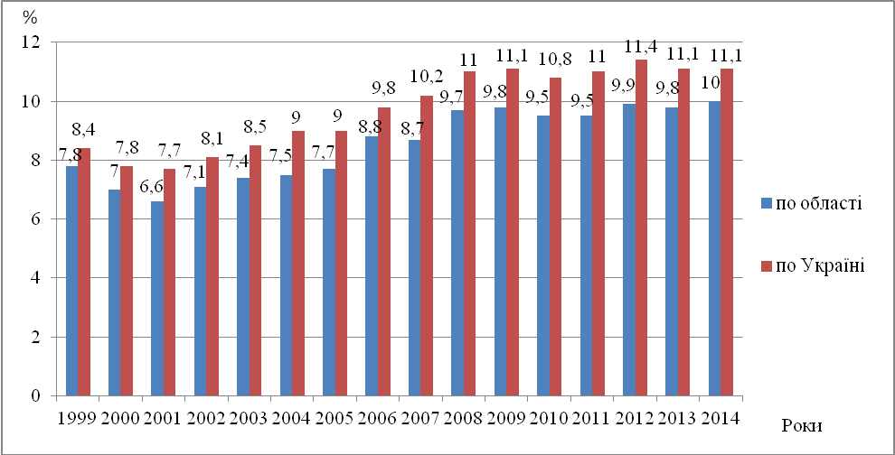

Рис. 3.1 Рівень народжуваності дітей у Полтавській області та по Україні в цілому за 1999–2014 рр. (на 1000 населення)

Протягом 1999–2014 рр. народжуваність у Полтавській області була меншою, ніж по Україні в цілому (рис. 3.1), хоча у 2002–2014 рр. цей показник незначно збільшився (від 7,1 до 10,0 на 1000 населення).
У 1999–2014 рр., за даними табл. 3.1, кількість дітей першого року життя, які проживали в сільській місцевості Полтавської області, зменшилась на 26,0%, тоді як у містах когорта таких дітей збільшилась на 22,0%, що обумовлено темпами урбанізації населення регіону. У сільській місцевості у 2014 р. мешкали 4783 (34,3%) дитини першого року життя, а в містах – 9150 (65,7%) дітей аналогічного віку. Усього в Полтавській області станом на 2014 р. проживало 13 933 дитини першого року життя.
В Україні протягом останніх десятиріч спостерігається демографічна криза, коли кожне покоління народжених за чисельністю менше покоління своїх батьків і не може поповнити втрати населення.

Таблиця 3.1
Кількість дітей першого року життя в Полтавській області
№  пор. | Рік  народження | Кількість дітей першого року життя
№  пор. | Рік  народження | сільська місцевість |  | міська місцевість
№  пор. | Рік  народження | абс. | % | абс. | %
1. | 1999 | 5613 | 46,1 | 6540 | 53,9
2. | 2000 | 5014 | 44,8 | 6165 | 55,2
3. | 2001 | 4730 | 42,8 | 6296 | 57,2
4. | 2002 | 4270 | 49,7 | 4257 | 50,3
5. | 2004 | 4121 | 37,9 | 6738 | 62,1
6. | 2005 | 3800 | 35,1 | 7020 | 64,9
7. | 2006 | 3979 | 35,4 | 7245 | 64,6
8. | 2007 | 4474 | 34,7 | 8410 | 65,3
9. | 2008 | 4456 | 35,0 | 8244 | 65,0
10. | 2009 | 4811 | 34,8 | 9011 | 65,2
11. | 2010 | 4787 | 34,6 | 9024 | 65,4
12. | 2011 | 4817 | 35,4 | 8769 | 64,6
13. | 2012 | 4783 | 34,3 | 9150 | 65,7
14. | 2013 | 4854 | 34,4 | 9328 | 65,6
15. | 2014 | 4948 | 34,3 | 9437 | 65,7

Зменшення чисельності дитячого населення на тлі зниження рівня народжуваності в Україні потребує зрушень в організації роботи з охорони здоров’я матері і дитини на державному та законодавчому рівнях.
Особливого значення набуває якість здоров'я нових поколінь дитячого населення в цілому, а воно значною мірою залежить від здоров'я батьків дитини, характеру перебігу вагітності та пологів у матері, якості та доступності медичних послуг дітям і матерям. Особлива увага в цьому аспекті має приділятися вигодовуванню немовлят, що є запорукою здоров’я підростаючого покоління.
За даними статистики, протягом останніх 14 (2001–2014) років кількість міських дітей, які знаходилися винятково на ГВ до шести місяців, збільшилась від 25,9% у 2003 р. до 59,7% у 2014 р., тоді як сільських – від 29,2% у 2003 р. до 52,5% у 2011 р. (рис. 3.2).

Рис. 3.2 Грудне вигодовування дітей до досягнення ними шестимісячного віку в Полтавській області за 2001–2014 рр. (%)

3.1. Організація грудного вигодовування в закладах, які забезпечують медичне обслуговування жінок у сільській місцевості Полтавської області
У 1996 р. з метою впровадження Ініціативи ВООЗ/ЮНІСЕФ затверджено наказ МОЗ України від 05.01.1996 р. № 4 «Організація та забезпечення медичної допомоги новонародженим в Україні», виконання якого є одним із головних механізмів реалізації програми впровадження ГВ в Україні.
Крім того, Загальнодержавна програма «Національний план дій щодо реалізації Конвенції ООН про права дитини» до 2016 р., затверджена Законом України від 05.03.2009 р. № 1065, створює умови для збереження здоров’я кожної дитини протягом усього періоду дитинства та забезпечує доступність медичних послуг усім дітям [251; 254].
Сформовані в Україні нормативні засади спрямовані на необхідність забезпечення ГВ і ВГВ дітей, розробку та впровадження сучасних медико-організаційних технологій, які сприяють його розширенню та забезпечують розвиток і моніторинг діяльності закладів зі статусом «ЛДД» [233].
Саме Ініціатива «ЛДД» дає змогу реалізувати 12 принципів успішного і тривалого ГВ не лише в умовах пологового будинку, але і вдома, коли жінка повертається у ЦПМСД. В амбулаторії загальної практики – сімейної медицини (АЗПСМ) сестра медична ЗПСМ під керівництвом сімейного лікаря забезпечує налагодження та підтримку ГВ у дітей сільської місцевості.
Встановлено, що протягом 2009 р. в Полтавській області на вторинному рівні організовано перші шість ЗОЗ, які отримали статус «ЛДД». Це пологові відділення і ЖК центральних районних лікарень. До 2014 р. в області організовані і діють 16 таких ЗОЗ зі статусом «ЛДД». Слід зазначити, що організація роботи в ЗОЗ зі статусом «ЛДД» сприяє поліпшенню поширеності ГВ: якщо у 2011 р. цей показник становив 37,1%, то у 2014 р. – 46,3%, тоді як у ЗОЗ без статусу «ЛДД» – відповідно 19,8% і 26,5%. У ході дослідження отримані нами результати засвідчили наявний кореляційний зв’язок (r=0,971; p=0,001) між поширеністю ГВ та ефективністю роботи щодо ГВ у ЗОЗ зі статусом «ЛДД» (рис. 3.3).
Слід зазначити, що в Полтавській області, як і в цілому по Україні, акушерсько-гінекологічна допомога жінкам надається відповідно до наказу МОЗ України від 15.07.2011 р. № 417 «Про організацію амбулаторної акушерсько-гінекологічної допомоги в Україні» і характеризується принципами наступності та етапності.
У контексті вищезазначеного наказу встановлено, що навчання етапам ГВ організовується в «Школах відповідального батьківства» (ШВБ). Заняттями в таких школах охоплені 93,5% жінок, що має позитивний вплив на рішення матерів вигодовувати дітей грудьми. Зокрема, у 2011 р. вигодовували малюків до досягнення ними чотиримісячного віку 42,5% опитаних жінок, а у 2014 р. – вже 57,8%.

Рис. 3.3 Динаміка поширеності грудного вигодовування дітей до досягнення ними дванадцятимісячного віку (%) залежно від їх народження в закладах зі статусом «Лікарня, доброзичлива до дитини» чи без такого статусу в Полтавській області за 2006–2014 рр. (%)

Нами проаналізовано заходи галузевої програми підтримки ГВ і встановлено, що кількість жінок, які вигодовували дітей грудьми, у період 2006–2014 рр. збільшилася на 35%. Важливими, з нашої точки зору, стали дані про те, що в середньому 92,5% опитаних жінок у перші дві години після пологів прикладали дитину до грудей, забезпечуючи цим контакт «шкіра – до шкіри», що дало змогу в середньому 96,6% породіллям на час виписування з пологового стаціонару налагодити вигодовування малюка грудьми. За даними досліджень, уже через чотири місяці після пологів (рис. 3.4) в середньому кількість жінок, які вигодовували дитину грудьми, зменшилася до 32,9%, що вказало на зниження рівня ГВ жінками за показником темпу на 65,9%. На підставі цього можна зробити висновок про недостатню роботу медичного персоналу ЦПМСД у плані сприяння становленню ГВ дітей та подовження його тривалості.

Рис. 3.4 Результати впровадження 12 принципів грудного вигодовування серед жінок у закладах охорони здоров’я Полтавської області (%)

Слід зазначити, що у 2014 р. серед жінок, які годували дитину грудьми на момент виписування з пологового будинку (95,8%), кількість матерів, які продовжували ГВ, зменшилася протягом чотирьох місяців на 38,0%. Таким чином, число жінок, які годували дітей грудьми до чотиримісячного віку, становило 57,8%.
Доведено, що на вторинному і третинному рівнях медичної допомоги в ЗОЗ зі статусом «ЛДД» план дій щодо впровадження ГВ виконується в середньому на 92,0%, а при виписуванні з пологового будинку 100% жінок отримують рекомендації та призначення стосовно ГВ. Тоді як у ЗОЗ первинного рівня цей показник через три місяці зменшується в середньому до 32,9%, через недостатню поінформованість як сімейного лікаря, так і сестри медичної ЗПСМ.
Слід зазначити, що, згідно з наказом МОЗ України від 13.04.2011 р. № 204 «Примірний перелік послуг перинатальної допомоги на всіх етапах її надання», на первинному рівні медичної допомоги лікар загальної практики – сімейний лікар і сестра медична ЗПСМ готують майбутніх матерів та їхні сім’ї до народження дитини. За даними досліджень, медики первинного рівня виконують профілактичну та інформаційно-просвітницьку роботу з вагітними тільки на 75%.
Крім того, при першому спільному відвідуванні вдома новонародженого лікар загальної практики – сімейний лікар і сестра медична ЗПСМ, відповідно до наказів МОЗ України від 20.03.2008 р. № 149 «Про затвердження Клінічного протоколу медичного догляду за здоровою дитиною віком до 3 років» та від 04.04.2005 р. № 152 «Клінічний протокол медичного догляду за здоровою дитиною віком до 3 років», у 100% випадків ознайомлюють породіль із правилами вигодовування дитини, доглядом за грудьми, правильністю прикладання дитини до грудей і навчають техніці зціджування грудного молока.
Такий індивідуальний підхід до кожної породіллі дуже важливий, оскільки порушення техніки вигодовування малюка призводить до неповного спорожнювання грудних залоз, унаслідок чого порушуються процеси становлення лактогенезу з наступним розвитком гіпогалактії [271; 274].
Згідно з додатком 1 наказу МОЗ України від 23.02.2001 р. № 72 «Про затвердження окремих документів з питань сімейної медицини» в «Примірному положенні про медичну сестру загальної практики – сімейної медицини», а також додатком 7 «Кваліфікаційна характеристика медичної сестри із спеціальності «Загальна практика – сімейна медицина» цього ж наказу, сестри медичні у 65% випадків проводять санітарно-просвітницьку роботу стосовно здорового способу життя серед населення, яке обслуговується в АЗПСМ, а також консультують населення з медико-соціальних і медико-психологічних питань, у тому числі з питань планування сім’ї та догляду за дитиною в плані підтримки ГВ.
Згідно з наказом МОЗ України від 28.10.2011 р. № 715 «Про подальше впровадження Розширеної Ініціативи «Лікарня, доброзичлива до дитини», медичний персонал вторинного та третинного рівнів (99,3%) проходить самооцінку знань щодо підтримки ГВ із попереднім 18-годинним навчанням, що включає вивчення усіх 12 принципів ГВ, тоді як на первинному рівні медичної допомоги в сільській місцевості статус «ЛДД» лікувального закладу нормативною базою не передбачений, тому в Полтавській області подібна самооцінка знань у 100% медичного персоналу ЦПМСД не здійснюється. Очевидно, що лікар загальної практики – сімейний лікар і сестра медична ЗПСМ, які працюють в АЗПСМ і на фельдшерсько-акушерському пункті (ФАПі), можуть мати недостатні (53,0%) знання щодо плану дій з підтримки ГВ. Але саме ці знання необхідні для забезпечення тривалого ГВ у дітей, які знаходяться під наглядом медиків первинного рівня медичної допомоги. Тому просвітницька робота в ЦПМСД, яка сприяє профілактиці гіпогалактії, має включати комплекс різних послідовних заходів, які необхідно розпочинати ще до настання вагітності, продовжувати під час гестаційного процесу та в післяпологовий період, а закінчувати по досягненню дитиною дворічного віку [235; 237].
3.2. Ретроспективний аналіз поширеності грудного вигодовування та рівня захворюваності дітей раннього віку у Полтавській області до та після введення в дію Розширеної Ініціативи «Лікарня, доброзичлива до дитини»
Нами встановлено, що протягом останніх 14 (2001–2014) років кількість сільських дітей у Полтавській області, які отримували ГВ до досягнення ними шестимісячного віку, збільшилась на 62,0% порівняно з 2001 р. Темп приросту був найбільшим у 2014 р. (62,0%), а найменшим – у 2003 р. (-27,3%), тобто із введенням в дію Розширеної Ініціативи «ЛДД» більше дітей до досягнення шестимісячного віку знаходились на ГВ (табл. 3.2).

Таблиця 3.2
Динаміка поширеності грудного вигодовування дітей до досягнення ними шестимісячного віку в сільській місцевості Полтавської області
за 2001–2014 рр. (%)
Рік | Абсолютний рівень | Абсолютний приріст |  | Темп росту |  | Темп приросту
Рік | Абсолютний рівень |  |  | при змінній основі | при постійній основі | Темп приросту
2001 | 40,7 | - |  | - | 100,0 | -
2002 | 39,6 | -1,1 |  | 97,3 | 97,0 | -2,7
2003 | 29,2 | -11,5 |  | 73,7 | 72,0 | -27,3
2004 | 52,5 | 11,8 |  | 129,0 | 129,0 | 2,0
2005 | 41,4 | 0,7 |  | 78,8 | 102,0 | 2,0
2006 | 41,6 | 0,9 | 100,5 |  | 102,0 | 26,0
2007 | 30,1 | -10,6 | 72,3 |  | 74,0 | -5,0
2008 | 38,5 | -2,2 | 127,9 |  | 95,0 | -17,0
2009 | 33,6 | -7,1 | 87,3 |  | 83,0 | -18,4
2010 | 39,4 | -1,3 | 117,3 |  | 97,0 | -3,0
2011 | 40,8 | 0,1 | 103,5 |  | 100,0 | 0,0
2012 | 50,1 | 9,4 | 122,8 |  | 123,0 | 23,0
2013 | 65,1 | 24,4 | 129,9 |  | 160,0 | 60,0
2014 | 65,8 | 25,1 | 101 |  | 162,0 | 62,0

Аналіз поширеності ГВ дітей до досягнення ними тримісячного віку в сільській місцевості Полтавської області в динаміці за 2001–2014 рр. показав, що у 2014 р. кількість таких малюків зменшилася порівняно з 2001 р. на 69,0%. Слід зазначити, що темп приросту був найбільшим у 2009 р. і становив 59,5%, а найменшим (-70,4%) – у 2007 р. (табл. 3.3).
Нами встановлено, що організаційні заходи щодо впровадження ГВ у дітей, які народилися в ЗОЗ зі статусом «ЛДД», позитивно позначаються як на зростанні рівня поширення ГВ, так і на зниженні показника захворюваності дітей першого року життя.

Таблиця 3.3
Динаміка поширеності грудного вигодовування дітей до досягнення ними тримісячного віку в сільській місцевості Полтавської області
за 2001–2014 рр. (%)
Рік | Абсолютний рівень | Абсолютний приріст | Темп росту |  | Темп приросту
Рік | Абсолютний рівень | Абсолютний приріст | при змінній основі | при постійній основі | Темп приросту
2001 | 57,8 | - | - | 100,0 | -
2002 | 59,4 | 1,6 | 102,8 | 91,9 | 2,8
2003 | 58,7 | -0,7 | 98,8 | 101,5 | -1,5
2004 | 35,1 | -23,6 | 59,8 | 60,7 | -39,3
2005 | 26,8 | -8,3 | 76,3 | 46,4 | -53,6
2006 | 25,7 | -1,1 | 95,9 | 44,5 | -55,5
2007 | 17,1 | -8,6 | 66,5 | 29,6 | -70,4
2008 | 34,1 | 17,0 | 199,4 | 59,0 | 41,0
2009 | 23,4 | -10,7 | 68,6 | 40,5 | 59,5
2010 | 28,7 | 5,3 | 122,6 | 49,6 | 50,4
2011 | 21,7 | -7 | 75,6 | 37,5 | -62,5
2012 | 23,6 | 1,9 | 108,7 | 40,8 | -59,2
2013 | 18,7 | -4,9 | 79,2 | 32,3 | -67,7
2014 | 17,8 | -0,9 | 95,1 | 30,7 | -69,0

Створені в цих лікарнях умови сприяють ГВ і орієнтовані на потреби усіх дітей, у тому числі немовлят із низькою масою тіла і малюків, які опинилися в надзвичайних ситуаціях [272].

Слід зазначити, що свіжозціджене молоко і молозиво, яке подається безпосередньо через рот, навіть у мінімальних кількостях забезпечує запуск механізмів, спрямованих на збереження грудного вигодовування в майбутньому, коли малюк зміцніє і матиме можливість отримувати материнське молоко самостійно [261]. Для цього необхідно залучати до даного процесу сім’ю (мотивація, підтримка та психологічна налаштованість) [249; 252].

Усі ці досягнення є можливими завдяки роботі спеціально виділеного персоналу в ЗОЗ зі статусом «ЛДД», який забезпечує підтримку та контроль лактації [256].

За отриманими даними, поширеність ГВ дітей до досягнення ними дванадцятимісячного віку достовірно зросла: до введення в дію статусу «ЛДД» – 25,9±1,1%, після введення в дію такого статусу – 41,8±2,8% (р=0,01).

Визначено, що до введення в дію статусу «ЛДД» показник поширеності ГВ дітей, яким припинили ГВ у тримісячному віці становив 32,8±3,8%, а після введення цього статусу рівень поширеності ГВ достовірно знизився до 22,3±1,6% (p=0,02), (табл. 3.4).

Таблиця 3.4
Поширеність грудного вигодовування дітей першого року життя до та після введення в дію статусу «Лікарня, доброзичлива до дитини» (%)
Показники поширеності ГВ | До введення в дію статусу «ЛДД»  (кількість ЗОЗ, n=9) | Після введення в дію статусу «ЛДД»  (кількість ЗОЗ, n=16) |  | р
ГВ до 3 місяців | 32,8±3,8 | 22,3±1,6 |  | 0,02
ГВ до 6 місяців | 43,7±5,4 |  | 63,8±2,6 | 0,06
ГВ до 12 місяців | 25,9±1,1 |  | 41,8±2,8 | 0,01

Слід зазначити, що нами досліджено загальний рівень захворюваності дітей першого року життя, а також захворюваності на хвороби органів травлення та на анемії залежно від того, в якому ЗОЗ (зі статусом «ЛДД» чи без нього) малюки народилися. Встановлено, що серед народжених у ЗОЗ зі статусом «ЛДД» загальний показник захворюваності становив 1432,2±45,9 випадку на 1000 новонароджених, тоді як серед дітей, народжених у ЗОЗ без статусу «ЛДД», – 1699,6±39,1 випадку на 1000 новонароджених (p=0,01); показник захворюваності на хвороби органів травлення дорівнював відповідно 57,7±2,6 випадку і 67,1±2,8 випадку на 1000 новонароджених (p=0,05); а показник захворюваності на анемію – відповідно 9,9±1,6 випадку та 13,7±8,2 випадку на 1000 новонароджених (p=0,01), (табл. 3.5).

Таблиця 3.5
Рівень захворюваності дітей першого року життя до та після введення в дію статусу «Лікарня, доброзичлива до дитини»
(на 1000 новонароджених)
Показники захворюваності | До введення в дію статусу «ЛДД»  (кількість ЗОЗ, n=9) | Після введення в дію статусу «ЛДД»  (кількість ЗОЗ, n=16) | р
Захворюваність на кишкові інфекційні хвороби | 24,3±1,0 | 23,7±0,7 | 0,6
Інфекційна захворюваність | 39,1±2,5 | 35,1±1,1 | 0,1
Захворюваність на хвороби органів травлення | 67,1±2,8 | 57,7±2,6 | 0,05
Захворюваність на хвороби органів дихання | 759,2±18,8 | 732,3±19,1 | 0,4
Захворюваність на анемії | 13,7±8,2 | 9,9±1,6 | 0,01
Загальна захворюваність | 1699,6±39,1 | 1432,2±45,9 | 0,01

Висновки до розділу 3
1. Встановлено, що в Полтавській області за 1999–2014 рр. кількість дітей першого року життя, які проживали в сільській місцевості, зменшилася на 26,0%, окрім того, виявлено, що на час виписування з пологового стаціонару в середньому 96,6% породіль вигодовували малюка грудьми, проте при досягненні дитиною чотиримісячного віку в середньому кількість жінок, які здійснювали грудне вигодовування, зменшилася в середньому до 32,9%, що вказало на зниження рівня поширеності грудного вигодовування жінками за показником темпу на 65,9%.
2. Виявлено, що організація роботи в пологових закладах зі статусом «Лікарня, доброзичлива до дитини» сприяла зростанню показника поширеності грудного вигодовування у 2014 р. на 57,2% випадків (463 випадки проти 265 випадків на 1000 новонароджених у закладах без такого статусу), що підтверджено кореляційним зв’язком (r=+0,9) і значним впливом на стан здоров’я новонароджених дітей: захворюваність на хвороби органів травлення зменшилася на 16,3% випадків (57,7 випадка після введення статусу «Лікарня, доброзичлива до дитини» порівняно із 67,1 випадка на 1000 новонароджених до введення даного статусу); зменшилась на 27,7% випадків захворюваність на анемії (9,9 випадка після введення статусу проти 13,7 випадка до введення статусу на 1000 новонароджених дітей).
3 Визначено, що навчання етапам грудного вигодовування організовувалося в «Школах відповідального батьківства», якими охоплено 93,5% опитаних жінок, що значно вплинуло на рішення жінок вигодовувати дітей грудьми. Зокрема, кількість жінок, які вигодовували дітей до чотиримісячного віку, у 2014 р. порівняно з 2011 р. зросла на 36% (57,8% проти 42,5%)
4. Доведено, що на вторинному і третинному рівнях медичної допомоги в закладах зі статусом «Лікарня, доброзичлива до дитини» план дій щодо підтримки грудного вигодовування виконувався в середньому на 92,0%, тоді як у закладах первинного рівня медичної допомоги через три місяці цей показник зменшився в середньому до 32,9% через недостатню інформованість про важливість ГВ та правила його здійснення як лікаря загальної практики – сімейної медицини, так і сестри медичної ЗПСМ.
5. Виявлено, що після введення в дію статусу «Лікарня, доброзичлива до дитини» показник поширеності грудного вигодовування дітей тримісячного віку, яким припинили грудне вигодовування знизився на 67,9% випадків (до введення статусу – 328 випадків після введення статусу – 223 випадки на 1000 новонароджених, при p=0,02).

Результати досліджень, наведені в даному розділі, опубліковані в наступних наукових працях:
1. Синенко О. А. Вплив інформаційних чинників на готовність жінок сільської місцевості вигодовувати дитину грудьми / О. А. Синенко // Медична наука в практиці охорони здоров’я : матеріали науково-практичної конференції, м. Полтава, 23 листопада 2012 р. // Вісник Української медичної стоматологічної академії. – 2012. – Т. 12, Вип. 3 (39). – С. 90–93.
2. Синенко О. А. Медико-соціальні та біологічні чинники успішності лактації у жінок сільської місцевості Полтавської області, які мають дітей віком до двох років / О. А. Синенко // Медико-соціальні проблеми педіатрії акушерства та гінекології : матеріали науково-практичної конференції, м. Тернопіль, 20–21 вересня 2012 р. // Вісник наукових досліджень. – 2012. – № 3 (68). – С. 130–131.
3. Голованова І. А. Аналіз законодавчих змін щодо підтримки грудного вигодовування та їх значення в показниках захворюваності дітей до одного року в сільській місцевості Полтавської області / І. А. Голованова, О. А. Синенко // Україна. Здоров’я нації. – 2013. – № 4 (28). – С. 164–165.
4. Охорона здоров’я в Україні: організація та законодавче забезпечення : монографія / О. А. Синенко, І. А. Голованова, В. П. Лисак, В. М. Пашков. – Полтава, 2014. – 336 с.

РОЗДІЛ 4
РЕЗУЛЬТАТИ ПРАКТИЧНОГО ЗАСТОСУВАННЯ ЗНАНЬ, УМІНЬ І НАВИЧОК СЕРЕДНЬОГО МЕДИЧНОГО ПЕРСОНАЛУ
В СІЛЬСЬКІЙ МІСЦЕВОСТІ ПОЛТАВСЬКОЇ ОБЛАСТІ ЩОДО ГРУДНОГО ВИГОДОВУВАННЯ

4.1. Аналіз рівня практичного застосування знань, умінь і навичок середнього медичного персоналу, який працює в закладах зі статусом «Лікарня, доброзичлива до дитини» і без такого статусу в сільській місцевості Полтавської області, щодо грудного вигодовування
Загальність і доступність медичної допомоги є невід’ємним конституційним правом громадян України. Якість медичної допомоги забезпечується, з одного боку, розвитком ПМСД, а з іншого – високотехнологічними видами медичної допомоги. Жорсткі економічні умови спонукають до необхідності впровадження нових форм управління галуззю. Кожен громадянин повинен стежити за власним здоров’ям, оскільки держава, переживаючи непрості економічні та політичні процеси, не в змозі повністю взяти на себе турботу про стан здоров’я своїх громадян [230; 236].
Найважливішим елементом сучасної політики охорони здоров’я є формування у свідомості людей потреби бути здоровими, вести здоровий спосіб життя, брати відповідальність за стан власного здоров’я та здоров’я своїх дітей. Реалії сучасного життя засвідчують, що лише близько 10% українців піклуються про власне здоров’я [169].
Одне з основних завдань сімейної медицини в роботі з породіллями полягає в профілактиці гіпогалактії та впровадженні сучасних принципів ГВ. Отже, завдання лікаря загальної практики – сімейного лікаря та сестри медичної ЗПСМ щодо впровадження ГВ – підтримати породіллю в прийнятті нею рішення здійснювати ГВ та допомогти їй у становленні лактації. Саме від знань, практичних навичок сестри медичної, а також від її вміння донести до кожної жінки потребу вигодовувати грудьми залежить подальше здоров’я дитини та матері-годувальниці [177].
Дослідження засвідчили, що навіть більшість медиків недостатньо володіє інформацією про переваги ГВ для здоров’я матері і дитини. А саме для них ці знання є надзвичайно важливими в щоденній професійній діяльності [231].
На думку науковців, необхідно змінювати світогляд суспільства в цілому та сучасної молоді, зокрема, з питань підтримки ГВ. Адже відомо, що від обізнаності та свідомого ставлення до материнства і батьківства значною мірою залежить успішність ГВ дітей, а значить, здоров’я майбутнього покоління. З огляду на це проблема ГВ та планування сім’ї набуває актуальності [239].
Визначивши рівень практичного застосування знань, умінь і навичок середнього медичного персоналу та вдосконаливши їх, можна закласти фундамент для здоров’я майбутніх поколінь. На думку дослідників [232], робота з населенням, його інформування, активне залучення до проведення зрозумілих і доступних для кожного заходів охорони та зміцнення власного здоров’я дадуть значно більший ефект для подовження активного життя. У цій роботі важлива роль належить сестрі медичній ЗПСМ, до функціональних обов’язків якої входить організація і проведення просвітницької роботи серед населення, у тому числі щодо підтримки ГВ [238].
За науковими даними, коли молоді матері хочуть годувати дітей грудним молоком, але в них виникають певні труднощі або зменшується кількість молока, вони не мають знань про тактику подолання труднощів, про стимуляцію утворення молока. А це може бути причиною розвитку гіпогалактії і втрати ГВ у майбутньому[193].
Отже, саме з налагодженого ГВ починається шлях дитини до здорового способу життя. Основні труднощі в організації ГВ припадають на його початок або становлення, лактаційну кризу, процес відлучення дитини від грудей [196].
Із 12 принципів ГВ, запропонованих Ініціативою ВООЗ/ЮНІСЕФ, для детального вивчення нами обрано 8 принципів, які найкраще висвітлюють роботу середнього медичного персоналу ЗОЗ без статусу «ЛДД». Для опитування середнього медичного персоналу саме за цими напрямками сформульовано запитання анкети.
У дослідженні взяли участь середні медичні працівники, які працюють у ЗОЗ зі статусом «ЛДД» і без такого статусу в сільській місцевості Полтавської області. Анкети містили відкриті запитання. На питання «Чи проводите Ви роботу щодо грудного вигодовування?» отримано 100% схвальних відповідей від усіх респондентів.
Одним із постулатів, на яких базується вся програма підтримки ГВ, є медична опіка над вагітними, що включає в себе профілактичну та інформаційно-просвітницьку роботу відповідно до наказу МОЗ України від 15.07.2011 р. № 417 «Методичні рекомендації щодо організації надання амбулаторної акушерсько-гінекологічної допомоги».
У ході аналізу проведеного анкетування у відповідях на запитання «Яким чином Ви проводите роз’яснювальну роботу з вагітними щодо цінності ГВ?» не виявлено статистичних відмінностей між відповідями середнього медичного персоналу, які працюють у ЗОЗ зі статусом «ЛДД» і без такого статусу: майже всі респонденти (100% і 97% відповідно) дали повну обґрунтовану відповідь про організацію роботи, яку вони проводять із вагітними жінками згідно з наказом МОЗ України від 15.07.2011 р. № 417 «Методичні рекомендації щодо організації надання амбулаторної акушерсько-гінекологічної допомоги» додатку 10 «Школа підготовки сім`ї до пологів».
Одним із важливих аспектів ГВ є знання його 12 принципів, затверджених наказом МОЗ України від 28.10.2011 р. № 715 «Розширена Ініціатива «Лікарня, доброзичлива до дитини». Виконання даного наказу дає змогу забезпечити правильний життєвий старт для кожної дитини грудного віку та необхідну підтримку матерям у справі ГВ.
На сьогодні цей контрольний перелік використовується в лікарнях понад 150 країн світу [198].
За даними анкетування, проведеного нами серед медичних працівників середньої ланки в сільській місцевості Полтавської області, встановлено, що серед опитаних дотримувалися сучасних принципів вигодовування 78,2% (66 осіб) середнього медичного персоналу, який працює в ЗОЗ зі статусом «ЛДД», порівняно з 65,3% (59 осіб) середніх медичних працівників ЗОЗ без такого статусу.
Серед анкетованих назвали три принципи ГВ лише 34,7% (32 особи) середнього медичного персоналу, який працює в ЗОЗ без статусу «ЛДД», і 21,8% (18 осіб) середніх медичних працівників ЗОЗ зі статусом «ЛДД».
Вищий рівень обізнаності щодо 12 принципів ГВ спостерігався в середнього медичного персоналу, який працює в ЗОЗ зі статусом «ЛДД», – 78,2% проти 65,3% середніх медичних працівників ЗОЗ без такого статусу, при p<0,05. Результати відображено в табл. 4.1.

Таблиця 4.1
Рівень обізнаності середнього медичного персоналу щодо 12 принципів грудного вигодовування
Рівень | Працівники ЗОЗ  зі статусом «ЛДД» (n=84) |  | Працівники ЗОЗ  без статусу «ЛДД»  (n=91) |  | χ квадрат | p
Рівень | абс. | % | абс. | % | χ квадрат | p
Достатній | 66 | 78,2 | 59 | 65,3 | 4,1 | p<0,05
Недостатній | 18 | 21,8 | 32 | 34,7 | 4,1 | p<0,05

За науковими даними, техніка прикладання дитини до грудей матері в перші дні після пологів має неабияке значення для здоров’я як матері, так і дитини.
Насамперед це – профілактика утворення тріщин сосків, появи болю під час годування грудьми, а також попередження виникнення в жінки страху перед відчуттям болю і пов’язаного з цим гальмування рефлексу виведення молока [194].
Неефективне смоктання дитини призводить до її незадоволення, зниження маси тіла малюка, а залишок молока в грудях приводить до лактостазу, зменшення його секреції, і, як наслідок, до гіпогалактії [241]. Основними причинами порушення правильної техніки годування дитини грудьми є недосвідченість самої матері та медичного персоналу, який її консультує.
Саме тому, на думку вчених, при впровадженні режиму спільного перебування матері й дитини, особливо в перші дні після пологів, дуже важливо, щоб породілля отримала достатню увагу й професійну допомогу з боку медичного персоналу, навчилася правильно вигодовувати свого малюка [273].
Це є однією з провідних умов доцільності використання режиму спільного перебування матері й дитини як головної, центральної ланки всієї сучасної системи підтримки ГВ [245].
Нами визначено, що серед опитаних не виявили достатнього рівня практичного застосування знань, умінь і навичок з питання «Як потрібно прикладати малюка до грудей?» 17,0% (14 осіб) середнього медичного персоналу, який працює в ЗОЗ зі статусом «ЛДД», і 39,6% (36 осіб) працівників ЗОЗ без такого статусу; а застосовували свої знання, уміння і навички в повному обсязі відповідно 83,0% (70 осіб) і 60,4% (55 осіб) опитаних.
Встановлено, що серед анкетованих були краще обізнані з питань техніки прикладання дитини до грудей і застосовували на практиці відповідні знання, уміння і навички 83,0% середнього медичного персоналу, який працює в ЗОЗ зі статусом «ЛДД», проти 60,4% медиків ЗОЗ без такого статусу, при p<0,01. Результати наведено в табл. 4.2.

Таблиця 4.2
Рівень практичного застосування знань, умінь і навичок середнього медичного персоналу з питання «Як потрібно прикладати малюка до грудей?»
Рівень | Працівники ЗОЗ  зі статусом «ЛДД» (n=84) |  | Працівники ЗОЗ  без статусу «ЛДД»  (n=91) |  | χ квадрат | p
Рівень | абс. | % | абс. | % | χ квадрат | p
Достатній | 70 | 83,0 | 55 | 60,4 | 39,6 | p<0,01
Недостатній | 14 | 17,0 | 36 | 39,6 | 39,6 | p<0,01

На думку вчених, найбільший стрес за все своє життя людина переживає під час народження, адже вона втрачає фізичний зв’язок із матір’ю, що був в утробі [269].
Грудне вигодовування слід починати якомога раніше – протягом першої години після народження, коли дитина виявляє ознаки готовності до початку годування та знаходиться з матір’ю в контакті «шкіра до шкіри» [253]. Не варто примушувати дитину до першого годування, якщо вона не виявляє цих ознак. У перші хвилини в пологовому залі, дотримуючись теплового ланцюжка, якщо немає протипоказань з боку дитини (глибока недоношеність, пологова травма) та з боку матері (СНІД), здійснюється перше прикладання новонародженого до грудей породіллі.
При вивченні знань медичних працівників середньої ланки щодо питання «Коли вперше треба прикладати малюка до грудей?» недостатній рівень виявлено лише у 2,1% (2 особи) середнього медичного персоналу ЗОЗ зі статусом «ЛДД», тоді як у ЗОЗ без статусу «ЛДД» кількість медиків, недостатньо обізнаних із цього питання, становила 67,0% (31 особа).
Слід зазначити, що повну відповідь на це запитання, згідно з наказом МОЗ України від 04.04.2005 р. № 152 «Протокол медичного догляду за здоровою новонародженою дитиною» отримано від 97,9% (82 особи) середнього медичного персоналу, який працює в ЗОЗ зі статусом «ЛДД», і тільки від 33,0% (60 осіб) середніх медичних працівників ЗОЗ без такого статусу.
У дослідженні виявлено більш якісний рівень практичного застосування знань, умінь і навичок першого прикладання дитини до грудей матері в середнього медичного персоналу, який працює в ЗОЗ зі статусом «ЛДД», – 97,9% проти 33,0% середніх медичних працівників ЗОЗ без такого статусу, при p<0,01. Результати показано в табл. 4.3.

Таблиця 4.3
Рівень практичного застосування знань, умінь і навичок середнього медичного персоналу з питання «Коли вперше треба прикладати малюка до грудей?»
Рівень | Працівники ЗОЗ  зі статусом «ЛДД» (n=84) |  | Працівники ЗОЗ  без статусу «ЛДД»  (n=91) |  | χ квадрат | p
Рівень | абс. | % | абс. | % | χ квадрат | p
Достатній | 82 | 97,9 | 60 | 33,0 | 93,1 | p<0,01
Недостатній | 2 | 2,1 | 31 | 67,0 | 93,1 | p<0,01

Доведено, що об’єм молока в грудях жінки при вигодовуванні «на вимогу дитини» в 1,5 разу більший, ніж при вигодовуванні «за годинами». З часом дитина виробляє власний, індивідуальний режим годування – від 6 до 8 разів на добу. Годування дитини вночі допомагає підтримувати в матері достатню кількість грудного молока [250]. Тому важливо, щоб медичні працівники, які працюють у ЗОЗ без статусу «ЛДД», особливо сімейні лікарі та сестри медичні ЗПСМ, чітко усвідомлювали і могли пояснити матері важливість годування саме «на вимогу дитини».
На запитання «Як часто потрібно прикладати малюка до грудей?» майже усі респонденти відповіли: «На вимогу дитини» – 97,9% середнього медичного персоналу, який працює в ЗОЗ зі статусом «ЛДД», і 95,4% середніх медичних працівників ЗОЗ без такого статусу. Рівень практичних знань у цьому питанні був приблизно однаковим в обох досліджуваних групах.
У наукових дослідженнях доведено переваги ГВ над ШВ [179]. Годування грудьми – це природний метод, найефективніший для нормального розвитку дитини. Важливим є як грудне молоко – незамінний продукт дитячого харчування, так і сам процес годування дитини грудьми. ГВ забезпечує не тільки повноцінне харчування, але й імунний захист, регуляцію росту й розвитку дитини, а також тісний зв’язок її з матір’ю. Але у випадках гіпогалактії, захворювання матері на СНІД або туберкульоз доводиться рекомендувати ШВ.
Найчастіше причинами переходу на ШВ є відмова матері від продовження ГВ через обмеження її індивідуального функціонування або зменшення продукції молока у зв’язку з нераціональним режимом годування. Крім того, режим годування може порушувати нормальний перебіг інших фізіологічних процесів – сну дитини та матері [242].
Нейрогенний стрес є однією з найпоширеніших причин розвитку гіпогалактії, оскільки призводить до психоемоційного напруження через кортиколізацію всіх вісцеральних функцій у людини. Тому гіпогалактія розвивається на тлі підвищення секреції стресорних гормонів у період лактогенезу в породіль [275].
При дослідженні рівня практичного застосування знань про рекомендації щодо переходу жінки на штучне або змішане вигодовування немовляти встановлено, що серед опитаних вказали на практичне застосування цих знань в повному обсязі 72,7% (60 осіб) середнього медичного персоналу, який працює в ЗОЗ зі статусом «ЛДД», і 68,3% (62 особи) середніх медичних працівників ЗОЗ без такого статусу. При цьому знання і практичні вміння були недостатніми у 27,3% (24 особи) медиків ЗОЗ зі статусом «ЛДД» і 31,7% (29 осіб) медперсоналу ЗОЗ без такого статусу, при p>0,05.
У дослідженні не виявлено достовірну відмінність між відповідями медичного персоналу, які працюють у ЗОЗ зі статусом «ЛДД» і без такого статусу. Результати відображено в табл. 4.4.

Таблиця 4.4
Рівень практичного застосування знань, умінь і навичок середнього медичного персоналу з питання «У яких випадках Ви рекомендуєте жінці переходити на штучне або змішане вигодовування?»
Рівень | Працівники ЗОЗ  зі статусом «ЛДД»  (n=84) |  | Працівники ЗОЗ  без статусу «ЛДД»  (n=91) |  | χ квадрат | p
Рівень | абс. | % | абс. | % | χ квадрат | p
Достатній | 60 | 72,7 | 62 | 68,3 | 0,38 | p>0,05
Недостатній | 24 | 27,3 | 29 | 31,7 | 0,38 | p>0,05

За літературними даними, ГВ є незамінним для повноцінного розвитку і росту дитини. Воно забезпечує тісний психоемоційний взаємозв’язок матері й дитини, сприяє гармонійному розвитку малюка, підтримці фізичного та психологічного здоров’я матері, запобігає небажаній вагітності та, крім усього, є економічно вигідним. Грудне молоко містить усі необхідні немовляті поживні речовини у відповідних пропорціях, легко засвоюється й ефективно використовується організмом дитини, забезпечує фізіологічний розвиток, захищає від інфекцій та алергії, формує умови для фізіологічної мікробної колонізації і сприяє фізіологічному становленню імунітету новонароджених та дітей у перші роки їхнього життя [247].
Нами встановлено, що серед анкетованих обґрунтували переваги ГВ над ШВ у повному обсязі 85,4% (72 особи) середнього медичного персоналу, який працює в ЗОЗ зі статусом «ЛДД», і 80,5% (73 особи) середніх медичних працівників ЗОЗ без такого статусу; не показали належного застосування знань і практичних умінь 14,6% (12 осіб) медиків ЗОЗ зі статусом «ЛДД» і 19,5% (18 осіб) працівників ЗОЗ без такого статусу.
У нашому дослідженні не виявлено достовірну відмінність між відповідями середнього медичного персоналу, який працює в ЗОЗ зі статусом «ЛДД» і без такого статусу, при p>0,05. Результати подано в табл. 4.5.

Таблиця 4.5
Рівень практичного застосування знань, умінь і навичок середнього медичного персоналу з питання «Які переваги грудного вигодовування над штучним Ви знаєте для матері і дитини?»
Рівень | Працівники ЗОЗ  зі статусом «ЛДД»  (n=84) |  | Працівники ЗОЗ  без статусу «ЛДД»  (n=91) |  | χ квадрат | p
Рівень | абс. | % | абс. | % | χ квадрат | p
Достатній | 72 | 85,4 | 73 | 80,5 | 0,85 | p>0,05
Недостатній | 12 | 14,6 | 18 | 19,5 | 0,85 | p>0,05

Генетично в кожної матері закладена здатність турбуватися про те, щоб її дитина була нагодована.
Відомо, що складові грудного молока, його жирність відповідають індивідуальним потребам дитини. За своїми складовими воно відрізняється не тільки в різних матерів, а навіть в однієї жінки – у різних молочних залозах, від годування до годування та на різних стадіях лактації. Жирність молока коливається під час одного годування [244].
Так, на початковому етапі годування дитина висмоктує переднє молоко, більш водянисте, яке втамовує спрагу. А ось молоко, яке немовля отримує під кінець годування (заднє молоко), містить удвічі більше жиру. Важливо, щоб малюк висмоктував груди до останньої краплі, отримуючи саме жирне молоко [240].
Оскільки молоко, яке отримує дитина під кінець годування, є найбільш енергетично цінним, важливо, щоб жінка і при зціджуванні збирала не тільки початкове молоко, але й так зване «крапельне молоко», яке самостійно збирається в молочних залозах [248].
Кожна мати дбає про отримання дитиною достатньої кількості молока, тому медики, особливо ті, які працюють у ЗОЗ без статусу «ЛДД», повинні навчити матір визначати, коли її малюк не голодний [246].
Нами встановлено, що рівень застосування практичних навичок стосовно питання «Як дізнатися, що малюк отримує достатню кількість молока?» був недостатнім у 17,5% (15 осіб) середнього медичного персоналу, який працює в ЗОЗ зі статусом «ЛДД», порівняно з 30,7% (28 осіб) середніх медичних працівників ЗОЗ без такого статусу. Слід зазначити, що серед опитаних показали високий рівень застосування практичних навичок 82,5% (69 осіб) медиків ЗОЗ зі статусом «ЛДД», тоді як серед медичного персоналу середньої ланки, який працює в ЗОЗ без такого статусу, їх налічувалося лише 69,3% (63 особи).
Виявлено, що практичні навички з питань отримання дитиною достатньої кількості молока реалізувалися в повному обсязі у 82,5% медичних працівників ЗОЗ зі статусом «ЛДД» порівняно з 69,3% медичного персоналу, який працює в ЗОЗ без такого статусу, при p<0,05. Результати наведено в табл. 4.6.

Таблиця 4.6
Рівень практичного застосування знань, умінь і навичок середнього медичного персоналу з питання «Як дізнатися, що малюк отримує достатню кількість молока?»
Рівень | Працівники ЗОЗ  зі статусом «ЛДД»  (акушерки, n=84) |  | Працівники ЗОЗ  без статусу «ЛДД»  (сестри медичні, n=91) |  | χ квадрат | p
Рівень | абс. | % | абс. | % | χ квадрат | p
Достатній | 69 | 82,5 | 63 | 69,3 | 4,8 | p<0,05
Недостатній | 15 | 17,5 | 28 | 30,7 | 4,8 | p<0,05

За науковими даними, у перші місяці після народження дитини особливо важливим є дотримання матерями дієти, адже малюк потребує збалансованого і раціонального харчування [267].
Для нормальної функції грудних залоз і якісного складу молока жінка має харчуватися повноцінно за калорійністю і збалансовано за основними та ессенціальними (незамінними) факторами, які включають білки й незамінні амінокислоти, жири, вітаміни та мінеральні речовини.
Породілля має споживати їжу регулярно протягом дня, оскільки дитина щоденно забирає від матері 500–600 калорій. У разі спраги під час вигодовування дитини жінка може випити незначну кількість води.
Матір-годувальниця повинна утримуватися від вживання алкоголю та куріння, адже це негативно впливає на якість молока і відповідно на стан здоров’я дитини.
При недостатній кількості молока жінка має частіше прикладати дитину до грудей, більше відпочивати, уникати негативних емоцій та бувати на свіжому повітрі [219].
У ході дослідження з’ясовано, що серед опитаних реалізували в повному обсязі свої вміння встановлювати психологічний контакт із породіллею і виконувати необхідні медичні втручання при гіпогалактії 86,6% (73 особи) середнього медичного персоналу, який працює в ЗОЗ зі статусом «ЛДД», порівняно з 53,2% (48 осіб) середніх медичних працівників ЗОЗ без такого статусу.
Недостатньо застосовували свої вміння співпрацювати з жінкою при виникненні у неї гіпогалактії та з родиною породіллі під час лактаційних кризів 13,4% (11 осіб) спеціалістів ЗОЗ зі статусом «ЛДД» та 46,8% (43 особи) медиків ЗОЗ без такого статусу «ЛДД».
Встановлено, що рівень застосування практичних навичок у випадках гіпогалактії був вищим у середніх медичних працівників, які працюють у ЗОЗ зі статусом «ЛДД» (86,6%), порівняно із середнім медичним персоналом, який працює в ЗОЗ без такого статусу (53,2%), при p<0,01. Результати показано в табл. 4.7.

Таблиця 4.7
Рівень практичного застосування знань, умінь і навичок середнього медичного персоналу з питання «Що робити, якщо в жінки недостатня кількість молока?»
Рівень | Працівники ЗОЗ  зі статусом «ЛДД» (n=84) |  | Працівники ЗОЗ  без статусу «ЛДД» (n=91) |  | χ квадрат | p
Рівень | абс. | % | абс. | % | χ квадрат | p
Достатній | 73 | 86,6 | 48 | 53,2 | 26,5 | p<0,01
Недостатній | 11 | 13,4 | 43 | 46,8 | 26,5 | p<0,01

На думку дослідників, у жінки, яка народила дитину, як правило, виникає багато запитань щодо повсякденних турбот про новонародженого. Матір-годувальницю цікавить перш за все, коли можна розширити раціон дитини, які продукти будуть більш корисними і в якій кількості, скільки потрібно давати води малюку. На ці питання може відповісти медичний працівник, від знань та умінь якого багато в чому залежить подальше здоров’я новонародженої дитини [214].
При вивченні практичного застосування знань, умінь і навичок медиків ми досліджували питання «З якого віку дитині, яка знаходиться на грудному вигодовуванні, треба давати воду і вводити пригодовування?».
Дослідженням було виявлено, що серед опитаних застосовували свої вміння в повному обсязі 87,3% (73 особи) середнього медичного персоналу, який працює у ЗОЗ зі статусом «ЛДД», порівняно з 68,4% (62 особи) середніх медичних працівників ЗОЗ без такого статусу.
Не повністю реалізовували свої знання, уміння і навички 12,7% (11 осіб) середнього медичного персоналу, який працює в ЗОЗ зі статусом «ЛДД», тоді як серед медичних працівників закладів без такого статусу «ЛДД» – 31,6% (29 осіб).
У ході дослідження нами було встановлено, що практичне застосування знань, умінь і навичок із питань введення пригодовування дитині було кращим серед медиків, які працюють у ЗОЗ зі статусом «ЛДД», – 87,3% проти 68,4% середнього медичного персоналу ЗОЗ без такого статусу, при p<0,01. Результати висвітлено в табл. 4.8.

Таблиця 4.8
Рівень практичного застосування знань, умінь і навичок середнього медичного персоналу з питання «З якого віку дитині, яка знаходиться на грудному вигодовуванні, треба давати воду і вводити пригодовування?»
Рівень | Працівники ЗОЗ  зі статусом «ЛДД» (n=84) |  | Працівники ЗОЗ  без статусу «ЛДД»  (n=91) |  | χ квадрат | p
Рівень | абс. | % | абс. | % | χ квадрат | p
Достатній | 73 | 87,3 | 62 | 68,4 | 10,3 | p<0,01
Недостатній | 11 | 12,7 | 29 | 31,6 | 10,3 | p<0,01

Слід зазначити, що при дослідженні обізнаності з питання «Які існують показання до зціджування грудного молока?» та застосування цих знань на практиці з’ясовано, що серед опитаних не використовували свої знання в повному обсязі 13,5% (12 осіб) середнього медичного персоналу, який працює в ЗОЗ зі статусом «ЛДД», порівняно з 26,6% (24 особи) персоналу ЗОЗ без такого статусу.
Серед анкетованих назвали показання до зціджування молока 86,5% (72 особи) медиків ЗОЗ зі статусом «ЛДД» і 73,4% (67 осіб) середніх медичних працівників ЗОЗ без такого статусу.
Виявлено, що рівень практичного впровадження знань, умінь і навичок щодо показань до зціджування грудного молока був вищим у середнього медичного персоналу, який працює в ЗОЗ зі статусом «ЛДД», становив – 86,5% порівняно з 73,4% медичних працівників ЗОЗ без такого статусу, при p<0,05. Результати наведено в табл. 4.9.

Таблиця 4.9
Рівень практичного застосування знань, умінь і навичок середнього медичного персоналу з питання «Які існують показання до зціджування грудного молока?»
Рівень | Працівники ЗОЗ  зі статусом «ЛДД»  (n=84) |  | Працівники ЗОЗ  без статусу «ЛДД»  (n=91) |  | χ квадрат | p
Рівень | абс. | % | абс. | % | χ квадрат | p
Достатній | 72 | 86,5 | 67 | 73,4 | 5,3 | p<0,05
Недостатній | 12 | 13,5 | 24 | 26,6 | 5,3 | p<0,05

Проведені нами дослідження про застосування на практиці правильної техніки зціджування грудного молока показали, що серед опитаних не продемонстрували знань, умінь і навичок у повному обсязі 23,4% (20 осіб) середнього медичного персоналу, який працює в ЗОЗ зі статусом «ЛДД», і 29,7% (27 осіб) медичних працівників ЗОЗ без такого статусу. Детально описали методику зціджування грудного молока 76,6% (64 особи) медиків ЗОЗ зі статусом «ЛДД» проти 70,3% (64 особи) працівників ЗОЗ без такого статусу.
У процесі дослідження не виявлено достовірних відмінностей у відповідях середнього медичного персоналу, який працює в ЗОЗ зі статусом «ЛДД» і без такого статусу, при p>0,05. Результати висвітлено в табл. 4.10.

Таблиця 4.10
Рівень практичного застосування знань, умінь і навичок середнього медичного персоналу з питання «Як правильно зціджувати грудне молоко?»
Рівень | Працівники ЗОЗ  зі статусом «ЛДД» (n=84) |  | Працівники ЗОЗ  без статусу «ЛДД»  (n=91) |  | χ квадрат | P
Рівень | абс. | % | абс. | % | χ квадрат | P
Достатній | 64 | 76,6 | 64 | 70,3 | 1,01 | p>0,05
Недостатній | 20 | 23,4 | 27 | 29,7 | 1,01 | p>0,05

При вивченні практичного застосування знань, умінь і навичок стосовно питання «У який спосіб рекомендуєте відлучення дитини від грудей?» встановлено, що серед анкетованих не показали своїх знань у повному обсязі 21,7% (18 осіб) середнього медичного персоналу, який працює в ЗОЗ зі статусом «ЛДД», порівняно з 34,6% (31 особа) середніх медичних працівників ЗОЗ без такого статусу. При цьому повну відповідь на вищезазначене запитання дали 78,3% (66 осіб) медиків, які працюють у ЗОЗ зі статусом «ЛДД», і 65,4% (60 осіб) працівників ЗОЗ без статусу «ЛДД». Застосування практичних навичок із питань відлучення дитини від грудей було кращим у середнього медичного персоналу, який працює в ЗОЗ зі статусом «ЛДД», – 78,3% проти 65,4% працівників ЗОЗ без такого статусу, при p<0,05. Результати показано в табл. 4.11.

Таблиця 4.11
Рівень практичного застосування знань, умінь і навичок середнього медичного персоналу з питання «У який спосіб Ви рекомендуєте відлучення дитини від грудей?»
Рівень | Працівники ЗОЗ  зі статусом «ЛДД» (n=84) |  | Працівники ЗОЗ  без статусу «ЛДД»  (n=91) |  | χ квадрат | p
Рівень | абс. | % | абс. | % | χ квадрат | p
Достатній | 66 | 78,3 | 60 | 65,4 | 4,1 | p<0,05
Недостатній | 18 | 21,7 | 31 | 34,6 | 4,1 | p<0,05

У ході дослідження виявлено істотну різницю між відповідями середнього медичного персоналу, який працює в ЗОЗ зі статусом «ЛДД» і без такого статусу, на запитання «Яку методику рекомендуєте жінці для збереження лактації?».
Так, глибокі знання з вищезазначеної методики встановлено у 85,7% (72 особи) медиків, які працюють у ЗОЗ зі статусом «ЛДД», порівняно з 62,6% (57 осіб) персоналу ЗОЗ без такого статусу. Не виявлено належних практичних вмінь з питань збереження лактації лише у 14,3% (12 осіб) медичних працівників ЗОЗ зі статусом «ЛДД», тоді як серед персоналу ЗОЗ без такого статусу – у 37,4% (34 особи).
Показано, що рівень практичного застосування знань, умінь і навичок із питань збереження лактації був вищим у медиків, які працюють у ЗОЗ зі статусом «ЛДД», – 85,7% порівняно з 62,6% персоналу ЗОЗ без такого статусу, при p<0,01. Результати наведено в табл. 4.12.

Таблиця 4.12
Рівень практичного застосування знань, умінь і навичок середнього медичного персоналу з питання «Яку методику Ви рекомендуєте жінці для збереження лактації?»
Рівень | Працівники ЗОЗ  зі статусом «ЛДД» (n=84) |  | Працівники ЗОЗ  без статусу «ЛДД»  (n=91) |  | χ квадрат | p
Рівень | абс. | % | абс. | % | χ квадрат | p
Достатній | 72 | 85,7 | 57 | 62,6 | 13,9 | p<0,01
Недостатній | 12 | 14,3 | 34 | 37,4 | 13,9 | p<0,01

Для збереження лактації дуже важливою є повна впевненість матері в успіху ГВ. Серед негативних факторів, які впливають на жінку, слід виділити психоемоційне напруження, болючий синдром і негативне ставлення до ГВ [243].
У післяпологовий період основне значення в профілактиці гіпогалактії має правильна техніка годування і зціджування молока в грудних залозах. Підтвердженням ефективності проведених профілактичних заходів, адекватної лактації і повноцінного ГВ є фізіологічне збільшення росту і маси тіла дитини, а також вікова відповідність психоневрологічного і моторного розвитку [259].
При вивченні рівня практичного застосування знань, умінь і навичок із питання «У якому віці дитини Ви рекомендуєте припинити грудне вигодовування?» встановлено, що серед опитаних не показали відповідних знань у повному обсязі 10,6% (9 осіб) середнього медичного персоналу, який працює в ЗОЗ зі статусом «ЛДД», тоді як частка працівників ЗОЗ без такого статусу становила 29,4% (27 осіб). Слід зазначити, що виявили належні знання з даного питання 89,4% (75 осіб) працівників ЗОЗ зі статусом «ЛДД» і 70,6% (64 особи) працівників ЗОЗ без такого статусу.
Доведено, що рівень застосування знань, умінь і навичок стосовно припинення ГВ був вищим у медиків, які працюють у ЗОЗ зі статусом «ЛДД», – 89,4% порівняно з 70,6% середнього медичного персоналу ЗОЗ без такого статусу, при p<0,01. Результати наведено в табл. 4.13.
Не менш важливу роль при оцінці відповідей респондентів відіграло джерело отримання інформації середнім медичним персоналом про ГВ.

Таблиця 4.13
Рівень практичного застосування знань, умінь і навичок середнього медичного персоналу з питання «У якому віці дитини Ви рекомендуєте припинити грудне вигодовування?»
Рівень | Працівники ЗОЗ  зі статусом «ЛДД»  (n=84) |  | Працівники ЗОЗ  без статусу «ЛДД»  (n=91) |  | χ квадрат | p
Рівень | абс. | % | абс. | % | χ квадрат | p
Достатній | 75 | 89,4 | 64 | 70,6 | 11,0 | p<0,01
Недостатній | 9 | 10,6 | 27 | 29,4 | 11,0 | p<0,01

У програмах вищих медичних навчальних закладів I–II рівнів акредитації та на курсах підвищення кваліфікації для сестер медичних ЗПСМ на вивчення ГВ відводиться 10–15 годин.
Тому основним джерелом отримання інформації про ГВ для медичних працівників, які працюють у ЗОЗ без статусу «ЛДД», стала самоосвіта, на що вказали 38,2% (32 особи) опитаних. На другому місці було навчання в коледжі – 26,1% (23 особи). Третє місце посіли курси підвищення кваліфікації – 13,3% (13 осіб). За даними опитування, лише 6,7% (6 осіб) медиків назвали конференції джерелом інформації. Крім того, 15,7% (14 осіб) опитаного медичного персоналу вказали на недостатність своїх знань.
Серед медичного персоналу, який працює у ЗОЗ зі статусом «ЛДД», самоосвіту як основне джерело назвали 45,0% (38 осіб), курси підвищення кваліфікації – 45,0% (37 осіб), конференції – 10% (9 осіб).
Таким чином, серед опитаних середніх медичних працівників основним джерелом інформації про ГВ назвали самоосвіту 45,0% медиків, які працюють у ЗОЗ зі статусом «ЛДД», і 38,2% працівників ЗОЗ без такого статусу, а курси підвищення кваліфікації – відповідно 45,0% і 13,3% середнього медичного персоналу, при p<0,01. Результати відображено в табл. 4.14.

Таблиця 4.14
Відповіді середнього медичного персоналу щодо джерел отримання інформації про грудне вигодовування
Джерела інформації | Працівники ЗОЗ  зі статусом «ЛДД»  (n=84) |  | Працівники ЗОЗ  без статусу «ЛДД»  (n=91) |  | χ квадрат | p
Джерела інформації | абс. | % | абс. | % | χ квадрат | p
Не отримували знань | – | – | 14 | 15,7 | 60,4 | p<0,01
Самоосвіта | 38 | 45,0 | 35 | 38,2 | 60,4 | p<0,01
Конференції | 9 | 10,0 | 6 | 6,7 | 60,4 | p<0,01
Навчання в коледжі | – | – | 23 | 26,1 | 60,4 | p<0,01
Курси підвищення кваліфікації | 37 | 45,0 | 13 | 13,3 | 60,4 | p<0,01

Таким чином, нами встановлено рівень практичного застосування знань, умінь і навичок, необхідних в організації ГВ дітей сільської місцевості, серед медичного персоналу, який працює у ЗОЗ зі статусом «ЛДД» і без такого статусу. Отримані дані є надзвичайно важливими для наукового обґрунтування змісту й обсягів профілактичної роботи, спрямованої на попередження раннього припинення ГВ, особливо на рівні ПМСД.

Висновки до розділу 4
1. Встановлено, що в середнього медичного персоналу, який працює в закладах зі статусом «Лікарня, доброзичлива до дитини», рівень обізнаності щодо сучасних принципів грудного вигодовування вищий на 16,5% (78,2% порівняно із середніми медичними працівниками закладів без такого статусу, де даний показник становить 65,3%, при p<0,05).
2. Виявлено, що середній медичний персонал, який працює в закладах зі статусом «Лікарня, доброзичлива до дитини», на 13,7% краще обізнаний у питаннях техніки прикладання дитини до грудей матері (83,0% проти 60,4%, p<0,01); майже утричі більше обізнаний у питанні першого прикладання дитини до грудей матері (97,9% проти 33,0%, p<0,01), на 11,9% має вищий рівень практичного застосування знань, умінь і навичок щодо отримання дитиною достатньої кількості молока (82,5% проти 69,3%, p<0,05) та на 38,5% вищій рівень у питаннях мінімізації гіпогалактії (86,6% проти 53,2%, p<0,01), порівняно з середніми медичними працівниками закладів охорони здоров'я без такого статусу.
3. Встановлено, що в середнього медичного персоналу, який працює в закладах зі статусом «Лікарня, доброзичлива до дитини», на 21,6% вищий рівень практичної реалізації знань, умінь і навичок з питань введення пригодовування дитини (87,3% проти 68,4%, p<0,05), на 15,4% щодо показань до зціджування грудного молока (86,5% проти 73,4%), на 16,5% стосовно відлучення дитини від грудей (78,3% проти 65,4%, p<0,05), а також на 26,9% із питань збереження лактації (85,7% проти 62,6%, p<0,01) та на 21,0% із питань припинення ГВ (89,4% проти 70,6%, p<0,01), порівняно з медиками закладів охорони здоров'я без такого статусу.
4. Встановлено, що основним джерелом інформації в медперсоналу закладу «Лікарня, доброзичлива до дитини» у 45,0% є курси підвищення кваліфікації порівняно із 13,3% у медиків із закладів охорони без такого статусу, тоді як рівень самоосвіти на 15,1% вищій у працівників із статусом (45,0% проти 38,2%, p<0,01) порівняно із медиками закладів охорони здоров'я, що не мають статусу.

Результати досліджень, наведені в даному розділі, опубліковані в наступних наукових працях:
1. Синенко О. А. Питання грудного вигодовування на сучасному рівні післядипломної підготовки сімейних сестер медичних загальної практики в умовах реформування охорони здоров’я / О. А. Синенко // Вища освіта в медсестринстві: проблеми і перспективи : матеріали Всеукраїнської науково-практичної конференції, м. Житомир, 27 листопада 2012 р. // Збірник матеріалів конференції. – Житомир, 2012. – С. 246–247.
2. Голованова І. А. Вдосконалення програми післядипломної підготовки сімейних сестер медичних шляхом вивчення актуальних проблем грудного вигодовування – нагальне питання сучасності / І. А. Голованова, О. А. Синенко // Проблеми інтеграції національних закладів вищої освіти до європейського освітнього середовища : матеріали Міжнародної науково-практичної конференції, м. Харків, 29–31 жовтня 2012 р. // Сучасні підходи до забезпечення якості вищої освіти: збірник матеріалів конференції. – Харків, 2012. – Т. 12. – С. 23–25.
3. Голованова І. А. Роль сімейної медицини у становленні грудного вигодовування / І. А. Голованова, О. А. Синенко // Wiadomosci Lekarskie. –2014. – Т. LXVII, № 2. – С. 294–297.
4. Синенко О. А. Удосконалення системи післядипломної підготовки медичного персоналу відповідно до реформ у медичній галузі / О. А. Синенко, І. А. Голованова, В. П. Лисак // Основні напрямки удосконалення підготовки медичних кадрів у сучасних умовах : матеріали навчально-наукової конференції з міжнародною участю, м. Полтава, 14 лютого 2015 р. // Збірник матеріалів конференції. – Полтава, 2015. – С. 58–60.

РОЗДІЛ 5
Фактори ризику РАННЬОГО ПРИПИНЕННЯ Грудного вигодовування ДІТЕЙ В СІЛЬСЬКІЙ МІСЦЕВОСТІ
ПОЛТАВСЬКОЇ ОБЛАСТІ

5.1. Аналіз медико-демографічних факторів припинення грудного вигодовування дітей у сільській місцевості Полтавської області
Вивчення медико-демографічних, соціальних аспектів ГВ серед жителів сільської місцевості полягало у виявленні причин, які знижують рівень його поширеності. У ході дослідження проаналізовано тривалість ГВ із позицій цілісного чинника, який визначається низкою суб’єктивних і об’єктивних факторів: медико-демографічними, соціальними умовами, медичними рекомендаціями, зокрема, підтримкою з боку медичного персоналу, родичів жінки, та її обізнаністю щодо ГВ у цілому. Серед соціальних чинників виділено рівень освіти жінки, професію, сімейний стан, а серед медико-демографічних чинників – вік породіллі, спосіб розродження, а також кількість дітей у родині.
При вивченні тривалості ГВ дітей встановлено, що серед опитаних годували дитину грудьми до досягнення нею тримісячного віку 11,7% жінок; шестимісячного віку – 18,2%; дванадцятимісячного віку – 43,9%; дворічного віку – 19,5%, а понад два роки – лише 6,5%.
За віком досліджувану групу жінок розподілено таким чином: перша вікова група (до 20 років) – 12,3% (60 осіб), друга група (21–25 років) – 37,2% (181 особа), третя група (26–30 років) – 33,7% (164 особи), четверта група (31–40 років) –16,8% (82 особи).
Встановлено, що середня тривалість ГВ у першій віковій групі (до 20 років) була достовірно меншою – 8,0±0,5 місяця, ніж у другій (21–25 років) – 10,6±0,4 місяця, при р=0,002, третій (26–30 років) – 11,1±0,5 місяця, при p<0,0001, та в четвертій групі (31–40 років) – 10,4±0,7 місяця, при р=0,4 (рис. 5.1).

Рис. 5.1 Середня тривалість грудного вигодовування дітей відповідно до віку їхніх матерів

Таким чином, найбільша середня тривалість ГВ спостерігалася в матерів віком 26–30 років (11,1±0,5 місяця), а найменша (8,0±0,5 місяця) – у тих годувальниць, кому не виповнилося 20 років, що можна пояснити багатшим життєвим досвідом і психологічною зрілістю жінок третьої групи.
За даними ВООЗ, раннім припиненням ГВ вважається вік дитини до шести місяців [202]. Нами встановлено, що в основній групі 41,7% породіль віком до 20 років вигодовували дітей до шести місяців, а в контрольній групі частка таких жінок становила 48,6%.
Крім того, шанси припинити ГВ до шести місяців у 2,1 разу були вищими в матерів віком до 20 років: ВШ=2,1 (95% ДІ 1,153–3,538), при р=0,01 (табл. 5.1).
Таблиця 5.1

Розподіл жінок за віком, які годували дитину до досягнення нею шести місяців
Вік жінок | Група |  |  |  |  |  | Відношення шансів  (95% ДІ) | p
Вік жінок | основна (n=155) |  |  | контрольна (n=141) |  |  | Відношення шансів  (95% ДІ) | p
Вік жінок | абс. |  | % | абс. |  | % | Відношення шансів  (95% ДІ) | p
До 20 років | 64 | 41,7 |  |  | 67 | 48,6 | 2,1  (1,153–3,538) | 0,01
21–25 років | 28 | 18,4 |  |  | 30 | 21,2 | 0,7  (0,483–1,122) | 0,2
26–30 років | 24 | 15,5 |  |  | 21 | 14,0 | 0,8  (0,537–1,264) | 0,4
31–40 років | 39 | 24,4 |  |  | 23 | 16,2 | 1,2  (0,679–1,924) | 0,5

Доведено, що у випадку проведення пологів шляхом кесаревого розтину виникають проблеми з організацією першого прикладання дитини до грудей, що позначається на тривалості ГВ, виникає ризик його припинення в перші місяці після пологів [209].
У нашому випадку організація першого прикладання дитини до грудей породіллі в пологових будинках, де народжували жінки, була правильно налагоджена (оскільки пологові будинки вже мали статус «ЛЛД»).
У ході дослідження не виявлено відмінностей у середніх значеннях поширеності ГВ у жінок, які народжували природним шляхом (52,4%), та у тих, пологи яких здійснювалися за допомогою кесаревого розтину (47,6%), при p>0,05 (рис. 5.2).
Таким чином, спосіб розродження суттєво не впливав на тривалість ГВ, що збігається з даними інших дослідників [264].

Рис. 5.2 Поширеність грудного вигодовування дітей відповідно до способу розродження їхніх матерів (%)

За результатами дослідження, частка жінок, у яких пологи відбулися шляхом кесаревого розтину і які вигодовували дитину грудьми до досягнення нею шестимісячного віку, в основній групі становила 47,6%, а в контрольній – 46,8%. Кількість матерів, які народили дітей природним шляхом і вигодовували їх до шести місяців, в основній групі складала 52,4%, у контрольній – 53,2%, при р=0,59 (табл. 5.2).
Таблиця 5.2

Розподіл жінок за способом розродження, які годували дитину грудьми до досягнення нею шестимісячного віку
Спосіб розродження | Група |  |  |  | Відношення  шансів  (95% ДІ) | p
Спосіб розродження | основна (n=155) |  | контрольна (n=141) |  | Відношення  шансів  (95% ДІ) | p
Спосіб розродження | абс. | % | абс. | % | Відношення  шансів  (95% ДІ) | p
Кесарів розтин | 67 | 47,6 | 66 | 46,8 | 1,2 (0,683–1,917) | 0,6
Вагінальні пологи | 88 | 52,4 | 75 | 53,2 | – | –
При виявленні залежності тривалості ГВ від того, яка за порядком дитина народилася в родині на момент дослідження, встановлено, що перша дитина була в 60,1% (293 жінки), друга – у 34,9% (170 осіб), третя дитина і більше – у 4,9% (24 матерів), при цьому середня тривалість ГВ була найдовшою в тих жінок, які мали другу дитину (11,5±0,5 місяця), порівняно з тими, хто народив першу (9,8±0,3 місяця, при р=0,003), і третю дитину (7,4±1,3 місяця, при p=0,002).
Визначено, що середня тривалість ГВ у жінок, які мали третю дитину, становила 7,4±1,3 місяця, тобто вона була меншою в 1,4 разу порівняно з такою в жінок, які мали першу (р=0,4), та в 1,6 разу – хто мав другу дитину (рис. 5.3).
Показано, що серед жінок, які народили першу дитину і вигодовували її до шести місяців, в основній групі було 26,3% матерів порівняно з 21,9% у контрольній групі.

Рис. 5.3 Середня тривалість грудного вигодовування дітей відповідно до порядку їх народження в сім’ї

Визначено, що частка породіль, які народили другу дитину та вигодовували її до шести місяців, і в основній, і контрольній групах становила по 25,9%. Кількість жінок, які народили третю дитину і більше, в основній групі дорівнювала 47,8%, у контрольній – 52,2%.
Отже, при розподілі жінок-годувальниць за порядком народження дитини встановлено, що при народженні третьої дитини ризик припинення ГВ до досягнення нею шестимісячного віку зростав в 3,1 разу: ВШ у матерів, які мали третю дитину, становило 3,1 (95% ДІ 1,277–7,290), при р=0,01 (табл. 5.3).

Таблиця 5.3

Розподіл жінок, які годували дитину грудьми до досягнення нею шестимісячного віку, за порядком народження в них малюків
Дитина за порядком народження | Група |  |  |  | Відношення  шансів  (95% ДІ) | p
Дитина за порядком народження | основна (n=155) |  | контрольна (n=141) |  | Відношення  шансів  (95% ДІ) | p
Дитина за порядком народження | абс. | % | абс. | % | Відношення  шансів  (95% ДІ) | p
Перша | 41 | 26,3 | 32 | 21,9 | 1,1 (0,731–1,656) | 0,7
Друга | 40 | 25,9 | 36 | 25,9 | 0,7 (0,446–1,071) | 0,1
Третя і  більше | 74 | 47,8 | 73 | 52,2 | 3,1 (1,277–7,290) | 0,01

Для вивчення залежності тривалості ГВ дитини від професії та роду занять породіллі сформовано три групи: перша – працюючі жінки, які перебувають у декретній відпустці – 81,9% (399 осіб); друга – студентки – 3,5% (17 осіб); третя – медичні працівники – 14,6% (71 особа), які завдяки професії більш поінформовані щодо цінності і значення ГВ, як зазначають літературні джерела [260].
Встановлено, що середня тривалість ГВ була істотно довшою в медичних працівників – 11,8±0,7 місяця, що в 1,3 разу більше (p=0,03), ніж у працюючих жінок усіх інших професій (професіоналів і фахівців, технічних службовців та кваліфікованих робітників) – 10,2±0,3 місяця, та в 1,9 разу більше, ніж у студенток – 7,06±0,9 місяця, при p=0,002 (рис. 5.4).

Рис. 5.4 Середня тривалість грудного вигодовування дітей відповідно до професії та роду занять їхніх матерів

Незважаючи на виявлені достовірні відмінності в середній тривалості ГВ у представниць різних груп професій в основній та контрольній групах, нами не виявлено достовірних асоціацій у розподілі жінок за професією відповідно до тривалості ГВ, що співпадає з даними наукової літератури [203]. Результати наведено в табл. 5.4.

Таблиця 5.4

Розподіл жінок, які годували дитину грудьми до досягнення нею шестимісячного віку, за професією та родом занять
Професія | Група |  |  |  |  |  | Відношення  шансів  (95% ДІ) | p
Професія | основна (n=155) |  |  | контрольна (n=141) |  |  | Відношення  шансів  (95% ДІ) | p
Професія | абс. | % |  | абс. | % |  | Відношення  шансів  (95% ДІ) | p
1 | 2 | 3 |  | 4 | 5 |  | 6 | 7
Безробітні | 28 | 18,5 |  | 25 | 18,0 |  | 1,2 (0,801–2,386) | 0,3
Професіонали, фахівці й технічні службовці | 16 | 10,5 |  | 14 | 10,1 |  | 0,9 (0,604–1,329) | 0,6
Кваліфіковані робітники | 33 |  | 21,3 | 30 |  | 21,4 | 1,09 (0,607–1,869) | 0,8
Продовження табл. 5.4
1 | 2 | 3 | 4 | 5 | 6 | 7
Безробітні, професіонали, фахівці й технічні службовці та кваліфіковані робітники | 25 | 16,0 | 21 | 15,2 | 1,2 (0,710–2,007) | 0,6
Медичні працівники | 15 | 9,5 | 14 | 10,5 | 0,6 (0,33–1,104) | 0,1
Студентки | 30 | 24,2 | 37 | 24,8 | 2,4 (0,916–6,427) | 0,09

За результатами проведених науковцями досліджень соціально-демографічних показників, ефективність ГВ залежить від соціального статусу жінки, а також від її освіти, що, своєю чергою, впливає на світогляд і здатність до навчання [266].
Нами проведено аналіз залежності стану ГВ від рівня освіти матері-годувальниці. За отриманими даними, середня тривалість ГВ у жінок із вищою освітою становила 10,5±0,4 місяця, із середньою спеціальною – 10,6±0,5 місяця, а із середньою – 9,6±0,5 місяця, при р=0,3. У дослідженні не виявлено достовірних відмінностей середньої тривалості ГВ у жінок, які мають різну освіту (рис. 5.5).

Рис. 5.5 Середня тривалість грудного вигодовування в жінок відповідно до рівня їхньої освіти

Встановлено, що частка жінок із вищою освітою, які вигодовували дитину до досягненню нею шестимісячного віку, в основній групі становила 24,1%, тоді як у контрольній – 28,5%, при р=0,1; із середньою спеціальною освітою – відповідно 39,5% і 35,5%, при р=0,5; із середньою освітою – 36,4% і 36,0%, при р=0,3. У дослідженні не виявлено достовірних зв’язків у розподілі жінок-годувальниць за освітою відповідно до тривалості ГВ (табл. 5.5).

Таблиця 5.5

Розподіл жінок за освітою, які годували дитину грудьми до досягнення нею шестимісячного віку
Освіта | Група |  |  |  | Відношення  шансів  (95% ДІ) | p
Освіта | основна (n=155) |  | контрольна (n=141) |  | Відношення  шансів  (95% ДІ) | p
Освіта | абс. | % | абс. | % | Відношення  шансів  (95% ДІ) | p
Вища | 37 | 24,1 | 40 | 28,5 | 0,724 (0,484–1,083) | 0,1
Середня спеціальна | 61 | 39,5 | 50 | 35,5 | 1,71 (0,690–1866) | 0,5
Середня | 57 | 36,4 | 51 | 36,0 | 1,269 (0,82–1,888) | 0,3

Очевидно, що освіта жінки не впливає на тривалість ГВ, цей висновок збігається з отриманими результатами науковців [262].
За даними наукової літератури, батько дитини має найбільший вплив на формування в жінки наміру годувати дитину грудьми, адже він здатний підтримати і переконати її у продовженні ГВ, особливо під час лактаційних криз [212].
При вивченні впливу сімейного стану на тривалість годування грудьми встановлено, що середня тривалість ГВ у жінок, які перебували в зареєстрованому шлюбі, дорівнювала 10,6±0,3 місяця порівняно з тими, які виховували дитину самі, – 8,5±1,3 місяця, при p=0,1, а середня тривалість ГВ жінок, шлюб яких не був зареєстрований, становила 9,6±0,6 місяця, при p=0,5. У дослідженні не виявлено істотних відмінностей у тривалості ГВ у жінок із різним сімейним станом (рис. 5.6).

Рис. 5.6 Середня тривалість грудного вигодовування відповідно до сімейного стану жінки

За отриманими результатами, кількість жінок, які перебували в зареєстрованому шлюбі і вигодовували дитину грудьми до досягнення нею шестимісячного віку, в основній групі становила 26,4% порівняно із 20,5% у контрольній групі, при р=0,2. Водночас, частка жінок, які проживали в незареєстрованому шлюбі і вигодовували малюка до шести місяців, в основній групі дорівнювала 28,1% проти 24,0% у контрольній групі, при р=0,8. Кількість самотніх жінок-годувальниць в основній групі становила 45,5%, тоді як у контрольній – 55,5%, при р=0,1. У дослідженні не виявлено достовірних відмінностей між раннім припиненням ГВ у жінок із різним сімейним станом (табл. 5.6).

Таблиця 5.6

Розподіл жінок за сімейним станом, які годували дитину грудьми до досягнення нею шестимісячного віку
Сімейний стан | Група |  |  |  | Відношення  шансів  (95% ДІ) | p
Сімейний стан | основна (n=155) |  | контрольна (n=141) |  | Відношення  шансів  (95% ДІ) | p
Сімейний стан | абс. | % | абс. | % | Відношення  шансів  (95% ДІ) | p
Зареєстрований шлюб | 41 | 26,4 | 29 | 20,5 | 0,7 (0,440–1,206) | 0,2
Незареєстрований шлюб | 43 | 28,1 | 34 | 24,0 | 1,1 (0,620–1,961) | 0,8
Самотня жінка | 71 | 45,5 | 78 | 55,5 | 2,2 (0,906–5,530) | 0,1

5.2. Роль інформаційних і психологічних факторів у процесі становлення грудного вигодовування в сільській місцевості Полтавської області
Вважається, що вигодовування дитини є природним процесом, який не потребує певних вмінь і навичок, але, за науковими даними, важлива роль в організації ГВ належить інформаційній та психологічній підтримці матері-годувальниці в момент становлення в неї лактації [216].
Саме тому вивчення інформаційних і психологічних причин підтримки ГВ є актуальним завданням, реалізація якого забезпечить тривале вигодовування дітей раннього віку, що сприятиме організації здорового способу життя малюків [220].
З метою виявлення причини наявності домінанти лактації в одних жінок і відсутності її в інших нами проведено дослідження впливу джерел інформації та психологічної підтримки родичів і медичного персоналу на тривалість ГВ у породіль.
За інформаційні фактори, які впливали на жінку, обрано джерела інформації, з яких вона отримувала знання про ГВ.
Домінанта лактації нами вивчена як прагнення породіллі годувати дитину грудьми, її складовими є знання про ГВ і підтримка, яку отримує жінка. Саме підтримка матері-годувальниці родичами та медичним персоналом найбільше впливає на формування в неї впевненості у своїх силах щодо здатності ГВ.
Отже, складовою психологічного фактора впливу на тривалість ГВ є сім’я, родичі, медичні працівники, які надають психологічну підтримку жінці в її намірі вигодовувати дитину грудьми.
Для проведення більш точного та об’єктивного дослідження в анкеті нами розділено питання про родичів: мати – це найрідніша людина, з власним досвідом материнства; чоловік – близька людина, з якою жінка розділила батьківські почуття; решта родичів – це особи, які, зазвичай, знаходяться на певній територіальній і психологічній відстані від породіллі, але, незважаючи на це, жінка вказує в анкеті на їхній психологічний вплив на її наміри стосовно ГВ дитини.
Після проведеного опитування респондентів та обробки даних нами отримано такі результати дослідження впливу інформаційного фактора на ГВ.
Виявлено, що серед опитаних зовсім не поінформованими про ГВ були лише 0,1% жінок.
При вивченні основних джерел інформації щодо ГВ, яку отримували породіллі, встановлено, що останнє місце посіли громадські організації (Центри підтримки ГВ) та знайомі жінки (подруги, колеги), які вигодовують/вигодовували дітей грудним молоком, – відповідно 3,3% і 2,5%; а також засоби масової інформації (книги, фільми, журнали) та Інтернет – відповідно 6,6% і 5,4%.
Найбільше жінок віддали перевагу при отриманні інформації щодо ГВ працівникам пологового будинку (33,0%) і ЖК (34,1%), а сім’ї (чоловік та інші родичі) – лише 15,0% (рис. 5.7).

Рис. 5.7 Структура джерел отримання інформації щодо становлення грудного вигодовування (%)

При дослідженні середньої тривалості ГВ залежно від джерел отриманої інформації про принципи вигодовування виявлено, що в разі інформування жінки сім’єю (чоловік та інші родичі) середня тривалість ГВ становила 10,6±0,5 місяця, при р=0,5; медичним працівником пологового будинку – 10,8±0,3 місяця, яка була достовірно більшою, ніж при отриманні інформації з інших джерел, при р=0,03.
Водночас, при отриманні необхідних знань від медичного працівника ЖК породілля вигодовувала малюка в середньому 10,3±0,3 місяця (р=0,9). Вочевидь, отримуючи поради від подруг і знайомих, жінка вигодовувала немовля протягом найкоротшого терміну – 9,6±1,2 місяця, при р=0,5.
Встановлено, що в разі звернення породіллі за порадою стосовно ГВ до працівників громадських організацій тривалість годування грудьми дорівнювала 10,9±0,8 місяця, при р=0,9; у випадку отримання знань із засобів масової інформації – 9,8±0,7 місяця, при р=0,5 , з Інтернету – 10,2±0,9 місяця, при р=0,5 (рис. 5.8).

Рис. 5.8 Середня тривалість грудного вигодовування відповідно до джерел отримання жінкою інформації про нього

За результатами дослідження, серед респондентів, які вигодовували дитину грудним молоком до досягнення нею шестимісячного віку, частка жінок, що отримували інформацію про ГВ від сім'ї (чоловік та інші родичі), в основній групі становила 22,0%, у контрольній – 24,3%; кількість породіль, які зверталися за порадою стосовно ГВ до медичного працівника пологового будинку, – відповідно 9,5% і 9,1%; до медичного працівника ЖК – 8,5% і 7,9%; до знайомих – 11,2% і 12,8%; до громадських організацій – 15,8% і 15,4%; отримували інформацію переважно із засобів масової інформації – 16,4% і 17,2%; з Інтернету – 16,6% і 13,3%.

При вивченні розподілу жінок за джерелом отриманої інформації, які годували дитину грудьми до досягнення нею шестимісячного віку, виявлено достовірні асоціації. Шанси припинити ГВ до шести місяців в 1,8 разу зростали в жінок, які вказали на отримання інформації від сім’ї (чоловік та інші родичі): ВШ=1,8 (95% ДІ 1,212–2,889), при р=0,006. Водночас, при отриманні інформації від медичного працівника пологового будинку шанси припинити ГВ до шести місяців знижувалися в 4,3 разу: ВШ=0,6 (95% ДІ 0,379–0,854), р=0,007 (табл. 5.7).

Таблиця 5.7

Розподіл жінок за джерелом отриманої інформації, які годували дитину грудьми до досягнення нею шестимісячного віку
Джерело інформації | Група |  |  |  | Відношення  шансів  (95% ДІ) | p
Джерело інформації | основна (n=155) |  | контрольна (n=141) |  | Відношення  шансів  (95% ДІ) | p
Джерело інформації | абс. | % | абс. | % | Відношення  шансів  (95% ДІ) | p
Сім’я | 34 | 22,0 | 34 | 24,3 | 1,8 (1,212–2,889) | 0,006
Медичний працівник пологового будинку | 14 | 9,5 | 13 | 9,1 | 0,6 (0,379–0,854) | 0,007
Медичний працівник  жіночої консультації | 13 | 8,5 | 11 | 7,9 | 0,8 (0,541–1,312) | 0,5
Знайомі | 17 | 11,2 | 18 | 12,8 | 1,3 (0,517–3,327) | 0,6
Громадські організації | 24 | 15,8 | 22 | 15,4 | 0,9 (0,355–2,064) | 0,8
Засоби масової інформації | 25 | 16,4 | 24 | 17,2 | 0,8 (0,426–1,597) | 0,6
Інтернет | 28 | 16,6 | 19 | 13,3 | 0,8 (0,392–1,621) | 0,6

Слід зазначити, що в умовах пологового будинку зі статусом «ЛДД» після народження дитини жінка завдяки підтримці медичного персоналу формує домінанту лактації. За результатами наших досліджень, у таких матерів значно триваліший період ГВ, як і в породіль, які зверталися за консультацією до громадської організації «Центр підтримки вагітних». Це свідчить про внутрішню активність матері, мотивовану особистим бажанням якомога довше вигодовувати свою дитину грудьми.
При вивченні психологічної підтримки породіллі у становленні ГВ виявлено, що найменша кількість жінок вказали на підтримку в цьому питанні з боку родичів (сестер, тіток) – 1,8%. Найбільша частка жінок визначили психологічну підтримку медичного працівника первинної ланки (40,7%) і власне бажання (31,5%). Проміжне значення в підтримці ГВ відводилося чоловікові породіллі (на його роль у даному питанні вказали 14,2% жінок) та матері породіллі, до думки якої дослухалися 11,8% жінок (рис. 5.9).

Рис. 5.9 Структура психологічних чинників, які впливають на становлення лактації (%)

При вивченні середньої тривалості ГВ у породіль залежно від психологічної підтримки в питанні його становлення виявлено, що за підтримки жінки чоловіком середня тривалість ГВ становила 10,1±0,6 місяця, за підтримки її матір’ю – 9,5±0,6% місяця; іншими родичами – 8,9±1,6 місяця. За наявності в породіллі власного бажання вигодовувати малюка грудьми (домінанта лактації) ГВ тривало 10,2±0,3 місяця. При цьому слід підкреслити, що за підтримки жінки-годувальниці медичним працівником первинної ланки тривалість ГВ була найбільшою – 10,5±0,3 місяця. Середня тривалість ГВ при вищезазначених джерелах підтримки достовірно не відрізнялася, при р>0,05 (рис. 5.10).

Рис. 5.10 Середня тривалість грудного вигодовування відповідно до джерела психологічної допомоги в його налагодженні

За результатами дослідження, серед опитаних, які вигодовували дітей грудним молоком до шести місяців, частка жінок, що отримували психологічну підтримку від свого чоловіка, в основній групі становила 21,3% порівняно з 20,3% у контрольній групі, при р=0,09; від своєї матері – відповідно 33,1% і 28,4%, при р=0,03; від знайомих і подруг – 17,2% і 18,1%, при р=0,4; кількість жінок, які вигодовували дітей грудьми тільки з власного переконання, в основній групі складала 16,1%, тоді як у контрольній – 22,0%, при р=0,9; частка жінок, які отримували психологічну підтримку щодо ГВ від медичних працівників первинної ланки, в основній групі дорівнювала 12,3% проти 11,2% у контрольній групі, при р=0,02.
Незважаючи на те, що нами не виявлено достовірних відмінностей між середньою тривалістю ГВ у жінок, які вказували на підтримку в його становленні з різних джерел, все ж між даними показниками знайдено достовірні зв’язки.
Слід зазначити, що за відповідної підтримки жінки її матір’ю імовірність припинення ГВ до шести місяців збільшувалася в 1,8 разу: ВШ=1,8 (95% ДІ 1,079–2,857), при р=0,03; за підтримки медичним працівником первинної ланки така імовірність зменшувалася в 3,8 разу: ВШ=0,6 (95% ДІ 0,409–0,925), при р=0,02 (табл. 5.8).

Таблиця 5.8

Розподіл жінок за джерелом психологічної допомоги, що впливало на тривалість грудного вигодовування їхніх дітей
Особа, від якої жінка отримувала допомогу в становленні лактації | Група |  |  |  | Відношення  шансів  (95% ДІ) | p
 | основна (n=155) |  | контрольна (n=141) |  | Відношення  шансів  (95% ДІ) | p
 | абс. | % | абс. | % | Відношення  шансів  (95% ДІ) | p
Чоловік | 33 | 21,3 | 29 | 20,3 | 1,5 (0,947–2,394) | 0,09
Матір | 51 | 33,1 | 40 | 28,4 | 1,8 (1,079–2,857) | 0,03
Знайомі | 26 | 17,2 | 25 | 18,1 | 1,7 (0,542–5,256) | 0,4
Власне бажання | 25 | 16,1 | 31 | 22,0 | 1,03 (0,692–1,541) | 0,9
Медичний працівник первинної ланки | 20 | 12,3 | 16 | 11,2 | 0,6 (0,409–0,925) | 0,02

На думку деяких дослідників, жінка, якою керує бажання якнайдовше вигодовувати дитину грудьми (домінанта лактації), шукатиме підтримку та інформацію про становлення і збереження ГВ [215].
Саме медичні працівники, особливо лікар загальної практики – сімейний лікар і сестра медична ЗПСМ, які здійснюють патронаж новонароджених, можуть більш професійно, детально і доступно пояснити важливість і методику цього процесу.
При визначенні основних чинників припинення ГВ встановлено, що під час вагітності 100% жінок мають намір вигодовувати малюка грудьми. Слід зазначити, що таке прагнення спричинене внутрішньою (інтринсивною) мотивацією, суть якої полягає в турботі про потомство та в упевненості матері у власних силах щодо ГВ [217].
Необхідно підкреслити, що серед факторів, які впливають на процес становлення ГВ у жінки, особливу роль відіграє внутрішня мотивація. У зв’язку з цим для формування внутрішньої мотивації (домінанти лактації) в жінки медичні працівники закладів зі статусом «ЛДД» організовують для вагітних «ШВБ».
Однією з важливих тем у циклі занять «ШВБ» є «12 принципів ГВ». Але як би не була побудована лекція про ГВ, які б наочні матеріали при цьому не використовувалися, якщо жінка не має внутрішньої мотивації годувати дитину грудьми, то у становленні лактації виникатимуть труднощі [218].
Нами отримано важливі дані про основні причини припинення ГВ. Так, перше місце серед причин виникнення гіпогалактії в жінок посіла нестача молока (48,3%), друге – вихід матері на роботу (13,7%), третє – хвороба матері-годувальниці (3,9%), четверте (2,9%) – труднощі при вигодовуванні (тріщини сосків, лактостаз).
Крім того, лише 0,5% опитаних зізналися у відсутності відповідних знань, яка й спричинила в них раннє припинення ГВ.
Слід зазначити, що велика кількість (30,7%) респондентів не назвали жодних проблем у становленні ГВ (рис. 5.11).

Рис. 5.11 Основні причини припинення лактації (%)
При вивченні тривалості ГВ залежно від причин його припинення встановлено, що достовірно найменші середні терміни вигодовування були за відсутності в жінки відповідних знань – 7,0±0,8 місяця (p<0,05) та при гіпогалактії – 7,7±0,5 місяця (р<0,0001); у випадку хвороби матері-годувальниці – 7,2±1,1 місяця; при труднощах у вигодовуванні – 10,8±1,4 місяця (p<0,05); небажання жінки вигодовувати грудьми – 11,6±0,3 місяця (p<0,05); вихід жінки на роботу або навчання – 12,4±0,9 місяця (p<0,05); у жінок, які не вказали проблем у становленні ГВ – 16,1±0,9 місяця (рис. 5.12).

Рис. 5.12 Середня тривалість грудного вигодовування відповідно до причин припинення лактації

Слід зазначити, що серед опитаних, які вигодовували дітей до шести місяців, частка жінок, що припинили ГВ через недостатність молока, в основній групі становила 34,8% порівняно з 31,3% у контрольній групі, при р=0,0001; через хворобу матері-годувальниці – відповідно 25,2% і 23,4%, при р=0,7.

Частка жінок, які вказали на труднощі у вигодовуванні, в основній групі складала 17,4%, у контрольній – 17,1%, при р=1,0. Таким чином, показники в породіль основної і контрольної груп не мали суттєвих відмінностей.

Доведено, що відсутність знань про лактацію спричинила припинення ГВ в основній групі у 3,4%, а в контрольній – у 5,8% жінок, при р=0,6; вихід на роботу та навчання – відповідно у 19,2% і 22,4%, при р=0,1.

При визначенні зв’язку між причинами припинення лактації в жінок і тривалістю ГВ у їхніх дітей встановлено, що шанси припинення ГВ до шести місяців достовірно збільшувалися в 3,8 разу серед дітей, матері яких вказали на нестачу молока як на основну причину гіпогалактії: ВШ=3,8 (95% ДІ 2,353–5,986), при р=0,0001 (табл. 5.9).

Таблиця 5.9

Розподіл жінок, які годували дитину грудьми до досягнення нею шестимісячного віку, за основними причинами припинення лактації
Причина | Група |  |  |  | Відношення  шансів  (95% ДІ) | p
Причина | основна (n=155) |  | контрольна (n=141) |  | Відношення  шансів  (95% ДІ) | p
Причина | абс. | % | абс. | % | Відношення  шансів  (95% ДІ) | p
Нестача молока | 54 | 34,8 | 44 | 31,3 | 3,8 (2,353–5,986) | 0,0001
Хвороба  матері-годувальниці | 39 | 25,2 | 33 | 23,4 | 1,6 (0,376–6,764) | 0,7
Труднощі при вигодовуванні | 27 | 17,4 | 24 | 17,1 | 0,5 (0,061–4,521) | 1,0
Відсутність знань | 5 | 3,4 | 8 | 5,8 | 1,4 (1,309–1,461) | 0,6
Вихід на роботу, навчання | 30 | 19,2 | 32 | 22,4 | 0,4 (0,144–1,239) | 0,1

5.3. Фактори ризику, які впливають на тривалість грудного вигодовування дітей в сільській місцевості Полтавської області
Для визначення факторів, які впливають на тривалість ГВ, у регресійне рівняння за Коксом включено предиктори: вік жінки, її професію, порядок народження дитини, освіту породіллі, сімейний стан, спосіб розродження, джерело отримання інформації про ГВ, психологічну підтримку, народження дитини та її перебування в перші дні життя в умовах пологового будинку зі статусом «ЛДД». Шляхом регресійного аналізу нами визначено фактори раннього припинення ГВ (до досягнення дитиною шестимісячного віку).
За результатами аналізу, 331 спостереження було цензурованим. Це – жінки, які після досягнення дитиною шестимісячного віку не припинили ГВ.
У таблиці 5.10 наведено модель, побудовану методом відношення правдоподібності. Так, на першому кроці в модель включено змінну «яка дитина за порядком народження в сім’ї», на другому – «джерело інформації жінки про ГВ – сім’я», на третьому – «джерело інформації жінки про ГВ – пологовий будинок», і на четвертому кроці – «допомога матері породіллі в становленні ГВ».
Нами виявлено значні взаємозв’язки для випадків припинення ГВ, про що свідчать прогнозовані зміни ризику при зміні значення незалежної змінної на одиницю (табл. 5.10).

Таблиця 5.10
Фактори ризику, які впливають на тривалість грудного вигодовування в сільській місцевості, при регресії пропорційних ризиків Кокса
Крок № | Запитання | Коеф. B | Станд. помил. | Вальд. | ст.св | Знач. | Exp (β)
1 | 2 | 3 | 4 | 5 | 6 | 7 | 8
Крок 1 | Яка дитина за порядком народження в сім’ї |  |  | 14,6 | 3 | 0,002
Крок 1 | Перша дитина | -1,1 | 1,006 | 1,1 | 1 | 0,3 | 0,4
Крок 1 | Друга дитина | -1,3 | 1,012 | 1,7 | 1 | 0,2 | 0,3
Крок 1 | Народжена в закладі  зі статусом «ЛДД» | 0,58 | 0,21 | 7,9 | 1 | 0,005 | 0,6
Крок 1 | Третя дитина | -0,2 | 1,04 | 0,02 | 1 | 0,9 | 0,9
Крок 2 | Яка дитина за порядком народження в сім’ї |  |  | 14,5 | 3 | 0,002
Крок 2 | Перша дитина | -1,2 | 1,01 | 1,4 | 1 | 0,2 | 0,3
Крок 2 | Друга дитина | -1,5 | 1,02 | 2,2 | 1 | 0,1 | 0,2
Крок 2 | Третя дитина | -0,3 | 1,04 | 0,1 | 1 | 0,7 | 0,7

Продовження табл. 5.10
1 | 2 | 3 | 4 | 5 | 6 | 7 | 8
 | Джерело інформації для жінки про ГВ – сім’я | 0,6 | 0,18 | 9,9 | 1 | 0,002 | 1,8
Крок 3 | Яка дитина за порядком народження в сім’ї |  |  | 13,5 | 3 | 0,004
Крок 3 | Перша дитина | -0,9 | 1,01 | 0,9 | 1 | 0,3 | 0,4
Крок 3 | Друга дитина | -1,2 | 1,02 | 1,5 | 1 | 0,2 | 0,3
Крок 3 | Третя дитина | -0,1 | 1,05 | 0,01 | 1 | 0,9 | 0,9
Крок 3 | Джерело інформації для жінки про ГВ – сім’я | 0,5 | 0,18 | 6,1 | 1 | 0,01 | 1,5
Крок 3 | Джерело інформації –пологовий будинок | -0,4 | 0,2 | 4,9 | 1 | 0,03 | 0,7
Крок 4 | Яка дитина за порядком народження в сім`ї |  |  | 15,3 | 3 | 0,002
Крок 4 | Перша дитина | -0,9 | 1,01 | 0,9 | 1 | 0,3 | 0,4
Крок 4 | Друга дитина | -1,3 | 1,02 | 1,6 | 1 | 0,2 | 0,3
Крок 4 | Третя дитина | -0,04 | 1,05 | 0,002 | 1 | 0,9 | 0,9
Крок 4 | Допомога матері породіллі при становленні ГВ | 0,5 | 0,21 | 4,5 | 1 | 0,03 | 1,6
Крок 4 | Джерело інформації для жінки про ГВ – сім’я | 0,3 | 0,19 | 3,1 | 1 | 0,07 | 1,4
Крок 4 | Джерело інформації –пологовий будинок | -0,5 | 0,17 | 6,3 | 1 | 0,01 | 0,6

На першому кроці дослідження виявлено значущу змінну «народжена в пологовому будинку зі статусом «ЛДД» exp (β) 0,6 – ризик припинення ГВ знижувався на 42,6% з кожним місяцем у тих, хто перебував у такому закладі, при р=0,005. Слід зазначити, що значення exp (β) для змінної «джерело інформації жінки про ГВ – сім’я» становило 1,8.
Включення на другому кроці цієї змінної означало, що ризик припинення ГВ до досягнення дитиною шестимісячного віку зростав в 1,8 разу в тих жінок, які отримували інформацію про ГВ від сім’ї, при р=0,002. Значення exp (β) для змінної «джерело інформації про ГВ – пологовий будинок» дорівнювало 0,7. Це означало, що ризик припинення ГВ знижувався на 32,5% з кожним місяцем у тих жінок, які отримували інформацію в пологовому будинку (р=0,03).
У ході нашого дослідження на третьому кроці включено змінну «джерело інформації жінки про ГВ – сім’я». Значення exp (β) для цієї змінної становило 1,5, при р=0,01.
На четвертому кроці включено змінну «допомога матері породіллі при становленні ГВ». Значення exp (β) для цієї змінної дорівнювало 1,6, при р=0,03.
У регресійному аналізі для тих жінок, які вказали на підтримку матері у становленні ГВ, відповідало значення 1, тобто ризик відтоку з такою підтримкою в 1,6 разу був вищим, ніж у тих, хто не вказав на цей фактор.
Оцінки відповідних коефіцієнтів, а також графіки, побудовані для середніх значень незалежних змінних, наведено на рис. 5.13.
Крива показників тих, хто продовжував годувати, засвідчила час припинення ГВ, прогнозований моделлю для «середньої пари мати–дитя». Кожна точка і відрізок на кривій виживання засвідчили ймовірність того, що «середня пара» продовжить ГВ, «переживши» розглянутий відрізок часу. Після досягнення дитиною шестимісячного віку крива виживання стала менш згладженою.
Йдеться про незначну кількість жінок, які, спираючись на перераховані вище параметри, продовжували годувати грудьми. Найбільші втрати відбулися до шести місяців, а саме в другий і четвертий місяці. Від шостого до дванадцятого місяця ймовірність продовження ГВ залишалася на одному рівні.
Це означає, що матері не припинили годувати малюка при досягненні ним шестимісячного віку, а продовжували ГВ до дванадцяти місяців (рис. 5.13).

Рис. 5.13 Функція тривалості грудного вигодовування для середніх значень коваріат середньої тривалості грудного вигодовування

Після закінчення шестимісячного терміну годування грудьми крива ризику, як і крива виживання, стала більш крутою з тієї ж причини. Кумулятивний ризик до шести місяців ГВ неухильно зростав, а після зазначеного строку залишався на одному рівні (рис. 5.14).

При вивченні факторів ризику припинення ГВ встановлено, що ризик його припинення до досягнення дитиною шестимісячного віку збільшувався в 1,6 разу тоді, коли поради щодо ГВ давала жінці її матір, і в 1,8 разу – при отриманні жінкою інформації переважно від інших членів сім’ї.

Такий вплив близьких родичів можна пояснити тим, що їхні знання і досвід не відповідають сучасним вимогам 12 принципів ГВ, що засвідчує низький рівень інформованості медичних працівників первинної ланки та родин майбутніх мам про сучасні підходи до вигодовування немовлят [213]. Саме тому втручання старшого покоління (матері породіллі) у процес становлення ГВ часто негативно впливає на тривалість ГВ [221].

Рис. 5.14 Функція ризику раннього припинення грудного вигодовування для середніх значень коваріат

Водночас ризик припинення ГВ знижувався на 32,5% з кожним місяцем у тих, хто отримував інформацію в пологовому будинку, де медичний працівник допомагав жінці зануритися у світ материнства, і вона сама незабаром уже стала джерелом інформації про ГВ. Усі ці предиктори мали значення, коли в кожен крок була включена змінна, що враховувала, яка дитина за порядком народження отримувала ГВ. Це підтверджено у дослідженнях науковцями, які довели, що найбільшою була тривалість ГВ у жінок, які мали другу дитину [222].

Висновки до розділу 5
1. Встановлено, що середня тривалість ГВ у жінок 26–30 років була найбільшою – 11,1±0,5 місяця, при p<0,0001, тоді як серед породіль віком 21–25 років цей показник становив 10,6±0,4 місяця, при р=0,002, а у жінок 31–40 років – 10,4±0,7 місяця, при р=0,4, у наймолодших (до 20 років) – 8,0±0,5 місяця, що в цілому засвідчило збільшення ймовірності ризику припинення ГВ до шести місяців у 2,1 разу серед матерів до 20 років (ВШ=2,1 (95% ДІ 1,153–3,538), при р=0,01), а при народженні третьої дитини – у 3,1 разу, при р=0,01;
2. Виявлено, що при отриманні інформації породілями про принципи ГВ від медичного працівника пологового будинку із статусом «Лікарня, доброзичлива до дитини», ризик припинення годування малюка грудним молоком до шести місяців знижувався в 4,3 разу: ВШ=0,6 (95% ДІ 0,379–0,854), при р=0,007, тоді як імовірність ризику припинення ГВ до досягнення дитиною шестимісячного віку в 1,8 разу зростала серед жінок, які вказали на отримання інформації про грудне вигодовування від своєї сім’ї (чоловіка та інших родичів) – (ВШ=1,8 (95% ДІ 1,212–2,889), при р=0,006) та збільшувалася в 1,6 разу при отриманні жінкою інформації про принципи вигодовування від власної матері (exp (β)=1,6; р=0,03)
3. Доведено, що психологічна підтримка жінки лікарем загальної практики – сімейним лікарем та сестрою медичною ЗПСМ позитивно впливала на становлення ГВ у 40,7% породіль, при цьому ймовірність ризику припинення ГВ до досягнення дитиною шестимісячного віку зменшувалася в 3,8 разу (ВШ=0,6 (95% ДІ 0,409–0,925), при р=0,02), а за психологічної допомоги у становленні лактації породіллі її матір’ю – збільшувалася в 1,8 разу (ВШ=1,8 (95% ДІ 1,079–2,857), при р=0,03).
4. Встановлено, що ризик припинення ГВ до шести місяців у 3,8 разу достовірно збільшувався в породіль, які вказали на нестачу молока як на основну причину припинення лактації (ВШ=3,8 (95% ДІ 2,353–5,986), при р=0,0001). Виявлено, що власне бажання матері-годувальниці вигодовувати свого малюка грудьми – у 31,5% сприяло становленню лактації;
5. Доведено шляхом регресійного аналізу, що кумулятивний ризик припинення ГВ з боку породіллі (лактаційний криз) збільшувався у 4 рази з другого по четвертий місяць після народження дитини, тоді як ризик припинення ГВ із кожним місяцем знижувався на 32,5% у тих жінок, які отримували інформацію про вигодовування в пологовому будинку із статусом «Лікарня, доброзичлива до дитини» (exp (β)=0,7; р=0,03), а також знижується на 42,6% у тих породіль, які народжували дитину в закладі зі статусом «Лікарня, доброзичлива до дитини» (exp (β) 0,6, при р=0,005).

Результати досліджень, наведені в даному розділі, опубліковані в наступних наукових працях:
1. Синенко О. А. Оцінка ставлення сільських жінок до переваг грудного вигодовування / О. А. Синенко // Актуальні проблеми сучасної медицини : матеріали IV Міжнародного науково-практичного конгресу, м. Київ, 17–19 жовтня 2012 р. // Український науково-медичний журнал. – 2012. – Спецвипуск № 3. – С. 323–324.
2. Голованова И. А. Значение информационных и психологических факторов в становлении грудного вскармливания / И. А. Голованова, Е. А. Синенко // Medical and pharmacological resources and a healthy life-style as means of thequality and length of human life in creasing, London 14–20.11.2013. – London, 2013. – P. 68–70.
3. Голованова И. А. Интринсивная мотивация к грудному вскармливанию, как основной путь жизнеобеспечения человеческого организма / И. А. Голованова, Е. А. Синенко // Development of species and processes of their life support through the prism of natural evolution and expediency, London, 21–26.03.2014. – London, 2014. – P. 43–47.
4. Голованова И. А. Факторы риска прекращения грудного вскармливания детей женщинами сельской местности Полтавской области / И. А. Голованова, Е. А. Синенко // Georgian Medical News. – 2014. – № 7–8. – С. 86–92.

РОЗДІЛ 6
ОБҐРУНТУВАННЯ МЕДИКО-ОРГАНІЗАЦІЙНОЇ МОДЕЛІ ОХОРОНИ ТА ПІДТРИМКИ ГРУДНОГО ВИГОДОВУВАННЯ В ЗАКЛАДАХ ПЕРВИННОЇ ДОПОМОГИ СІЛЬСЬКОЇ МІСЦЕВОСТІ

6.1. Модель охорони та підтримки грудного вигодовування в закладах первинної допомоги сільської місцевості
Професійна інформаційна підтримка жінки медичними працівниками у становленні ГВ дає змогу професійно мінімізувати фактори раннього припинення ГВ. Нами досліджено причини виникнення, вплив на тривалість годування грудьми, способи запобігання і подолання наслідків появи таких факторів. У розробленій нами схемі (рис. 6.1) виділено три групи факторів ризику раннього припинення ГВ: медико-демографічні, інформаційні та мотиваційні.
Слід зазначити, що медико-демографічні фактори визначаються віком жінки, адже породіллі віком до 20 років ще не є абсолютно самостійними й відповідальними. Для таких жінок вагітність частіше не планова. Через такі життєві ситуації молоді матері часто не готові до тривалого годування дитини грудьми або не мають на те необхідних умов.
На думку дослідників, для попередження вищезазначеної ситуації лікар загальної практики – сімейний лікар і сестра медична ЗПСМ мають проводити активну санітарно-просвітницьку роботу із запобігання небажаній вагітності серед молоді, оскільки вчасно отримана інформація допоможе дівчатам правильно спланувати власну вагітність, узяти на себе відповідальність за можливі наслідки [226].
Таким чином, активне виявлення медичним персоналом ЗПСМ груп потенційного ризику раннього припинення ГВ і проведення з ними санітарно-просвітницької роботи з планування вагітності та застосування контрацепції допоможуть жінці свідомо приймати рішення щодо материнства і відповідати за свої вчинки.

ФАКТОРИ, ЩО ПРИЗВОДЯТЬ ДО РАННЬОГО ПРИПИНЕННЯ ГРУДНОГО ВИГОДОВУВАННЯ
Гіпогалактія
2-й, 4-й місяці від народження дитини

Вік жінки до 20 років
Третя дитина

Інформація, отримана породіллею від сім’ї
Інформація, отримана породіллею від своєї матері

МЕДИКО-ДЕМОГРАФІЧНІ
ІНФОРМАЦІЙНІ
МОТИВАЦІЙНІ
Критичні часові періоди

Патронаж
Проведення санітарно-просвітницької роботи серед жінок старшого віку щодо 12 принципів грудного вигодовування
Активне виявлення груп ризику та проведення
в їх середовищі санітарно-просвітницької роботи сестрою медичною ЗПСМ
Санітарно-просвітницька робота в навчальних закладах

Формування в жінки домінанти лактації на рівні ЦПМСД зусиллями сестри медичної ЗПСМ під керівництвом лікаря

ІНФОРМАЦІЙНА ПІДТРИМКА ГРУДНОГО ВИГОДОВУВАННЯ

Рис. 6.1 Алгоритм мінімізації впливу факторів, які спричиняють раннє припинення грудного вигодовування
За результатами дослідження, інформаційні фактори формуються під впливом осіб, які для жінки є авторитетними, або інших джерел інформації, яким вона довіряє.
Для одних жінок таким авторитетом є мати, для інших – подруги, хтось черпає інформацію з нефахових друкованих джерел. Тому лікар загальної практики – сімейний лікар і сестра медична ЗПСМ мають проводити санітарно-просвітницьку роботу, у тому числі серед жінок старшого віку, оскільки вплив останніх на підтримку ГВ у породіль може бути негативним.
Для жінки в період становлення материнства є дуже важливою підтримка власної матері, тому надзвичайно актуальним є сприяння розширенню обізнаності старшого покоління щодо сучасних принципів ГВ. Роз’яснювальна робота зі старшими жінками під час медичних оглядів і патронажів породіль допоможе сформувати в населення правильне сприймання сучасних принципів ГВ.
Слід підкреслити, що нами встановлено критичний період ГВ – 2-й та 4-й місяць, коли жінки найчастіше припиняють вигодовувати малюків грудним молоком. Саме в цей час необхідно збільшити частоту відвідувань породіль, перевірити техніку прикладання дитини до материнських грудей, наголосити на важливості ГВ, підтримувати в жінці упевненість у власних силах, все це сформує домінанту лактації та попередить лактаційний криз.
Таким чином, виявлено, що можна зменшити вплив усіх факторів ризику раннього припинення ГВ фаховими профілактичними діями на рівні ЦПМСД і сприяти формуванню в жінки домінанти лактації.
Надзвичайно важливою є мотиваційна підтримка ГВ, яка дає змогу сформувати домінанту лактації в жінки на рівні свідомості та підсвідомості і тим самим мінімізувати фактори, що спричиняють раннє припинення ГВ.
Проведені нами дослідження виявили не лише негативні, але й позитивні фактори, що мають суттєвий вплив на тривалість ГВ. Серед них – інформаційні та психологічні.
За результатами проведеної нами роботи, для формування в жінок відповідального ставлення до ГВ і усвідомлення його важливості суттєву роль відіграє інформація, яку вагітні отримують у ЖК, а породіллі – у пологовому будинку. Жінки зацікавлено її сприймають, оскільки розуміють її важливість для себе як майбутніх матерів [155].
За даними літературних джерел, медичний персонал ЗПСМ має забезпечити дотримання жінкою тих рекомендацій про цінність ГВ, які вона отримує на етапі ЖК і пологового будинку через санітарно-просвітницьку роботу та патронаж [54].
На думку дослідників, отримана вчасно інформація дає змогу жінці свідомо і самостійно приймати рішення про тривале ГВ дитини [132].
Результати нашого дослідження засвідчили, що психологічна мотивація дуже активно впливає на формування в жінки домінанти ГВ. Надзвичайно важливими з медико-соціальної точки зору є отримані нами дані щодо наявності фактора ризику виникнення раннього припинення ГВ, пов’язаного значною мірою з поведінкою жінки.
Слід зазначити, що жінка може володіти інформацію про ГВ, усвідомлювати його важливість, але не дотримуватись його принципів. Саме в таких випадках на медиків покладається велика відповідальність, щоб знайти психологічний контакт із породіллею і переконати жінку в цінності ГВ.
За проведеними нами дослідженнями, найбільш ефективною є підтримка жінки сестрою медичною ЗПСМ під керівництвом лікаря загальної практики – сімейного лікаря ЦПМСД, оскільки від професійних знань і вмінь, здатності реалізувати свої навички спілкування з породіллею та її родичами і буде залежати формування в матері-годувальниці психологічної мотивації тривалого ГВ. Ефективність цього виду мотивації пояснюється одержанням жінкою тієї підтримки, якої вона часом потребує. Водночас, породілля може мати і власне сильне внутрішнє бажання вигодувати дитину материнським молоком. Більш того, у такому випадку вона власним бажанням формує свою психологічну мотивацію.
Однак жінки можуть з часом під тиском різних обставин втрачати вже сформовану мотивацію. У такому разі професійні рекомендації, психологічна допомога медичних працівників, які здійснюють патронаж дитини, мають неабияке значення для підтримання тривалої лактації в матері-годувальниці.
У результаті поглибленого дослідження встановлено, що позитивна внутрішня (інтринсивна) мотивація є домінуючою для мотивованого подовження тривалості ГВ до досягнення дитиною двох років. Така мотивація формується на підставі бажання зберегти психологічний зв’язок матері з дитиною, зміцненні здоров'я малюка у майбутньому а також на усвідомленні цінності ГВ для профілактики гінекологічних захворювань у жінки. Отримані результати засвідчили, що позитивну інтринсивну мотивацію можна підсилювати.
Нами виявлено, що професійно підготовлені медичні працівники можуть створювати серед матерів-годувальниць групи підтримки ГВ, де об’єднані одним бажанням жінки обмінюються власним досвідом і таким чином мотивують себе до тривалої лактації.
Позитивно сприяє інтринсивній мотивації санітарно-просвітницька робота серед жінок старшого віку, які повинні підтримувати породіль у питанні ГВ відповідно до сучасних вимог. Мотиваційна підтримка тривалого ГВ дітей раннього віку для матерів-годувальниць є найефективнішим чинником його поширення.
Запропонована нами схема з методики формування мотивації ГВ наведена на рис. 6.2.
Лікар загальної практики – сімейний лікар і сестра медична ЗПСМ забезпечують патронаж породіллі та новонародженої дитини. До посадових обов’язків цих медичних працівників АЗПСМ входить обов’язкове відвідування сім’ї, в якій народилося немовля [175].
Так, із перших днів життя новонароджена дівчинка потрапляє під патронаж лікаря загальної практики – сімейного лікаря та сестри медичної ЗПСМ, які будуть супроводжувати її протягом життя у становленні від дівчинки до дівчини, потім до вагітної жінки і матері-годувальниці.

МОТИВАЦІЇ
ПСИХОЛОГІЧНА
ІНФОРМАЦІЙНА
ВНУТРІШНЯ ПОЗИТИВНА
Підтримка
Жіноча консультація
Пологовий будинок
Власне бажання
(домінанта лактації)

Громадські організації підтримки грудного вигодовування

Медичний працівник ЗПСМ
Цінність грудного вигодовування
Для жінки

Профілактика гінекологічних захворювань
Для дитини

Психологічний зв’язок
з матір’ю
Створення груп підтримки ГВ із залученням матерів-годувальниць
Акцентування уваги лікаря та сестри медичної ЗПСМ на питаннях ГВ на курсах підвищення кваліфікації
Санітарно-просвітницька робота лікаря та сестри медичної ЗПСМ серед жінок старшого віку, інформування їх щодо важливості ГВ та сучасних методів його впровадження

Підсилення ваги позитивних чинників

Рис. 6.2 Методика формування мотивації грудного вигодовування

Такий підхід, на думку вчених, дає змогу лікарю загальної практики – сімейному лікарю і сестрі медичній ЗПСМ отримувати детальну інформацію про стан здоров’я, умови проживання та виховання, рівень розвитку, умови навчання і праці як самої дитини, так і її найближчого оточення. Тривале спостереження, запровадження профілактичних заходів, вчасна і професійна термінова допомога, індивідуальні рекомендації дають можливість якнайкраще підтримувати здоров’я жінки протягом усього її життя, особливо під час вигодовування нею грудним молоком новонародженої дитини [186]
На думку науковців, питання впровадження плану дій щодо підтримки ГВ на рівні ЦПМСД розглядається як базова стратегія впливу, яка сприятиме зменшенню рівня захворюваності та смертності дітей першого року життя [223].
Центральним елементом запропонованої моделі є Департамент охорони здоров’я, який організовує заходи, спрямовані на підтримку ГВ, здійснює співпрацю із навчальними закладами післядипломної освіти для оновлення й поглиблення знань лікарів і сестер медичних щодо сучасних принципів ГВ.
Слід зазначити, що в лікувально-профілактичних закладах Департаменту охорони здоров’я області сестра медична ЗПСМ під керівництвом лікаря загальної практики – сімейного лікаря, відповідно до своїх функціональних обов’язків, здійснює лікувально-профілактичні заходи серед населення, зокрема, бере участь у проведенні диспансеризації, патронажу вагітних і новонароджених. Крім того, спектр її завдань охоплює співпрацю з усіма трьома рівнями надання медичної допомоги населенню й забезпечує виконання усіх заходів щодо підтримки ГВ.
У запропонованій нами моделі на первинному рівні надання медичної допомоги в ЦПМСД сестра медична ЗПСМ під керівництвом лікаря загальної практики – сімейного лікаря проводить санітарно-просвітницьку роботу.
Саме на первинному рівні надання медичної допомоги сестра медична ЗПСМ має донести дівчатам інформацію про здоровий спосіб життя, профілактику гінекологічних захворювань і методи запобігання небажаній вагітності. Більш того, саме роздуми на підставі отриманої інформації дають змогу дівчатам-підліткам приймати правильні рішення щодо планування вагітності та ГВ, знімають синдром страху і недовіри до медичних фахівців.
Необхідно зазначити, що сестра медична ЗПСМ має можливість спілкуватися і проводити профілактичну роботу з більш дорослими дівчатами в середніх спеціальних та вищих навчальних закладах, де вони навчаються, або на підприємствах, де вони працюють.
Ми також поділяємо думку авторів, що саме на цьому етапі зростання в дівчат формується свідоме бажання створити сім’ю і стати матір’ю [225]. Як відомо, вагітна жінка вже займається підготовкою до материнства і тому потребує більш конкретної інформації, яку може отримати від лікаря загальної практики – сімейного лікаря та сестри медичної ЗПСМ.
Під час відвідування лікаря загальної практики – сімейного лікаря вагітна отримує інформацію про те, як відбувається процес пологів, як допомогти жінці пройти цей етап без зайвих страждань, як доглядати за новонародженим немовлям, як його годувати грудьми, як подовжити процес лактації [112; 228].
Слід зазначити, що залучення чоловіків вагітних жінок до спільного відвідування лікаря не тільки розширює знання майбутніх батьків про важливі зміни в організмі їхніх дружин, але й допомагає чоловікам усвідомити важливість їхньої допомоги в цей відповідальний для сім’ї час, формує почуття відповідальності за добробут власної родини.
На вторинному рівні надання медичної допомоги з вагітною працюють лікар-гінеколог та акушерка ЖК, які навчають майбутню матір принципам ГВ у рамках «ШВБ» і надають їй індивідуальні рекомендації. Сестра медична ЗПСМ під керівництвом лікаря загальної практики – сімейного лікаря здійснює індивідуальний підхід до кожної вагітної жінки і контролює виконання нею медичних рекомендацій, наданих у «ШВБ» на вторинному рівні надання медичної допомоги [201].
Після народження дитини, виписки матері і дитини з пологового будинку (на вторинному рівні надання медичної допомоги) чи перинатального центру (на третинному рівні надання медичної допомоги), коли породілля повертається додому і залишається наодинці зі своїми проблемами, сестра медична ЗПСМ разом із лікарем загальної практики – сімейним лікарем здійснюють патронаж новонародженого, щоб допомогти матері-годувальниці в становленні лактації, проконтролювати дотримання жінкою рекомендацій перинатального центру.
Сестра медична ЗПСМ має показати, як правильно прикладати дитину до грудей, щоб уникнути небажаної гіпогалактії і надати рекомендації стосовно подовження терміну лактації в жінки.
Особливо слід звернути увагу на 2-й і 4-й місяць ГВ, коли найчастіше виникають лактаційні кризи. Саме в даний період, за результатами досліджень, жінки найчастіше припиняють ГВ. У цей час породілля особливо потребує підтримки чоловіка і сім’ї. У такий складний період сестра медична ЗПСМ має частіше відвідувати родину, надавати рекомендації, як часто прикладати дитину до грудей, як харчуватись і відпочивати матері-годувальниці.
Особлива роль у цей період належить старшій жінці роду – матері породіллі. Отриманий за її життя досвід догляду за власними дітьми, безумовно, великий, але, з огляду на сучасні підходи до ГВ, не завжди бездоганний [204]. Тому дуже важливо, щоб у сестри медичної ЗПСМ склалися довірливі стосунки з матір’ю породіллі у сім’ї новонародженого. Важливо, щоб мати породіллі усвідомлювала причини виникнення різниці між сучасними методами догляду за немовлям і колишнім підходом та позитивно сприймала їх, стала активним помічником і джерелом моральної підтримки матері-годувальниці [96; 170].
Набутий досвід і удосконалені знання матір породіллі зможе вже передавати другому поколінню. Так замикається коло зростання і розвитку жінки від новонародженої дівчинки, дівчини, вагітної, матері-годувальниці і до бабусі (рис. 6.3).
Саме в цьому і полягають обов’язки сестри медичної ЗПСМ: з використанням сучасних підходів до впровадження 12 принципів ГВ допомогти сім’ї подолати період лактаційних криз і сприяти тривалому ГВ. Таким чином, здійснюється співпраця лікаря загальної практики – сімейного лікаря і сестри медичної ЗПСМ первинного рівня із вторинним і третинним рівнями надання медичної допомоги.

ВАГІТНА
«Школа відповідального батьківства»
ДІВЧИНКА

загальноосвітні школи;
дитячі дошкільні заклади;
сім’я
МАТИ-ГОДУВАЛЬНИЦЯ
ДІВЧИНА
заклади вищої
та середньої спеціальної освіти;
підприємства,
установи
РОДИНА

мати породіллі;

чоловік
ІНФОРМУВАННЯ через:
● Профілактику:
- захворювань;
- небажаної вагітності
● Пропаганду:
- здорового способу життя
● Навчання:
- заходам запобігання вагітності;
- заходам підготовки до материнства

Підтримка через:
● Профілактику:
- гіполактії;
- захворювань
● Патронаж:
- за немовлям;
- за матір’ю
● Навчання:
- прикладанню до грудей;
- догляду за немовлям;
- сучасним принципам
щодо ГВ

ПІДТРИМКА
ПІДГОТОВКА

РОЗДУМИ

ДІЯ

Рис. 6.3. Модель алгоритму санітарно-просвітницької роботи медичного персоналу первинної ланки з різними віковими групами жіночого населення щодо формування домінанти лактації

Нами визначено, що на всіх етапах життя жінки сестра медична ЗПСМ під керівництвом лікаря загальної практики – сімейного лікаря уважно контролює стан її здоров’я в період фізіологічних змін від дівчинки до матері-годувальниці. Слід наголосити, що особливої уваги потребують студентки, дівчата, які не досягли 20-річного віку, та самотні жінки. Дуже важливо вчасно донести жінкам інформацію щодо планування сім’ї, цінності ГВ для немовлят, необхідності в ранніх онкологічних оглядах для дівчаток. На цьому етапі, коли жінка ще не завагітніла, сестра медична ЗПСМ має впливати на її свідоме ставлення до власних бажань і вчинків, виховувати в неї відповідальність за наслідки своїх дій.
Як бачимо, на будь-якому рівні медичної допомоги і за наявності будь-яких факторів впливу сестра медична ЗПСМ під керівництвом лікаря загальної практики – сімейного лікаря зобов’язана виконувати головне завдання – підтримувати жінку на всіх життєвих періодах, і для цього вона має усі повноваження та умови.
Правильно побудована система медичної допомоги із законодавчо визначеними в ній місцем і функціями медичного персоналу ЗПСМ дають широкі можливості для збільшення терміну ГВ і забезпечення адекватного вигодовування новонароджених дітей.
Обґрунтована нами модель охорони та підтримки ГВ у закладах первинної допомоги сільської місцевості наведена на рис. 6.4.
6.2. Результати впровадження моделі охорони та підтримки грудного вигодовування в закладах первинної допомоги сільської місцевості
За результатами дослідження розроблено модель охорони та підтримки ГВ у закладах первинної допомоги сільської місцевості, яка містить комплекс організаційних технологій, ухвалення управлінських рішень на основі інтеграції з використанням функціонального обладнання, новаторських елементів сучасності, таких як статус «ЛДД», і введенням до неї якісно нових – інформаційно-освітню роботу лікаря загальної практики – сімейного лікаря та сестри медичної ЗПСМ на основі моделі поведінки жінки в різні її вікові періоди.
Запропонована нами модель впровадження ГВ дає змогу активно виявляти медико-демографічні групи ризику, інтегрувати санітарно-просвітницьку роботу на ФАПі та в АЗПСМ, а також, систематизуючи знання, отримані жінкою в пологовому будинку, ЖК, «ШВБ», сформувати в неї домінанту лактації через інформаційні, психологічні та мотиваційні чинники.

ЛІКАР

Рекомен- дації породіллі щодо
ГВ

Школа
відповідаль-ного
батьківства
ПЕРВИННИЙ РІВЕНЬ
ФАП
АЗПСМ
Санітарно-просвітницька робота
Фактори, що сприяють
грудному вигодовуванню
Фактори, що спричиняють раннє припинення
грудного вигодовування

ВТОРИННИЙ РІВЕНЬ НАДАННЯ МЕДИЧНОЇ ДОПОМОГИ

ЖІНОЧА КОНСУЛЬТАЦІЯ

ЛІКАРНЯ,
ДОБРОЗИЧЛИВА
ДО ДИТИНИ

ТРЕТИННИЙ РІВЕНЬ НАДАННЯ МЕДИЧНОЇ ДОПОМОГИ

ПЕРИНАТАЛЬНИЙ
ЦЕНТР

Рекомен-дації породіллі щодо ГВ

Робота з жінками старшого віку про сучасні підходи до ГВ
Робота з вагітними щодо ГВ

Вагітні
Відсутність знань щодо ГВ

Роз’яснювальна робота з:
- планування сім’ї;
- цінності ГВ;
- ранніх
онкооглядів

Студентки навчальних закладів,
жінки на підприємствах
Самотні жінки
Студентки
Матері віком до 20 років

Мати-годувальниця
Підтримка від матері породіллі та інших членів родини
ДЖЕРЕЛО ІНФОРМАЦІЇ ПРО ГРУДНЕ ВИГОДОВУВАННЯ: САМООСВІТА, КУРСИ, ІНТЕРНЕТ
ДЕПАРТАМЕНТ ОХОРОНИ ЗДОРОВ'Я
СПІВПРАЦЯ З НАВЧАЛЬНИМИ ЗАКЛАДАМИ ПІСЛЯДИПЛОМНОЇ ОСВІТИ
ПІДГОТОВКА СПЕЦІАЛІСТІВ ІЗ ПЕРИНАТАЛЬНИХ ТЕХНОЛОГІЙ
ОРГАНІЗАЦІЯ ЗАХОДІВ ЩОДО ПІДТРИМКИ ГРУДНОГО ВИГОДОВУВАННЯ

Рис. 6.4. Медико-організаційна модель охорони та підтримки грудного вигодовування в закладах первинної допомоги сільської місцевості
Визначення концептуальних підходів оптимізації плану дій щодо підтримки ГВ дозволило впровадити оптимізовану модель охорони та підтримки ГВ в закладах первинної допомоги сільської місцевості в Хорольському, Котелевському, Глобинському, Диканському, Зіньківському, Гадяцькому, Шишацькому, Миргородському, Оржицькому, Семенівському, Чутівському, Гребінківському районах, що позитивно позначилось як на збільшенні поширеності ГВ, так і на зменшенні рівня захворюваності дітей першого року життя.
За отриманими даними, поширеність ГВ серед дітей, матері яких закінчили його після досягнення дитиною дванадцятимісячного віку, достовірно зростала в ЦПМСД, де не впроваджувалася модель охорони та підтримки ГВ, і становила 25,3±8,2% порівняно з 56,7±5,9% там, де вона впроваджувалася, при р=0,006. (табл. 6.1).

Таблиця 6.1
Поширеність грудного вигодовування серед дітей першого року життя відповідно до впровадження моделі охорони та підтримки грудного вигодовування в закладах первинної допомоги сільської місцевості (%)
Показники  поширеності ГВ | Без впровадження моделі (n=13) | Із впровадженням моделі (n=12) | р
ГВ до 6 місяців | 64,0±6,6 | 72,8±3,8 | 0,3
ГВ до 12 місяців | 25,3±8,2 | 56,7±5,9 | 0,006

Для визначення результативності запропонованої моделі нами проведено дослідження рівня захворюваності в дітей першого року життя. У ході наукової роботи виявлено, що рівень захворюваності на хвороби органів травлення в дітей першого року життя, які знаходилися в ЦПМСД, де впроваджувалася модель охорони та підтримки ГВ, становив 37,4±8,7 на 1000 новонароджених порівняно із 73,6±14,1 на 1000 новонароджених у ЦПМСД, де модель не впроваджувалася, при р=0,04.

За отриманими даними, показник рівня загальної захворюваності серед дітей першого року життя в ЦПМСД, де впроваджувалася модель охорони та підтримки ГВ, становив 1188,8±72,8 на 1000 новонароджених порівняно з 1528,1±142,1 на 1000 новонароджених у ЦПМСД, де модель не впроваджувалася, при p=0,05 (табл. 6.2).
Таблиця 6.2
Захворюваність дітей першого року життя відповідно до впровадження моделі охорони та підтримки грудного вигодовування в закладах первинної допомоги сільської місцевості (на 1000 новонароджених)
Показники захворюваності | Кількість ЗОЗ  без впровадження моделі (n=13) | Кількість ЗОЗ  із впровадженням моделі (n=12) | р
Захворюваність  на кишкові інфекційні хвороби | 19,8±9,0 | 10,4±4,9 | 0,4
Інфекційна захворюваність | 27,9±9,1 | 18,8±6,7 | 0,4
Захворюваність  на хвороби органів травлення | 73,6±14,1 | 37,4±8,7 | 0,04
Захворюваність  на хвороби органів дихання | 827,7±74,7 | 668,5±41,2 | 0,08
Захворюваність на анемії | 140,5±26,9 | 114,5±16,8 | 0,4
Загальна захворюваність | 1528,1±142,1 | 1188,8±72,8 | 0,05

При аналізі динаміки поширеності ГВ серед дітей шестимісячного віку в ЦПМСД, де впроваджувалася модель охорони та підтримки ГВ, виявлено збільшення темпу приросту (11,7%) у 2014 р. порівняно із 2013 р., де показник темпу приросту становив 2,7%.
Це свідчить про те, що запропонована модель позитивно впливає на поширеність ГВ у дітей віком до шести місяців. Результати дослідження наведено в табл. 6.3.

Таблиця 6.3
Динаміка поширеності грудного вигодовування серед дітей шестимісячного віку в центрах первинної медико-санітарної допомоги, де впроваджувалася модель охорони та підтримки грудного вигодовування (%)
Рік | Абсолютний рівень | Абсолютний приріст | Темп росту |  | Темп приросту
Рік | Абсолютний рівень | Абсолютний приріст | при змінній основі | при постійній основі | Темп приросту
2012 | 62,5 | - | - | - | -
2013 | 64,2 | 1,7 | 102,7 | 102,7 | 2,7
2014 | 71,7 | 7,5 | 111,7 | 114,7 | 11,7

У ході дослідження встановлено погіршення динаміки поширеності ГВ серед дітей шестимісячного віку в ЦПМСД, де не впроваджувалася модель охорони та підтримки ГВ. Темп приросту зменшився з 1,6% у 2013 р. до
-1,5% у 2014 р. (табл. 6.4).
Таблиця 6.4
Динаміка поширеності грудного вигодовування серед дітей шестимісячного віку в центрах первинної медико-санітарної допомоги, де не впроваджена модель охорони та підтримки грудного вигодовування (%)
Рік | Абсолютний рівень | Абсолютний приріст | Темп росту |  | Темп приросту
Рік | Абсолютний рівень | Абсолютний приріст | при змінній основі | при постійній основі | Темп приросту
2012 | 64,4 | - | - | - | -
2013 | 65,4 | 1 | 101,6 | 101,6 | 1,6
2014 | 64,4 | -1 | 98,5 | 100,0 | -1,5

У ході проведеного дослідження нами встановлено, що застосування запропонованої моделі в роботі ЦПМСД, де вона впроваджувалася, сприяло збільшенню темпу приросту у 2014 р. до 11,7% (табл. 6.3) порівняно з ЦПМСД, де модель не впроваджувалася (-1,5%). Це свідчить про результативність досліджуваної моделі.
За отриманими даними, динаміка поширеності ГВ серед дітей першого року життя поліпшилася в ЦПМСД, де впроваджувалася модель охорони та підтримки ГВ. Показник темпу приросту збільшився у 2014 р. до 32,9% порівняно з 2013 р. – 11,1%. Результати представлено в табл. 6.5.
Таблиця 6.5
Динаміка поширеності грудного вигодовування серед дітей першого року життя в центрах первинної медико-санітарної допомоги, де впроваджувалася модель охорони та підтримки грудного вигодовування (%)
Рік | Абсолютний рівень | Абсолютний приріст | Темп росту |  | Темп приросту
Рік | Абсолютний рівень | Абсолютний приріст | при змінній основі | при постійній основі | Темп приросту
2012 | 32,5 | - | - | - | -
2013 | 36,1 | 3,6 | 111,1 | 111,1 | 11,1
2014 | 48,0 | 11,9 | 132,9 | 147,7 | 32,9

Отримані дані вказали на поліпшення динаміки поширеності ГВ серед дітей першого року життя в ЦПМСД, де не впроваджувалася модель охорони та підтримки ГВ у закладах первинної допомоги сільської місцевості. Темп приросту у 2014 р. становив 0,65% порівняно з -10,5% у 2013 р. Результати висвітлено в табл. 6.6.
Таблиця 6.6
Динаміка поширеності грудного вигодовування серед дітей першого року життя в центрах первинної медико-санітарної допомоги, де не впроваджувалася модель охорони та підтримки грудного вигодовування (%)
Рік | Абсолютний рівень | Абсолютний приріст | Темп росту |  | Темп приросту
Рік | Абсолютний рівень | Абсолютний приріст | при змінній основі | при постійній основі | Темп приросту
2012 | 34,4 | - | - | - | -
2013 | 30,8 | 3,6 | 89,5 | 89,5 | -10,5
2014 | 31,0 | 9,2 | 100,6 | 90,1 | 0,65

Темп приросту в ЦПМСД, де впроваджувалася модель охорони та підтримки ГВ, у 2014 р. становив 32,9% (табл. 6.5), що значно вище порівняно з ЦПМСД, де не впроваджувалася дана модель (0,65%). Це свідчить про результативність запропонованої нами моделі стосовно динаміки поширеності ГВ серед дітей першого року життя.

У ході дослідженні виявлено поліпшення динаміки рівня захворюваності на хвороби органів травлення в дітей першого року життя на 1000 новонароджених у ЦПМСД, де впроваджувалася модель охорони та підтримки ГВ. Темп приросту у 2013 р. зменшився (-12,3%) порівняно з 2014 р. (-15,9%). Результати наведено в табл. 6.7.

Таблиця 6.7
Динаміка рівня захворюваності на хвороби органів травлення на 1000 новонароджених серед дітей першого року життя в центрах первинної медико-санітарної допомоги, де впроваджувалася модель охорони та підтримки грудного вигодовування (%)
Рік | Абсолютний рівень | Абсолютний приріст | Темп росту |  | Темп приросту
Рік | Абсолютний рівень | Абсолютний приріст | при змінній основі | при постійній основі | Темп приросту
2012 | 51,4 | - | - | - | -
2013 | 45,1 | -6,3 | 87,7 | 87,7 | -12,3
2014 | 37,9 | -7,2 | 84,0 | 73,7 | -15,9

При вивченні динаміки рівня захворюваності на хвороби органів травлення серед дітей першого року життя на 1000 новонароджених у ЦПМСД, де не впроваджувалася модель охорони та підтримки ГВ, встановлено, що темп приросту у 2014 р. становив 34,5% порівняно з 2013 р. (-8,5%). Результати наведено в табл. 6.8.

Таблиця 6.8
Динаміка рівня захворюваності на хвороби органів травлення на 1000 новонароджених серед дітей першого року життя в центрах первинної медико-санітарної допомоги, де не впроваджувалася модель охорони та підтримки грудного вигодовування (%)
Рік | Абсолютний рівень | Абсолютний приріст | Темп росту |  | Темп  приросту
Рік | Абсолютний рівень | Абсолютний приріст | при змінній основі | при постійній основі | Темп  приросту
2012 | 60,2 | - | - | - | -
2013 | 55,1 | -5,1 | 91,5 | 91,5 | -8,5
2014 | 74,1 | 19 | 134,5 | 123,1 | 34,5

У ході дослідження виявлено, що темп приросту захворюваності на хвороби органів травлення серед дітей першого року життя на 1000 новонароджених у ЦПМСД, де впроваджувалася модель, становив -15,9% (табл.6.7) порівняно з ЦПМСД, де не впроваджувалася модель охорони та підтримки ГВ, (34,5%), що засвідчило результативність моделі. При вивченні динаміки рівня загальної захворюваності в дітей першого року життя на 1000 новонароджених у ЦПМСД, де впроваджувалася модель охорони та підтримки ГВ, встановлено, що темп приросту у 2014 р. становив -0,98% порівняно з 2013 р. (-3,8%). Результати наведено в табл. 6.9.

Таблиця 6.9
Динаміка рівня загальної захворюваності на 1000 новонароджених серед дітей першого року життя в центрах первинної медико-санітарної допомоги, де впроваджувалася модель охорони та підтримки грудного вигодовування (%)
Рік | Абсолютний рівень | Абсолютний приріст | Темп росту |  | Темп  приросту
Рік | Абсолютний рівень | Абсолютний приріст | при змінній основі | при постійній основі | Темп  приросту
2012 | 1248,1 | - | - | - | -
2013 | 1200,6 | -47,5 | 96,2 | 96,1 | -3,8
2014 | 1188,8 | -11,8 | 99,0 | 95,2 | -0,98

При дослідженні динаміки рівня загальної захворюваності в дітей першого року життя на 1000 новонароджених у ЦПМСД, де не впроваджувалася модель охорони та підтримки ГВ, встановлено, що темп приросту у 2014 р. становив 6,5% порівняно з 2013 р. (-1,03%). Результати представлено в табл. 6.10.
Таблиця 6.10
Динаміка рівня загальної захворюваності на 1000 новонароджених серед дітей першого року життя в центрах первинної медико-санітарної допомоги, де не впроваджувалася модель охорони та підтримки грудного вигодовування (%)
Рік | Абсолютний рівень |  | Абсолютний приріст | Темп росту |  | Темп  приросту
Рік |  |  | Абсолютний приріст | при змінній основі | при постійній основі | Темп  приросту
2012 | 1449,8 |  | - | - | - | -
2013 | 1434,8 |  | -15 | 98,9 | 98,9 | -1,03
2014 |  | 1528,2 | 93,4 | 106,5 | 105,4 | 6,5

З метою визначення результативності обґрунтованих заходів на п’ятому етапі проведено соціологічне дослідження із залученням експертної групи. До експертної оцінки запропонованої моделі залучено зовнішніх експертів, у тому числі 9 професорів, 11 доцентів, 15 осіб із вищими кваліфікаційними категоріями. За оцінками експертів, впровадження даної моделі дасть змогу поліпшити профілактичну спрямованість – 90±6,7% експертів (8–10 балів); підвищити рівень поширеності ГВ – 85±7,9% (8–10 балів); зменшити індивідуальний ризик виникнення захворюваності – 95±4,9% (20 експертів) і знизити рівень дитячої захворюваності – 90±6,7% (12 експертів).
Експертна оцінка організаторами охорони здоров’я, науковцями та практичними лікарями розробленої моделі охорони та підтримки ГВ у закладах первинної допомоги сільської місцевості була позитивною та засвідчила високий рівень узгодженості висновків експертів щодо достатньої наукової обґрунтованості запропонованих інноваційних елементів та доцільності їх впровадження у систему організації медичної допомоги для матері та дитини в Україні щодо організації впровадження плану дій щодо ГВ (коефіцієнт конкордації Кендалла W=0,79).
Таким чином, при виконанні даної наукової роботи використано сучасні методи наукового дослідження (системного підходу та структурно-логічного аналізу, соціологічного, статистичного, концептуального моделювання та організаційного експерименту) при обсягах, які забезпечили отримання репрезентативних результатів і дали змогу зробити об’єктивні висновки.
Висновки до розділу 6
1. Обґрунтовано та розроблено медико-організаційну модель охорони та підтримки грудного вигодовування в закладах первинної допомоги сільської місцевості, яка містить комплекс організаційних управлінських елементів та інформаційних технологій стосовно посилення мотивації в породіль до грудного вигодовування новонароджених через активну координацію інформаційно-просвітницької роботи лікаря загальної практики – сімейного лікаря та сестри медичної ЗПСМ. У пропонованій моделі базисом є активна робота медичного персоналу ЗПСМ у питанні формування в майбутніх матерів на етапі «дівчинка – матір-годувальниця» мотиваційних засад і психологічної підтримки стосовно ГВ через систему інформаційно-просвітницької роботи та їхньої співпраці з лікарями пологоводопоміжних закладів вторинного та третинного рівнів надання медичної допомоги при координації цієї роботи з рівня Департаменту охорони здоров'я обласної державної адміністрації.
2. Визначено та науково обґрунтовано, що сестра медична ЗПСМ під керівництвом лікаря загальної практики – сімейного лікаря здійснює просвітницьку роботу щодо грудного вигодовування як складової жіночого здоров’я на всіх життєвих етапах: від дівчинки до матері-годувальниці.
3. За результатами впровадження пропонованої інновації методом локального експерименту до закладів первинної медико-санітарної допомоги Полтавської області встановлено, що поширеність грудного вигодовування серед дітей віком до шести місяців у центрах первинної медико-санітарної допомоги, де модель впроваджена, зросла за показником темпу приросту на 87,2% (11,7% проти -1,5%), а також зросла і серед дітей першого року життя на 98,1% (32,9% проти 0,65%), тоді як припинення грудного вигодовування в 12 місяців за показником темпу росту було меншим на 55,4% (253 проти 567 випадків на 1000 новонароджених, при p=0,06). При цьому рівень загальної захворюваності в дітей першого року життя знизився на 22,3% випадків (1188,8±72,8 проти 1528,1±14,2 випадка) на 1000 дітей, при p=0,008. Захворюваність на хвороби органів травлення також знизилась на 49,3% випадків (37,4±8,7 проти 73,6±14,1 випадка на 1000 дітей, при p=0,04), що засвідчує результати даного нововведення.

Результати дослідження, наведені в даному розділі, опубліковані в наступних наукових працях:
1. Голованова І. А. Визначення ролі медико-соціальних факторів ризику поширення грудного вигодовування сільськими жінками : інформаційний лист про нововведення у сфері охорони здоров’я України № 226 / І. А. Голованова, О. А. Синенко. – 2014. – Вип. 8 з проблеми «Соціальна медицина». Підстава: рішення ПК «Соціальна медицина». Протокол № 2 від 2014 р. – 4 с.
2. Синенко О. А. Організаційні технології обґрунтування моделі впровадження плану дій щодо грудного вигодовування дітей раннього віку сільськими жінками на рівні центру первинної медико-санітарної допомоги / О. А. Синенко // Світ медицини та біології. – 2015. – № 2 (49). – С. 99–103.

УЗАГАЛЬНЕННЯ РЕЗУЛЬТАТІВ ДОСЛІДЖЕННЯ
Аналіз даних наукової літератури, проведений нами стосовно проблеми поширеності й тривалості ГВ , засвідчив, що як в Україні, так і у всьому світі, незважаючи на переконливі переваги природного вигодовування, його частота залишається відносно низькою. Зокрема, відсутність ГВ або його короткочасність негативно впливає на фізичний розвиток дитини, її імунний статус, стан здоров’я та рівень захворюваності в дитячому або підлітковому віці.
Більшість малюків першого року життя отримують материнське молоко, але близько 11% дітей, крім ГВ, харчуються ще й коров’ячим молоком, близько 3% новонароджених вигодовуються виключно коров’ячим молоком, а 17% – молочними сумішами та коров’ячим молоком.
Слід зазначити, що в містах жінки за відсутності молока вигодовують дітей в 5 разів частіше низькоадаптованими сумішами, ніж сучасними адаптованими сумішами. Крім того, мешканки сільської місцевості за відсутності молока частіше порівняно з жительками міста використовують для годування дітей коров’яче молоко і в тричі рідше – адаптовані суміші.
У дослідженнях доведено, що діти, які отримують молочні суміші, мають велику товщину шкірно-жирових складок і більшу прибавку у вазі порівняно з малюками, які перебувають на ГВ.
Основними причинами переведення дітей на штучне вигодовування залишаються у 62,2% випадків гіпогалактія, яка розвивається в матерів у перші місяці після народження малюка; у 22,9% – захворювання дитини, переважно в періоді новонародженості; у 1,5% – відмова дитини від грудей; у 8,4% – асоціальна поведінка матері.
Водночас, за отриманими нами в ході наукової роботи даними, тріщини сосків є частою причиною припинення грудного вигодовування, на що вказують 46% матерів, які годують дітей грудьми, і 41% тих жінок, що закінчили вигодовування. Наявність цієї проблеми свідчить про неправильне прикладання дитини до грудей унаслідок низької поінформованості породіллі про правила грудного вигодовування новонародженого.
Грудне молоко за якістю перевершує всі його замінники, у тому числі адаптовані молочні суміші. Незважаючи на розвиток індустрії дитячого харчування, альтернативи ГВ немає. Тому поширеність ГВ серед дитячого населення України на сьогоднішній день є надзвичайно важливою державною медико-соціальною проблемою.
У значній мірі збільшенню рівня поширеності й тривалості ГВ сприяють своєчасно проведені та адекватні профілактичні заходи, спрямовані передусім на зведення до мінімуму факторів ризику, які спричиняють раннє припинення ГВ. Але на сьогодні практично немає чітких рекомендацій щодо змісту та форм первинної профілактики медико-соціальних чинників, які обумовлюють раннє припинення ГВ.
Широке впровадження надання первинної медико-санітарної допомоги на засадах сімейної медицини потребує визначення обсягу діяльності лікаря загальної практики – сімейного лікаря щодо мінімізації факторів раннього припинення ГВ.
Слід зазначити, що така форма первинної медико-санітарної допомоги здійснюється переважно шляхом штучного пристосування застарілої мережі лікувально-профілактичних закладів до нового обсягу медичної допомоги. У даній ситуації надзвичайно важливим є визначення змісту та організаційних основ медико-соціальних заходів щодо профілактики раннього припинення ГВ. Особливо це стосується мешканців сільської місцевості, які найменше забезпечені кваліфікованими лікарями загальної практики – сімейними лікарями.
Мета нашого дослідження – підвищення рівня поширеності грудного вигодовування новонароджених дітей шляхом наукового обґрунтування медико-організаційної моделі охорони та підтримки грудного вигодовування у закладах первинної допомоги сільської місцевості.
На першому етапі дослідження, крім вибору його напрямку і мети, проведено аналіз наукової літератури кирилицею (191) та латиницею (84) щодо сучасних поглядів на проблему раннього припинення ГВ у світі та в Україні, виникнення факторів ризику раннього припинення ГВ та мінімізації їх впливу на новонароджену дитину, а також організації санітарно-просвітницької роботи на рівні первинної медико-санітарної допомоги. Отримані на першому етапі дані стали інформаційною основою забезпечення наступних етапів дослідження.
На другому організаційному етапі проаналізовано поширеність ГВ та його зв’язок із рівнем захворюваності дітей раннього віку, які проживають у сільській місцевості Полтавської області. Це надзвичайно важливо з точки зору фактичного встановлення поширеності та його змін для визначення обсягу основного вибіркового дослідження. Крім того, проведено ретроспективний аналіз поширеності ГВ і показників захворюваності дітей раннього віку в області до і після введення в дію Ініціативи «Лікарня, доброзичлива до дитини». З цією метою охарактеризовано структурні елементи системи охорони здоров’я матері і дитини в області.
На третьому етапі дослідження здійснено аналіз рівня практичного застосування знань, умінь і навичок середнього медичного персоналу, який працює в закладах зі статусом «Лікарня, доброзичлива до дитини» і без такого статусу в сільській місцевості Полтавської області, щодо ГВ. Крім того, встановлено рівень практичного запровадження навичок 12 принципів ГВ у вибіркових репрезентативних групах середнього медичного персоналу.
Важливим моментом цього етапу було визначення у двох досліджуваних групах рівня організації становлення ГВ, вміння проводити заходи щодо подолання лактаційної кризи та надання рекомендацій щодо відлучення дитини від грудей:
1) у групі середнього медичного персоналу, який працює у закладах зі статусом «Лікарня, доброзичлива до дитини»;
2) у групі середнього медичного персоналу, який працює у закладах без статусу «Лікарня, доброзичлива до дитини».
З цією метою опитано 84 медпрацівники, які працюють у закладах зі статусом «Лікарня, доброзичлива до дитини», та 91 медпрацівник, який працює у закладах без такого статусу.
Отримані дані щодо рівня практичного застосування знань, умінь і навичок медичного персоналу, які працюють у закладах зі статусом «Лікарня, доброзичлива до дитини» і без такого статусу в сільській місцевості, стосовно ГВ є надзвичайно важливими для наукового змісту та обсягів профілактичної роботи, спрямованої на попередження раннього припинення ГВ, особливо на рівні первинної медико-санітарної допомоги.
На четвертому етапі шляхом проведеного серед жінок соціологічного опитування визначено вплив медико-демографічних факторів на припинення ГВ дітей у сільській місцевості. Вивчено значення інформаційних і психологічних факторів у процесі становлення ГВ.
З цією метою опитано 1823 жінки (800 вагітних, 487 матерів, які мають дітей до двох років і припинили ГВ, 536 породіль, які вигодовують дітей грудьми).
Вивчено вплив психологічної підтримки медичних працівників пологового будинку (вторинний рівень надання медичної допомоги) та медичного персоналу первинної ланки (первинний рівень надання медичної допомоги), а також допомога матері породіллі та інших членів родини на становлення ГВ у сільських жінок. Досліджено зв’язок між причинами припинення лактації в жінок і тривалістю природного вигодовування їхніх дітей.
На завершальному п’ятому етапі, з урахуванням отриманих у ході дослідження результатах, визначено заходи щодо мінімізації факторів, які впливають на раннє припинення ГВ, а також науково обґрунтовано і розроблено модель охорони та підтримки ГВ у закладах первинної допомоги сільської місцевості.
На основі запропонованої нами моделі сестра медична загальної практики – сімейної медицини під керівництвом лікаря загальної практики – сімейного лікаря здійснює просвітницьку роботу щодо грудного вигодовування як складової жіночого здоров’я на всіх життєвих етапах: від дівчинки до матері-годувальниці. Таким чином, повинна забезпечуватися співпраця лікаря і сестри медичної первинного рівня із вторинним і третинними рівнями надання медичної допомоги, координатором дій яких виступає Департамент охорони здоров’я обласної державної адміністрації.
Науковою базою дослідження визначено 25 центральних районних лікарень і 25 центрів первинної медико-санітарної допомоги Полтавської області, Інформативно-аналітичний центр Департаменту охорони здоров’я. Статистичні дослідження побудовано на результатах аналізу обліково-звітної документації, зокрема «Звіт про медичну допомогу дітям» (звітна форма № 31, затверджена наказом МОЗ України № 665 від 31.07.2013 р. за період 2006–2014 рр.), усього 9 одиниць, розроблених нами анкет опитування – 1823 для вагітних і породіль та 224 – для медичного персоналу, який працює у медичних закладах зі статусом «Лікарня, доброзичлива до дитини» та без такого статусу.
Аналіз та статистичну обробку отриманих результатів проведено з використанням сучасних методів статистичного аналізу. При цьому для обробки кількісних величин використано традиційні методи статистики для аналізу якісних ознак, які виражалися переважно у відсотках.
Результати дослідження оброблено на персональному комп’ютері з використанням пакетів прикладних програм, в яких реалізовано математичні методи статистичної обробки даних та ліцензованої програми STATISICA 6.1.
Завдяки опрацюванню статистичного матеріалу та застосуванню сукупності використаних сучасних методів дослідження отримано репрезентативні дані, покладені в основі наукового обґрунтування медико-організаційної моделі охорони та підтримки грудного вигодовування в закладах первинної допомоги сільської місцевості та її реалізації.
За результатами проведеного дослідження встановлено наступне.
Полтавська область є центральним регіоном України, де проживає переважно сільське населення. За період 1999–2014 рр. кількість дітей першого року життя, які проживали в сільській місцевості, зменшилась на 26,0%, тоді як у містах когорта таких дітей збільшилась на 22,0%, що обумовлено темпами урбанізації населення регіону.
У сільській місцевості Полтавської області в 2014 р. мешкало 34,3% дітей першого року життя, а в містах – 65,7%.
Протягом останнього десятиліття спостерігається від’ємний природний приріст як сільського, так і міського населення, причому показники загальної смертності, починаючи з 2000 р., щорічно збільшуються.
Зменшення чисельності дитячого населення разом зі зниженням рівня народжуваності в Україні потребує зрушень в організації роботи в питанні охорони здоров’я матері і дитини на державному рівні. Особлива увага в цьому аспекті має приділятися вигодовуванню немовлят, що є запорукою здоров’я підростаючого покоління.
Сформовані в Україні нормативні засади спрямовані на необхідність забезпечення грудного та виключно грудного вигодовування дітей, розробку і впровадження сучасних медико-організаційних технологій, що сприяють його розширенню та забезпечують розвиток і моніторинг діяльності закладів, доброзичливих до дитини.
Протягом останніх 14 (2001–2014) років кількість міських дітей, які знаходяться винятково на ГВ до досягнення ними шестимісячного віку, збільшилася з 25,9% у 2003 р. до 59,7% у 2014 р., тоді як сільських – з 29,2% у 2003 р. до 52,2% у 2011 р.
У Полтавській області до 2014 р. організовано і діє 16 закладів, які отримали статус «Лікарня, доброзичлива до дитини». Це пологові відділення і жіночі консультації центральних районних лікарень.
Виявлено, що організація роботи в пологових закладах зі статусом «Лікарня, доброзичлива до дитини» сприяла у 2014 р. зростанню показника поширеності ГВ на 57,2% випадків (463 випадки проти 265 випадків на 1000 новонароджених у закладах без статусу «Лікарня, доброзичлива до дитини»), що підтверджується кореляційним зв’язком (r=+0,9) і значним впливом на стан здоров’я новонароджених дітей, зокрема, захворюваність на хвороби органів травлення зменшилася на 16,3% випадків (57,7 випадка після введення статусу порівняно із 67,1 випадка на 1000 новонароджених до введення даного статусу). Зменшилась на 27,7% випадків захворюваність на анемії (9,9 випадку після введення статусу проти 13,7 випадку до введення статусу на 1000 новонароджених).
Слід підкреслити, що якість медичної допомоги забезпечується, з одного боку, розвитком первинної медико-санітарної допомоги, а з іншого – високотехнологічними видами медичної допомоги. Одне з основних завдань сімейної медицини в роботі з породіллями полягає у профілактиці гіпогалактії та впровадженні сучасних принципів ГВ.
Нами встановлено, що більшість медиків недостатньо володіють інформацією про переваги природного вигодовування для здоров’я матері і дитини.
За даними проведеного нами анкетування, серед опитаних дотримуються у своїй роботі сучасних принципів вигодовування 78,2% середніх медичних працівників, які працюють у закладах зі статусом «Лікарня, доброзичлива до дитини», порівняно з 65,3% медперсоналу, який працює в закладах без такого статусу, при p<0,05.
На думку дослідників, основними причинами порушення правильної техніки годування дитини грудьми є недосвідченість як самої матері, так і медичного персоналу, що її консультує. Вкрай важливо, щоб у перші дні після пологів породілля отримала достатню увагу й професійну допомогу з боку медичного персоналу та навчилася правильно вигодовувати свого малюка.
У результаті поглибленого дослідження нами встановлено, що середні медичні працівники, які працюють у закладах зі статусом «Лікарня, доброзичлива до дитини», на 13,7% краще обізнані в питаннях техніки прикладання дитини до грудей матері (83,0% проти 60,4%) порівняно зі своїми колегами із закладів без такого статусу, при p<0,01.
Встановлено, що середній медичний персонал, який працює в закладах зі статусом «Лікарня, доброзичлива до дитини», має на 11,9% вищий рівень практичної реалізації знань, умінь і навичок із питань отримання дитиною достатньої кількості молока (82,5% проти 69,3% середніх медичних працівників закладу без такого статусу, при p<0,05).
За отриманими нами даними щодо практичного застосування знань, умінь і навичок у медиків із питань мінімізації гіпогалактії, рівень практичного застосування на 38,5% вищий у середнього медичного персоналу, який працює в закладах зі статусом «Лікарня, доброзичлива до дитини» (86,6% проти 53,2% у медичних працівників закладів без відповідного статусу, при p<0,01).
Отримані результати є надзвичайно важливими, оскільки засвідчують рівень практичного запровадження знань, умінь і навичок із питань збереження лактації, що забезпечить тривале ГВ. Так, рівень впровадження цих навичок у медичних працівників із закладів зі статусом «Лікарня, доброзичлива до дитини» становить 85,7% порівняно з медичним персоналом закладів без такого статусу, де цей показник дорівнює лише 62,6%, при p<0,01.
У ході дослідження нами проаналізовано тривалість ГВ з позиції цілісного чинника, який визначається низкою суб’єктивних і об’єктивних факторів: медико-демографічними, соціальними умовами, медичними рекомендаціями, зокрема, підтримкою з боку медичного персоналу, родичів жінки та її обізнаністю щодо ГВ в цілому.
Встановлено, що в матерів віком до 20 років шанси припинити ГВ до шести місяців зростають у 2,1 разу.
Доведено, що при народженні третьої дитини ризик припинити ГВ до досягнення дитиною шести місяців збільшується в 3,1 разу.
Виявлено, що при отриманні інформації про природне вигодовування від медичного працівника пологового будинку із статусом «Лікарня, доброзичлива до дитини» шанси припинити ГВ до шести місяців знижуються в 4,3 разу, тоді як при отриманні інформації від сім’ї (чоловіка та інших родичів) такі шанси зростають у 1,8 разу.
Визначено, що серед опитаних жінок, які вигодовували дитину грудьми до досягнення нею шестимісячного віку, частка осіб, що мали на те лише власні переконання, в основній групі становила 16,1%, у контрольній – 22,0%.
Слід зазначити, що серед факторів, які впливають на процес становлення природного вигодовування в жінок, особливу роль відіграє внутрішня мотивація. Тому завдання медичного персоналу первинної ланки полягає в проведенні роз’яснювальної роботи з породіллями щодо цінності грудного вигодовування та формування в них домінанти лактації.
Виявлено, що найбільша частка жінок вказують на психологічну підтримку медичного працівника первинної ланки (40,7%) та власне бажання (31,5%) під час становлення лактації, тоді як на допомогу матері породіллі – лише 11,8% жінок.
З’ясовано, що в основній групі хвороба породіллі є причиною припинення вигодовування грудьми у 25,2% випадків, тоді як у контрольній – у 23,4%.
Доведено, що через відсутність знань про лактацію припинили вигодовування в основній групі 3,4% породіль, а в контрольній – 5,8% жінок.
Необхідно підкреслити, що професійна інформативна підтримка жінки медичними працівниками дає змогу професійно мінімізувати фактори, які спричиняють раннє припинення ГВ.
Таким чином, активне виявлення медичним персоналом ЗПСМ груп потенційного ризику раннього припинення ГВ і проведення з ними санітарно-просвітницької роботи з планування вагітності та застосування контрацепції допоможуть жінці свідомо приймати рішення щодо материнства і відповідати за свої вчинки.
У дослідженні шляхом регресійного аналізу встановлено критичний період грудного вигодовування –2-й та 4-й місяць – коли ризик припинення ГВ зростає в чотири рази. Саме в цей час необхідно збільшити частоту відвідувань породіль, перевірити техніку прикладання дитини до материнських грудей, наголосити на важливості ГВ, підтримувати в жінці упевненість у власних силах, все це сформує домінанту лактації та попередить лактаційний криз. Крім того, необхідно проводити просвітню роботу із жінками старшого покоління. Важливо, щоб мати породіллі усвідомлювала причини виникнення різниці між сучасними методами догляду за немовлям і колишнім підходом та позитивно сприймала їх, стала активним помічником і джерелом моральної підтримки матері-годувальниці.
На всіх етапах життя жінки сестра медична загальної практики – сімейної медицини під керівництвом лікаря загальної практики – сімейного лікаря первинної ланки уважно контролює стан здоров’я в період фізіологічних змін від дівчинки до матері-годувальниці.
За результатами впровадження розробленої нами моделі, поширеність ГВ серед дітей першого року життя зросла за показником темпу приросту на 98,1% (32,9% проти 0,65%). При цьому рівень загальної захворюваності у дітей цього віку знизився на 22,3% випадків (1188,8±72,8 проти 1528±14,2 випадка) на 1000 дітей, що засвідчує результати даного нововведення.
Таким чином, застосовування рекомендованої нами модель охорони та підтримки грудного вигодовування в закладах первинної допомоги сільської допомоги в Україні є доцільним із медико-соціальної точки зору.
ВИСНОВКИ
У роботі вирішено актуальне наукове завдання підвищення рівня поширеності грудного вигодовування новонароджених дітей шляхом наукового обгрунтування медико-організаційної моделі охорони та підтримки грудного вигодовування у закладах первинної допомоги сільській місцевості. На підставі даних про негативний вплив медико-демографічних, інформаційних і мотиваційних факторів, які впливають на раннє припинення грудного вигодовування, та спираючись на доказові принципи, було науково обґрунтовано медико-організаційну модель охорони та підтримки грудного вигодовування у закладах первинної допомоги сільської місцевості, дієвість та результативність якої було доведено позитивними даними впровадження та оцінками експертів, а її реалізація приятиме істотному підвищенню тривалості грудного вигодовування та поліпшенню стану здоров'я дитячого населення.
1. Узагальнено визначну роль грудного вигодовування, як біологічного фактору, який сприяє зниженню рівня дитячої захворюваності і впливає на формування здоров'я дитини і матері та вивчено чинну нормативно-правову базу в Україні, яка загалом відповідає міжнародним стандартам, Ініціативі ВООЗ/ЮНІСЕФ «Лікарня, доброзичлива до дитини» та Глобальній стратегії охорони здоров'я жінок і дітей, забезпечує поглиблення знань медичного персоналу та підвищення ролі медичних закладів у підтримці природного вигодовування немовлят, і сприяє формуванню правильного ставлення суспільства до вигодовування дітей раннього віку.
2. Доведено, що на вторинному і третинному рівнях медичної допомоги в закладах зі статусом «Лікарня, доброзичлива до дитини» план дій щодо підтримки грудного вигодовування виконувався в середньому на 92,0 %, тоді як у закладах первинного рівня медичної допомоги через три місяці цей показник зменшився в середньому до 32,9%, що вказує на зниження рівня поширеності грудного вигодовування за показником темпу на 64,2% через недостатню інформованість про важливість грудного вигодовування та правила його здійснення як лікаря загальної практики – сімейного лікаря, так і сестри медичної загальної практики – сімейної медицини.
3. Визначено, що організація роботи в пологових закладах зі статусом «Лікарня, доброзичлива до дитини» сприяла у 2014 р. зростанню показника поширеності грудного вигодовування на 57,2% випадків (463 випадки порівняно із 265 випадками на 1000 новонароджених у закладах без статусу «Лікарня, доброзичлива до дитини»), що підтверджується кореляційним зв’язком (r=+0,9) і значним впливом на стан здоров’я новонароджених дітей, зокрема, зменшилась захворюваність на хвороби органів травлення на 16,3% випадків (57,7 проти 67,1 випадка на 1000 народжених до введення даного статусу), і зменшилась на 27,7% випадків захворюваність на анемії – (9,9 проти 13,7 випадка на 1000 народжених дітей).
4. З'ясовано чинники, які сприяють встановленню грудного вигодовування у жінок сільської місцевості, а саме: середня тривалість грудного вигодовування у жінок віком 26-30 років була найбільшою і становила 11,1±0,5 місяця, при p<0,0001; отримання інформації про принципи природного вигодовування від медичного працівника пологового будинку зі статусом «Лікарня, доброзичлива до дитини», знижує шанси припинення грудного вигодовування до шести місяців в 4,3 разу (відношення шансів=0,6 (95% ДІ 0,379–0,854), при р=0,007).
5. Доведено, що психологічна підтримка лікаря загальної практики – сімейного лікаря та сестри медичної загальної практики – сімейної медицини первинної ланки позитивно впливає на становлення грудного вигодовування в жінок (40,7%), при цьому шанси припинення грудного вигодовування до досягнення дитиною шести місяців зменшувалися в 3,8 разу (відношення шансів=0,6 (95% ДІ 0,409–0,925), при р=0,02), а також народження дитини в пологовому будинку зі статусом «Лікарня, доброзичлива до дитини» сприяє зниженню ризику припинення грудного вигодовування на 42,6%, (exp (β)=0,6; при p=0,005); водночас, на цей процес позитивно впливає і власне бажання жінки – у 31,5% випадках.
6. Встановлено фактори ризику раннього припинення грудного вигодовування дітей у жінок сільської місцевості, а саме: середня тривалість грудного вигодовування у породіль до 20 років була найменшою – 8,0±0,5 місяця, що в цілому засвідчує збільшення ймовірності ризику припинення грудного вигодовування до шести місяців у 2,1 разу в матерів, вік яких не перевищує 20 років (відношення шансів=2,1 (95% ДІ 1,153–3,538), при р=0,01), та збільшення його в 3,1 разу при народженні третьої дитини, при р=0,01; крім того імовірність ризику зростає в 1,8 разу до досягнення дитиною шестимісячного віку в жінок, які отримували інформацію про грудне вигодовування від сім’ї (чоловіка та інших родичів) – (відношення шансів=1,8 (95% ДІ 1,212–2,889), при р=0,006).
7. Доведено, що при психологічній допомозі матері породіллі у становленні лактації шанси раннього припинення грудного вигодовування збільшуються в 1,8 разу (відношення шансів=1,8 (95% ДІ 1,079–2,857), при р=0,03), і в 1,6 разу збільшуються – при отриманні від неї інформації про принципи вигодовування (exp (β)=1,6; p=0,03); крім того ймовірність ризику припинення грудного вигодовування до досягнення дитиною шестимісячного віку збільшується в 3,8 разу при гіпогалактії, p=0,0001; при цьому доведено шляхом регресійного аналізу, що кумулятивний ризик припинення грудного вигодовування (лактаційний криз) зростає в 4 рази з 2-го по 4-й місяць від народження дитини.
8. Встановлено, що середній медичний персонал, який працює в закладах зі статусом «Лікарня, доброзичлива до дитини», має на 16,5% вищий рівень практичного застосування знань, умінь і навичок стосовно сучасних принципів грудного вигодовування, (78,2% проти 65,3%, при p<0,05); середні медичні працівники, які працюють у закладах зі статусом «Лікарня, доброзичлива до дитини», на 13,7% краще обізнані в питаннях техніки прикладання дитини до грудей матері (83,0% проти 60,4% медичних працівників закладів без такого статусу, p<0,01); майже утричі більш свідомі в питанні першого прикладання дитини до грудей матері (97,9% проти 33,0%, p<0,01), на 11,9% краще обізнані в питаннях отримання дитиною достатньої кількості молока (82,5% проти 69,3%, p<0,05) та на 38,5% мають вищій рівень знань у питаннях мінімізації гіпогалактії (86,6% проти 53,2%, p<0,01).
9. Обґрунтовано та розроблено медико-організаційну модель охорони та підтримки грудного вигодовування в закладах первинної допомоги сільської місцевості, яка містить комплекс організаційних управлінських елементів та інформаційних технологій стосовно посилення мотивації в матерів до грудного вигодовування новонароджених через активну координацію інформаційно-просвітницької роботи лікаря загальної практики – сімейного лікаря та сестри медичної загальної практики – сімейної медицини. У пропонованій моделі базисом є активна робота цих медичних працівників у питанні формування в майбутніх матерів на етапі «дівчинка – матір-годувальниця», мотиваційних засад та психологічної підтримки стосовно грудного вигодовування, через систему інформаційно-просвітницької роботи та їх співпраці в даному питанні з лікарями пологодопоміжних закладів вторинного і третинного рівнів надання медичної допомоги при координації вищезазначеної роботи з рівня Департаменту охорони здоров'я обласної державної адміністрації.
10. Встановлено за результатами впровадження пропонованої інновації методом локального експерименту до закладів первинної медико-санітарної допомоги Полтавської області, що поширеність грудного вигодовування серед дітей віком до дванадцяти місяців достовірно зросла у центрах первинної медико-санітарної допомоги, де впроваджувалася дана модель на 55,4% випадків (567 випадків порівняно із 253 випадками на 1000 дітей, де модель не впроваджувалась). При цьому рівень загальної захворюваності в дітей першого року життя знизився на 22,3% випадків (1188,8±72,8 проти 1528,1±14,2 випадка на 1000 дітей, при p=0,008), і знизилась захворюваність на хвороби органів травлення на 49,3% випадків (37,4±8,7 проти 73,6±14,1 випадка на 1000 дітей, при p=0,04), що засвідчує результати даного нововведення.
ПРАКТИЧНІ РЕКОМЕНДАЦІЇ
Отримані результати дослідження дають змогу рекомендувати:
1. Міністерству охорони здоров’я України:
- при опрацюванні комплексних національних стратегій охорони здоров’я акцентувати увагу на заходах з охорони та підтримки грудного вигодовування в закладах первинної медичної допомоги сільської місцевості;
- розробити комплекс заходів щодо підвищення рівня інформованості населення про цінність природного вигодовування та про фактори, які сприяють збільшенню його тривалості;
- забезпечити оновлення навчальних планів і програм підготовки медичних кадрів у питанні впровадження грудного вигодовування.
2. Департаментам охорони здоров’я обласних державних адміністрацій:
- здійснювати комплекс заходів спрямованих на впровадження Національної програми з охорони та підтримки грудного вигодовування, відповідно до потреб та особливостей регіону;
- долучати до співпраці громадські організації з питань становлення грудного вигодовування серед жіночого населення.
3. Вищим медичним навчальним закладам і закладам післядипломної медичної освіти:
- доповнити програми навчання студентів із соціальної медицини питаннями організації грудного вигодовування на первинному рівні надання медичної допомоги;
- розробити навчальні програми та організувати для лікарів загальної практики – сімейних лікарів і сестер медичних загальної практики – сімейної медицини навчання на циклах тематичного удосконалення з питань організації грудного вигодовування;
- удосконалювати медичним персоналом загальної практики – сімейної медицини технології опанування навичок встановлення психологічного контакту з пацієнтом і його родиною та формувати з ними партнерські відносини.

СПИСОК ВИКОРИСТАНИХ ДЖЕРЕЛ
- Абольян А. В. Современные аспекты грудного вскармливания / А. В. Абольян, С. В. Новикова // Педиатрия. – 2011. – Т. 90, № 1. – C. 80–83.
- Андреева Г. М. Социальная психология : учебник для вузов / Г. М. Андреева. – 2-е изд., доп. и перераб. – Москва : МГУ, 1988. – 432 с.
- Бабич Т. Ю. Вплив сімейних пологів і підготовки до них на становлення лактації / Т. Ю. Бабич // Збірник наукових праць асоціації акушерів-гінекологів України. – Київ : Інтермед, 2010. – С. 404–408.
- Бабич Т. Ю. Лактация и здоровье молочных желез / Т. Ю. Бабич, С. А. Ласачко, О. А. Джеломанова // Основы репродуктивной медицины : практическое руководство / под ред. чл.-корр. НАМН Украины В. К. Чайки. – 2-е изд., испр. и доп. – Донецк : ЧП «Лавис», 2011. – С. 483–488.
- Бабич Т. Ю. Сімейні пологи: профілактика та зниження акушерських і перинатальних ускладнень : автореф. дис. … д.мед.н. : спец. 14.01.01 «Акушерство та гінекологія» / Т. Ю. Бабич. – Донецьк, 2009. – 40 с.
- Бабич Т. Ю. Становление лактации у женщин с различным уровнем субъективного контроля, рожавших при поддержке мужа и традиционно / Т. Ю. Бабич // Український медичний альманах. – 2009. – Т. 12, № 1. – С. 19–22.
- Басанець Л. М. Вплив мікросоціального середовища на фізичний розвиток і стан здоров’я дітей та підлітків / Л. М. Басанець // Довкілля та здоров’я. – 2010. – № 1. – С. 52–55.
- Батурин А. К. Практика вскармливания детей первых двух лет жизни в РФ / А. К. Батурин, О. К. Нетребенко // Педиатрия. – 2010. – № 3. – С. 100–102.
- Белых Н. А. Оценка содержания микроэлементов (йода и железа) в грудном молоке / Н. А. Белых, Л. И. Корниенко // Здоровье ребенка. – 2013. – № 5. – С. 53–57.
- Бережний В. В. Вітчизняні адаптовані молочні суміші у вигодовуванні дітей грудного віку / В. В. Бережний, В. Г. Козачук // Перинатология и педиатрия. – 2012. – № 4. – С. 53–55.
- Боровик Т. Э. Детское питание: настоящее и будущее / Т. Э. Боровик, К. С. Ладодо, Н. Н. Семенова // Российский педиатрический журнал. – 2011. – № 3. – С. 4–10. – ISSN 1560-9561.
- Брынза Л. А. Группа поддержки грудного вскармливания / Л. А. Брынза, А. И. Петрова, Н. В. Туркина // Медицинская сестра. – 2010. – № 8. – С. 17–20.
- Булатова Е. М. Вскармливание детей раннего возраста в современных условиях : автореф. дис. д.мед.н. : 14.00.09 «Педиатрия» / Е. М. Булатова ; Санкт-Петербургcкая государственная медицинская академия. – Санкт-Петербург, 2005. – 308 с.
- Булатова Е. М. Эффективность использования специализированных продуктов на основе козьего молока для вскармливания детей раннего возраста / Е. М. Булатова, М. Д. Шестакова, Н. М. Богданова // Аллергология. – 2006. – № 4. – С. 21–26. – ISSN 1561-6266.
- Валитова И. Е. Возможности работы психолога с проблемами грудного вскармливания / И. Е. Валитова, Ю. В. Барановская // Вопросы психологии. – 2011. – № 2. – С. 56–65.
- Верещагина Т. Г. Питание детей первого года жизни : учебно-методическое пособие / Т. Г. Верещагина, И. Г. Михеева. – Москва, 2005. – 118 с.
- Вигодовування дітей першого року життя / Ю. В. Марушко, О. Д. Московенко, Н. С. Бойко, Г. Г. Шеф // Современная педиатрия. – 2007. – № 2. – С. 155–158.
- Вікіпедія: Населення Полтавської області [Електронний ресурс]. – Режим доступу : http://uk.wikipedia.org/wiki/Населення Полтавської області. – Назва з екрана.
- Влияние микроэлементов на состояние здоровья детей, находящихся на различных видах вскармливания / Е. И. Кондратьева, Н. А. Барабан, С. С. Станкевич, Н. В. Барановская // Российский вестник перинатологии и педиатрии. – 2008. – Т. 53, № 2. – С. 24–29.
- Влияние молочной смеси «Нестожен» с пребиотиками на микрофлорный пейзаж кишечника у детей грудного возраста / Е. Ф. Лукушкин, Т. С. Лазарев, И. Н. Власов [и. др.] // Педиатрия. – 2009. – Т. 87, № 4. – С. 103–109.
- Воронцов И. М. Питание беременных и кормящих женщин / И. М. Воронцов // Вопросы детской диетологии. – 2004. – Т. 2, № 31. – С. 11–12.
- Вплив соціальних, інформаційних та психологічних чинників на тривалість грудного вигодовування // Захист, допомога та підтримка грудного вигодовування немовлят: особлива роль пологових служб : Спільна декларація ВООЗ/ЮНІСЕФ. – Женева : ВООЗ, 1989. – 32 с.
- Вскармливание здоровых детей первого года жизни : методическое пособие. – Кемерово : Медицина и Просвещение, 2006. – 24 с.
- Гавриленко Т. Грудное вскармливание больше, чем грудное молоко / Т. Гавриленко // З турботою про дитину. – 2012. – № 5. – С. 19–20.
- Гавриленко Т. Когда причины не очевидны : родоразрешение и грудное вскармливание / Т. Гавриленко // З турботою про жінку. – 2012. – № 5. – С. 4–5.
- Гавриленко Т. Психологические аспекты грудного вскармливания / Т. Гавриленко // З турботою про дитину. – 2012. – № 9. – С. 31–34.
- Гаджиев Р. С. Сельский врачебный участок / Р. С. Гаджиев. – Москва : Медицина, 1988. – С. 117.
- Глобальная стратегия по кормлению детей грудного и раннего возраста / ВОЗ. – Женева, 2003. – 42 с.
- Гмошинская М. В. Грудное вскармливание: трудности в организации и пути преодоления / М. В. Гмошинская // Педиатрическая фармакология. – 2012. – № 4. – С. 70–72.
- Гмошинская М. В. Поддержка грудного вскармливания: системный подход / М. В. Гмошинская // Вопросы детской диетологии. – 2012. – № 5. – С. 57–63.
- Гмошинская М. В. Установление контакта между матерью и ребенком при грудном, смешанном и искусственном вскармливании / М. В. Гмошинская // Лечащий врач. – 2011. – № 8. – С. 35–37.
- Гмошинская М. М. Разработка и оценка эффективности системы поддержки грудного вскармливания детей первого года жизни : автореф. дис. … д.мед.н. : 14.00.09 «Педиатрия» / М. М. Гмошинская ; Государственный научно-исследовательский институт питания Российской академии медицинских наук. – Москва, 2008. – 308 с.
- Голованова И. А. Значение информационных и психологических факторов в становлении грудного вскармливания /И. А. Голованова, Е. А. Синенко // Medical and pharmacological resources and a healthy life-style as means of thequality and length of human life in creasing, London 14–20.11.2013. – London, 2013. – P. 68–70.
- Голованова І. А. Аналіз законодавчих змін щодо підтримки грудного вигодовування та їх значення в показниках захворюваності дітей до одного року в сільській місцевості Полтавської області / І. А. Голованова, О. А. Синенко // Україна. Здоров’я нації. – 2013. – № 4 (28). – С. 164–165.
- Голованова І. А. Державна політика у сфері охорони здоров’я, спрямована на підтримку грудного вигодовування в Україні / І. А. Голованова, О. А. Синенко // Теоретико-правові засади формування сучасного медичного права в Україні : матеріали Всеукраїнської науково-практичної конференції, м. Полтава, 26–27 жовтня 2012 р. // Збірник матеріалів конференції. – Полтава, 2012. – С. 157–160.
- Голованова І. А. Роль сімейної медицини у становленні грудного вигодовування / І. А. Голованова, О. А. Синенко // WiadomosciLekarskie. –2014. – Т. LXVII, № 2. – С. 294–297.
- Голованова І. А. Вдосконалення програми післядипломної підготовки сімейних сестер медичних шляхом вивчення актуальних проблем грудного вигодовування – нагальне питання сучасності / І. А. Голованова, О. А. Синенко // Проблеми інтеграції національних закладів вищої освіти до європейського освітнього середовища : матеріали Міжнародної науково-практичної конференції, м. Харків, 29–31 жовтня 2012 р. // Сучасні підходи до забезпечення якості вищої освіти : збірник матеріалів конференції. – Харків, 2012. – Т. 12. – С. 23–25.
- Голованова І. А. Визначення ролі медико-соціальних факторів ризику поширення грудного вигодовування сільськими жінками : інформаційний лист про нововведення в сфері охорони здоров’я України № 226 / І. А. Голованова, О. А. Синенко. – 2014. – Вип. 8 з проблеми «Соціальна медицина». Підстава: рішення ПК «Соціальна медицина». Протокол № 2 від 2014 р. – 4 с.
- Голованова І. А. Динаміка показників грудного вигодовування дітей Полтавської області як оцінка правового забезпечення / І. А. Голованова, О. А. Синенко // Матеріали науково-практичної конференції, присвяченої Всесвітньому дню здоров’я, м. Київ, 6 квітня 2013 р. // Східноєвропейський журнал громадського здоров’я. – 2013. – № 1 (21). – С. 249–250.
- Голованова И. А. Интринсивная мотивация к грудному вскармливанию, как основной путь жизнеобеспечения человеческого организма / И. А. Голованова, Е. А. Синенко // Development of species and processes of their life support through the prism of natural evolution and expediency, London, 21–26.03.2014. – London, 2014. – P. 43–47.
- Голованова І. А. Нормативно-правове забезпечення підтримки грудного вигодовування немовлят у державі / І. А. Голованова, О. А. Синенко // Старіння та здоров’я : матеріали науково-практичної конференції, присвяченої Всесвітньому дню здоров’я, м. Київ, 5–6 квітня 2012 р. // Східноєвропейський журнал громадського здоров’я. – 2012. – № 1 (17). – С. 119–120.
- Голованова І. А. Особливості організації груп підтримки грудного вигодовування та їх правове забезпечення / І. А. Голованова // Вісник проблем біології та медицини. – 2012. – Т. 2, № 2. – С. 232–235.
- Голованова И. А. Факторы риска прекращения грудного вскармливания детей женщинами сельской местности Полтавской области / И. А. Голованова, Е. А. Синенко // Georgian Medical News. – 2014. – № 7–8. – С. 86–92.
- Гопчук О. М. Гіпогалактія – сучасний стан проблеми та заходи корекції / О. М. Гопчук // Здоровье женщины. – 2012. – № 8. – С. 41–43.
- Гордеева Е. А. Актуальные вопросы создания молочных смесей для вскармливания детей первого года жизни / Е. А. Гордеева // Российский вестник перинатологии и педиатрии. – 2012. – № 4. – С. 131–136.
- Городенчук З. Лактація та рак молочної залози: чи варто годувати грудьми також після року / З. Городенчук, О. Шлемкевич // З турботою про здоров’я жінки. – 2009. – № 6 (12). – С. 26–29.
- Городенчук 3. І. Лактація та її тривалість: віддалені ефекти для здоров’я жінки / 3. І. Городенчук, О. Шлемкевич, Т. Лехновська // Медицина світу. – 2009. – Т. 26. – С. 173–186.
- Грибакин С. Г. Грудное молоко – как модель для подражания: поиски и успехи использования иммунонутриентов в детском питании / С. Г. Грибакин, А. А. Давыдовская // Педиатрия. Журнал им. Г.Н. Сперанского. – 2014. – Т. 93, № 1. – С. 68–73.
- Грибакин С. Г. Грудное молоко для недоношенных детей: клубок противоречий / С. Г. Грибакин, А. А. Давыдовская // Педиатрия. Журнал им. Г.Н. Сперанского. – 2012. – № 1. – С. 89–95.
- Громнацька Н. М. Грудне вигодовування як превентивний фактор розвитку метаболічного синдрому у дітей і підлітків / Н. М. Громнацька // Сімейна медицина. – 2013. – № 5. – С. 149–152.
- Грудное вскармливание – управляемый фактор / В. И. Фурцев [и др.] // Педиатрия. Журнал им. Г.Н. Сперанского. – 2014. – Т. 93, № 2. – С. 99–100.
- Давыдова А. Н. Современные подходы к питанию детей первого рода жизни с пищеварительными расстройствами / А. Н. Давыдова // Педиатрия. Журнал им. Г.Н. Сперанского. – 2011. – № 5 (38). – С. 52–55.
- Демин В. Ф. Лекции по педиатрии / В. Ф. Демин, С. О. Ключников, Ю. Г. Мухина // Диетология и гастроэтерология. – Москва : Медицина, 2007. – Т. 7. – 396 с.
- Державна доповідь про становище дітей в Україні за підсумками 2007 року ; за ред. А. Г. Зінченко. – Київ, 2008. – 191 с.
- Деякі аспекти оптимізації грудного вигодовування немовлят / О. Г. Шадрін [та ін.] // Современная педиатрия. – 2012. – № 2 (42). – С. 36–37.
- Джеломанова О. А. Влияние продолжительности и особенностей лактации на здоровье молочных желез (обзор литературы) / О. А. Джеломанова, С. А. Ласачко, Т. Ю. Бабич // Сучасні медичні технології. – 2010. – № 4. – С. 84–87.
- Джумагазиев А. А. Значение грудного вскармливания и психологического единства мать и дитя для нервно-психического развития ребенка / А. А. Джумагазиев // Вопросы детской диетологии. – 2004. – Т. 2, № 6. – C. 13–15.
- Діброва О. О. Значення грудного вигодовування для перебігу алергічних станів у дітей перших 6-ти місяців життя з харчовою алергією / О. О. Діброва // Український науково-медичний молодіжний журнал. – 2014. – Спецвипуск № 2 (продовження). – С. 131–132.
- Добрянський Д. О. Олігосахариди у функціональному харчуванні немовлят / Д. О. Добрянський // Современная педиатрия. – 2007. – № 3. – С. 168–170.
- Дудіна О. О. Динаміка здоров’я дитячого населення України / О. О. Дудіна, Г. Я. Пархоменко // Современная педиатрия. – 2011. – № 5 (39). – С. 37–40.
- Дука К. Д. Проблемні питання сучасного вигодовування дітей раннього віку та респіраторна патологія / К. Д. Дука, Н. В. Мишина, В. І. Чергінець // Актуальні питання педіатрії, акушерства та гінекології. – 2015. – № 1. – С. 26–28.
- Дука К. Д. Грудне вигодовування дітей, реальність та проблеми / К. Д. Дука, С. І. Ільченко, Н. М. Крамаренко // Педіатрія, акушерство та гінекологія. – 2014. – Т. 77, № 1. – С. 43–45.
- Дюкарева-Безденежных С. В. Обеспеченность основными кроветворными компонентами детей раннего возраста при кормлении грудным молоком / С. В. Дюкарева-Безденежных // Перинатология и педиатрия. – 2008. – № 3. – С. 108–110.
- Захарова И. Н. Формирование кишечной микробиоты у детей первого полугодия жизни и характер вскармливания / И. Н. Захарова, Н. Г. Сугян, Ю. А. Дмитриева // Вопросы практической педиатрии. – 2010. – Т. 5, № 5. – С. 115–121.
- Зелинская Д. И. Организация питания детей в Российской Федерации: проблемы и пути решения / Д. И. Зелинская, К. С. Ладодо, И. Я. Конь // Российский вестник перинатологии и педиатрии. – 1998. – № 6. – С. 6–9.
- Иванько О. Г. Пути совершенствования диагностики и коррекции витамин К-дефицита у детей получающих грудное вскармливание / О. Г. Иванько, А. В. Соляник // Международный журнал педиатрии, акушерства и гинекологии. – 2015. – Т. 8, № 1. – С. 38.
- Ильенко Л. И. О путях коррекции гипогалактии у кормящих матерей / Л. И. Ильенко, А. Ю. Костенко, Л. Р. Картавцева // Педиатрия. Журнал им. Г.Н. Сперанского. – 2010. – Т. 89, № 1. – С. 61–67.
- Іванців–Гріга І. С. Оптимізація вигодовування немовлят з групи підвищеного ризику реалізації харчової алергії / І. С. Іванців–Гріга // Актуальні питання педіатрії, акушерства та гінекології. – 2009. – № 2. – С. 28–30.
- Казакевич О. Б. Вплив соціальних, інформаційних та психологічних чинників на тривалість грудного вигодовування / О. Б. Козакевич // Сімейна медицина. – 2015. – № 5. – С. 74–75.
- Казакова Л. М. Дефицит железа у детей / Л. М. Казакова // Дефицит железа и железодефицитная анемия у детей. – Москва : Железный клуб России, 2001. – С. 59–64.
- Кешишян Е. С. Современные взгляды на введение прикорма детям первого года жизни / Е. С. Кешишян // Российский вестник перинатологии и педиатрии. – 2010. – Т. 5, № 4. – С. 98–101. – ISSN 0869-2114.
- Киселева Е. С. Грудное молоко и его компоненты: влияние на иммунитет ребенка / Е. С. Киселева, Ю. Л. Мохова // Педиатрия. Журнал им. Г.Н. Сперанского. – 2010. – № 6. – С. 62–69.
- Клименко Т. М. Особенности микробиоценоза локусов новорожденных до и после внедрения Инициативы по поддержке грудного вскармливания в условиях перинатального центра / Т. М. Клименко, О. Ю. Карапетян // Здоровье ребенка. – 2010. – № 4. – С. 128–131. – ISSN 2224-0551.
- Клименко В. А. Грудное вскармливание и формирование постнатальной тревоги матерей / В. А. Клименко, О. С. Лупальцова // Лікарська справа. – 2015. – № 1–2. – С. 145–147.
- Клименко Т. М. Питання про порушення грудного вигодовування у новонароджених з перинатальною патологією / Т. М. Клименко, О. Ю. Карапетян // Педіатрія, акушерство та гінекологія. – 2010. – Т. 72, № 5. – С. 20–24. – ISSN 0031-4048.
- Клінічний протокол медичного догляду за здоровою дитиною до 3 років : наказ МОЗ України від 20.03.2008 р. № 149 [Електронний документ]. – Режим доступу : http://www.moz.gov.ua/ua/main/docs. – Назва з екрана.
- Ковальова Е. М. О путях коррекции гипогалакции у кормящих матерей / Е. М. Ковальова, Л. И. Ильенко, А. Ю. Костенко // Педиатрия. Журнал им. Г.Н. Сперанского. – 2010. – Т. 89, № 1. – С. 62–63. – ISSN 0031-403X.
- Козакевич О. Б. Практика вигодовування дітей першого року життя після впровадження «12 кроків успішного грудного вигодовування» в медичних закладах / О. Б. Козакевич // Вісник Української медичної стоматологічної академії. – 2015. – Т. 15, № 1. – С. 107–109.
- Козакевич В. К. Використання сучасних функціональних адаптованих молочних сумішей вітчизняного виробництва при закрепах та дисбіозі кишечнику у дітей першого року життя / В. К. Козакевич // Современная педиатрия. – 2012. – № 5 (53). – С. 167–171.
- Конь И. Я. Состав и свойства женского молока / И. Я. Конь, М. В. Гмошинская // Руководство по детскому питанию / под ред. В. А. Тутельяна, И. Я. Коня. – Москва : Медицинское информационное агентство, 2006. – С. 261–277.
- Коренева Е. М. Факторы гипофертильности. Роль экзогенных воздействий в период грудного вскармливания / Е. М. Коренева, Н. А. Карпенко // Репродуктивная эндокринология. – 2013. – № 1. – С. 24–37.
- Коротько Г. Ф. Пищеварение при грудном вскармливании детей (Энзимологические акценты) / Г. Ф. Коротько // Российский журнал гастроэнтерологии, гепатологии, колопроктологии. – 2015. – Т. 25, № 3. – С. 12–20.
- Котлуков В. К. Современные технологии для поддержки грудного вскармливания / В. К. Котлуков, Л. Г. Кузьменко, Н. В. Антипова // Педиатрия. Журнал им. Г.Н. Сперанского. – 2010. – Т. 89, № 5. – С. 92–93.
- Котлуков В. К. Современные технологии для поддержки грудного вскармливания / В. К. Котлуков, Л. Г. Кузьменко, Н. В. Антипова // Педиатрия. Журнал им. Г.Н. Сперанского. – 2011. – Т. 90, № 5. – С. 102–106.
- Крамарев С. А. Функциональное питание для профилактики и лечения дисбиозов кишечника у детей раннего возраста / С. А. Крамарев // Здоров’я України. – 2011. – № 1. – С. 12–14.
- Куля О. О. Грудне вигодовування і алергія / О. О. Куля // Запорожский медицинский журнал. – 2015. – № 1. – С. 70–74.
- Ладодо К. С. Роль грудного вскармливания в формировании здоровья ребенка / К. С. Ладодо // Медицинская помощь. – 1994. – № 2. – С. 21–23.
- Лебедев А. Г. К проблеме сроков и последовательности введения прикорма в национальной программе вскармливания детей первого года жизни / А. Г. Лебедев // Лечащий врач. – 2010. – № 1. – С. 76–82.
- Левадна Л. О. Раціональне вигодовування як ефективний профілактичний захід при алергічному діатезі / Л. О. Левадна // Современная педиатрия. – 2015. – № 4. – С. 116–118.
- Левчук Л. В. Современный подход к назначению прикормов для ранней профилактики дефицитных состояний у детей первого года жизни / Л. В. Левчук, Т. В. Бородулина, Н. Е. Санникова // Российский вестник перинатологии и педиатрии. – 2014. – № 6. – С. 120.
- Легонькова Т. И. Функциональные расстройства пищеварения и состояние микрофлоры у детей первого года жизни при различных видах вскармливания / Т. И. Легонькова, Е. В. Матвеева // Педиатрия. Журнал им. Г.Н. Сперанского. – 2011. – Т. 90, № 4. – С. 78–84.
- Лигирда Н. Ф. Грудное молоко – эликсир тотального здоровья / Н. Ф. Лигирда // Здоровье женщины. – 2014. – № 3. – С. 54.
- Линник С. О. Впровадження сучасних принципів грудного вигодовування дітей в Україні / С. О. Линник, О. О. Дудіна, А. В. Терещенко // Україна. Здоров’я нації. – 2013. – № 1 (25). – С. 7–13.
- Линник С. О. Стан впровадження в Україні глобальної стратегії ВООЗ щодо годування дітей грудного і раннього віку / С. О. Линник // Державне управління, удосконалення та розвиток. – 2013. – № 2. – С. 19–20.
- Лобойко Л. І. Проблема взаємовідносин в системі «мати – дитина» в умовах штучного вигодовування у світлі первинної та вторинної психопрофілактики / Л. І. Лобойко, Є. В. Кришталь // Медицинская психология. – 2011. – Т. 6, № 3. – С. 82–83.
- Мазурин А. В. Пропедевтика детских болезней / А. В. Мазурин, И. М. Воронцов. – Санкт-Петербург : Фолиант, 1999. – 928 с.
- Маклин В. Нуклеотиды: влияние на иммунную систему младенца / В. Маклин // Современная педиатрия. – 2011. – № 2. – С. 28–31.
- Малікова Н. О. Грудне вигодовування новонароджених: проблеми і перспективи / Н. О. Малікова // Головна медична сестра. – 2012. – № 12. – С. 32–33.
- Микроэлементный состав грудного молока женщин, проживающих в промышленном городе / С. С. Станкевич [и др.] // Российский вестник перинатологии и педиатрии. – 2011. – Т. 56, № 1. – С. 14–19.
- Мисник В. П. Современные возможности диетической коррекции функциональных нарушений желудочно-кишечного тракта у детей первых месяцев жизни / В. П. Мисник // Перинатология и педиатрия. – 2008. – № 2. – С. 120–123.
- Морозова А. А. Гігієнічні аспекти проблем грудного вигодовування та здоров'я немовлят / А. А. Морозова // Український науково-медичний молодіжний журнал. – 2012. – Спецвипуск № 1. – С. 34.
- Нестребенко O. K. Питание и сон на первом году жизни / О. К. Нестребенко // Перинатологія та педіатрія. – 2010. – № 1. – С. 53–55.
- Нетребенко O. K. Кисломолочные продукты и кисломолочные смеси: что использовать в питании грудных детей? / О. К. Нетребенко, С. Е. Украинцев // Педиатрия. Журнал им. Г.Н. Сперанского. – 2008. – Т. 87, № 2. – С. 82–90.
- Нетребенко O. K. Питание и рост грудного ребенка: отдаленные последствия и связь с заболеваниямим / О. К. Нетребенко, А. П. Дурмашкина, Е. Ф. Лукушкина // Педиатрия. Журнал им. Г.Н. Сперанского. – 2009. – Т. 88, № 5. – С. 69–76.
- Нетребенко O. K. Практика вскармливания детей первых двух лет жизни в некоторых регионах России / O. K. Нетребенко, К. С. Ладодо, К. Вэлч // Педиатрия. Журнал им. Г.Н. Сперанского. – 1996. – № 4. – С. 9–14.
- Нетребенко О. К. Питание и развитие иммунитета у детей на разных видах вскармливания / О. К. Нетребенко // Современная педиатрия. – 2006. – № 2 (11). – С. 166.
- Нечитайло Ю. М. Сучасні особливості грудного вигодовування дітей першого року життя та догляду за ними / Ю. М. Нечитайло, І. С. Семань–Мінько, О. Г. Буряк // Буковинський медичний вісник. – 2013. – Т. 17, № 2. – С. 97–101.
- Нечитайло Ю. М. Нутриціологія дитячого віку / Ю. М. Нечитайло. – Чернівці : БДМУ, 2008. – 208 с.
- Няньковский С. Л. Проблеми харчування дітей раннього віку / C. Л. Няньковский, О. С. Івахненко, Д. О. Добрянський // Здоровье ребенка. – 2010. – № 4. – С. 24–26.
- Няньковський С. Л. Годування дітей перших трьох років життя: як, коли, чим, чому і скільки / С. Л. Няньковський, О. С. Івахненко, М. С. Яцула // Дитячий лікар. – 2012. – № 5. – С. 22–28.
- Оптимизация естественного вскармливания младенцев с помощью технических средств поддержки / В. К. Котлуков [и др.] // Педиатрия. Журнал им. Г.Н. Сперанского. – 2010. – Т. 89, № 4. – С. 66–70.
- Організація сімейної медицини в післядипломній освіті : навчальний посібник / О. А. Синенко, І. А. Голованова, Ю. І. Мастеров [та ін.]. – Полтава, 2012. – 291 с.
- Осипенко О. В. Оценка клинической эффективности молочной адаптированной смеси и анализ состояния здоровья детей, находящихся на различных видах вскармливания / О. В. Осипенко, И. В. Вахлова // Лечащий врач. – 2011. – № 6. – С. 86–88.
- Особенности лечебного питания детей первых месяцев жизни с прогрессирующими заболеваниями гепатобилиарной системы / Ю. Г. Мухина, А. В. Дегтярева, А. А. Пучкова [и др.] // Перинатология и педиатрия. – 2011. – № 4. – С. 51–54.
- Особливості вигодовування дітей першого року життя в Україні та його вплив на частоту реакцій харчової гіперчутливості, захворюваність у дітей перших 2 років життя / С. Л. Няньковський, О. С. Івахненко, Д. О. Добрянський [та ін.] // Здоровье ребенка. – 2010. – № 3. – С. 14–18.
- Особливості психомоторного розвитку немовлят при грудному вигодовуванні у сучасних умовах / І. С. Семань–Мінько, О. Г. Буряк, І. Д. Шкробанець [та ін.] // Одеський медичний журнал. – 2013. – № 5. – С. 55–57.
- Осташко С. І. Стан виконання галузевої програми «Підтримка грудного вигодовування дітей в Україні на 2006–2010 роки» за 2008 рік / С. І. Осташко, О. М. Мешкова // Перинатологія та педіатрія. – 2009. – № 3. – С. 25–27.
- Отчет о проведении рабочего совещания национальных экспертов по программе ВООЗ/ЮНИСЕФ «Десять шагов успешного грудного вскармливания» / Л. И. Ильенко, О. В. Качалова, Е. Б. Николаева, Т. А. Букина // Педиатрия. Журнал им. Г.Н. Сперанского. – 2006. – № 1. – С. 76–78.
- Охорона здоров’я в Україні: організація та законодавче забезпечення : монографія / О. А. Синенко, І. А. Голованова, В. П. Лисак, В. М. Пашков. – Полтава, 2014. – 336 с.
- Оценка клинической эффективности новых технологических подходов к поддержке грудного вскармливания / О. Л. Лукоянова, Т. Э. Боровик, И. А. Беляева, Г. В. Яцык // Вопросы современной педиатрии. – 2012. – № 4. – С. 182–186.
- Оценка показателей физического и нервно-психического здоровья у детей при различных видах вскармливания / Т. И. Легонькова, Е. В. Матвеева, Т. Г. Степина [и др.] // Российский вестник перинатологии и педиатрии. – 2013. – № 4. – С. 88–94.
- Перевощикова Н. К. Опыт работы с беременными и кормящими женщинами по сохранению и поддержанию грудного вскармливания / Н. К. Перевощикова, Е. Д. Басманова, В. И. Коба // Российский педиатрический журнал. – 2006. – № 2. – С. 56–59.
- Питание детей первого года жизни : учебное пособие / под ред. А. Б. Моисеева, Т. Г. Верещагиной. – Москва : РГМУ, 2010. – 155 с.
- Питание ребенка первого года жизни и формирование адекватного иммунного ответа / Т. Н. Елкина [и др.] // Российский вестник перинатологии и педиатрии. – 2009. – № 6. – С. 52–57.
- Поліщук О. П. Грудне вигодовування в Україні / О. П. Поліщук, І. С. Семань–Мінько // Хист. – 2015. – № 17. – С. 294.
- Поляшова А. С. Питание детей от года до 7 лет / А. С. Поляшова // Справочник фельдшера и акушерки. – 2009. – № 12. – С. 62–69.
- Попов С. В. Особенности динамики массы тела у новорожденных в критическом состоянии в зависимости от вида вскармливания / С. В. Попов // Вісник Сумського державного університету. – 2010. – № 1. – С. 144–147.
- Похилько В. І. Стан здоров’я дітей раннього віку в залежності від тривалості грудного вигодування / В. І. Похилько, О. Б. Козакевич // Вісник Української медичної стоматологічної академії. – 2014. – Т. 14, № 2. – С. 43–46.
- Похилько В. І. Особливості цитокінового профілю в новонароджених з асфіксією на грудному та штучному вигодовуванні в динаміці раннього неонатального періоду / В. І. Похилько, О. М. Ковальова, С. М. Цвіренко // Здоровье ребенка: журнал для педиатров. – 2009. – № 5. – С. 81–83.
- Практические аспекты вскармливания младенцев сцеженным грудным молоком / В. К. Котлуков [и др.] // Педиатрия. Журнал им. Г.Н. Сперанского. – 2010. – Т.89, № 5. – С. 91–94.
- Применение современных технологических приемов для сохранения успешного грудного вскармливания / О. Л. Лукоянова, Т. Э. Боровик, И. А. Беляева, Г. В. Яцык // Вопросы современной педиатрии. – 2012. – № 5. – С. 113–117.
- Про затвердження Загальнодержавної програми «Національний план дій щодо реалізації Конвенції ООН про права дитини» до 2016 р. : Закон України від 05.03.2009 р. № 1065-VІ [Електронний документ]. – Режим доступу : http://www.moz.gov.ua/ua/main/docs. – Назва з екрана.
- Профилактические аспекты вскармливания недоношенных детей грудным молоком / И. А. Беляева, Т. В. Турти, М. Д. Митиш [и др.] // Педиатрическая фармакология. – 2014. – № 2. – С. 41–46.
- Пырьева Е. А. Современные подходы к организации питания детей в возрасте от одного года до трех лет жизни / Е. А. Пырьева, Т. Н. Сорвачева // Педиатрия. – 2010. – Т. 89, № 4. – С. 77–81.
- Распространенность грудного вскармливания и факторы, влияющие на продолжительность лактации / И. Я. Конь, М. В. Гмошинская, Т. Э. Боровик [и др.] // Вопросы детской диетологии. – 2006. – Т. 4, № 2. – С. 5–8.
- Ревич Б. А. Основы оценки воздействия загрязненной окружающей среды на молоко женщины. Пособие по региональной экологической политике / Б. А. Ревич, С. Л. Авалиани, Г. И. Тихонова. – Москва : Центр экологической политики, 2004. – 268 с.
- Региональные и этнические особенности вскармливания и состояния здоровья детей / В. Л. Грицинская, В. И. Фурцев, Т. В. Корниенко, Н. Ю. Салчак // Российский педиатрический журнал. – 2011. – № 5. – С. 51–54.
- Результаты мультицентрового исследования особенностей вскармливания детей в основных регионах Российской Федерации. Распространенность грудного вскармливания и факторы, влияющие на продолжительность лактации / И. Я. Конь, М. В. Гмошинская, Т. Э. Боровик [и др.] // Вопросы детской диетологии. – 2006. – Т. 4, № 2. – С. 5–8.
- Ретроспективная оценка факторов риска возникновения заболеваний молочных желез / В. К. Чайка, А. А. Трегубенко, С. А. Ласачко, М. Г. Тарасова // Медико-соціальні проблеми сім’ї. – 2009. – Т. 14, № 4. – С. 4–7.
- Решетняк А. О. Особливості розвитку дитини в залежності від виду вигодовування / А. О. Решетняк, А. С. Кутенець, Л. М. Осичнюк // Український науково-медичний молодіжний журнал. – 2013. – Спецвипуск № 3. – С. 67–68.
- Руководство по детскому питанию / под ред. В. А. Тутельяна, И. Я. Коня. – Москва : Медицинское информационное агентство, 2004. – 662 с.
- Рябова Е. А. Роль перинатальных и семейно-ориентированных технологий в практике сельского родильного отделения / Е. А. Рябова // Справочник фельдшера и акушерки. – 2006. – № 4. – С. 79–89.
- Семань–Мінько І. С. Оптимізація взаємодії пари «Мати-дитина» при грудному вигодовуванні дітей першого року життя / І. С. Семань–Мінько, О. Г. Буряк, В. В. Патрабой // Хист. – 2013. – № 15 (продовження). – С. 264.
- Семань–Мінько І. С. Сучасні тенденції грудного вигодовування немовлят та особливості взаємодії пари мати-дитина / І. С. Семань–Мінько, Ю. М. Нечитайло, О. Г. Буряк // Здоровье ребенка. – 2013. – № 3. – С. 96–100.
- Сенькевич О. А. Потребление цинка и селена маловесными новорожденными при естественном вскармливании / О. А. Сенькевич // Вопросы современной педиатрии. – 2014. – № 2. – С. 120–123.
- Синенко О. А. Вплив інформаційних чинників на готовність жінок сільської місцевості вигодовувати дитину грудьми / О. А. Синенко // Медична наука в практиці охорони здоров’я : матеріали науково-практичної конференції, м. Полтава, 23 листопада 2012 р. // Вісник Української медичної стоматологічної академії. – 2012. – Т. 12, Вип. 3 (39). – С. 90–93.
- Синенко Е. А. История кормления грудью: от библейских времен до наших дней / Е. А. Синенко // Чтения, посвященные памяти профессора Г. Н. Троянского : материалы конференции, г. Москва, 30 сентября 2012 г. // Зубоврачевание в России: история и современность : сборник материалов конференции. – Москва, 2012. – С. 126–127.
- Синенко О. А. Питання грудного вигодовування на сучасному рівні післядипломної підготовки сімейних сестер медичних загальної практики в умовах реформування охорони здоров’я / О. А. Синенко // Вища освіта в медсестринстві: проблеми і перспективи : матеріали Всеукраїнської науково-практичної конференції, м. Житомир, 27 листопада 2012 р. // Збірник матеріалів конференції. – Житомир, 2012. – С. 246–247.
- Синенко О. А. Медико-соціальні та біологічні чинники успішності лактації у жінок сільської місцевості Полтавської області, які мають дітей віком до двох років / О. А. Синенко // Медико-соціальні проблеми педіатрії акушерства та гінекології : матеріали науково-практичної конференції, м. Тернопіль, 20–21 вересня 2012 р. // Вісник наукових досліджень. – 2012. – № 3 (68). – С. 130–131.
- Синенко О. А. Організаційні технології обґрунтування моделі впровадження плану дій щодо грудного вигодовування дітей раннього віку сільськими жінками на рівні центру первинної медико-санітарної допомоги / О. А. Синенко // Світ медицини та біології. – 2015. – № 2 (49). – С. 99–103.
- Синенко О. А. Удосконалення системи післядипломної підготовки медичного персоналу відповідно до реформ у медичній галузі / О. А. Синенко, І. А. Голованова, В. П. Лисак // Основні напрямки удосконалення підготовки медичних кадрів у сучасних умовах : матеріали навчально-наукової конференції з міжнародною участю, м. Полтава, 14 лютого 2015 р. // Збірник матеріалів конференції. – Полтава, 2015. – С. 58–60.
- Синенко О. А. Оцінка ставлення сільських жінок до переваг грудного вигодовування / О. А. Синенко // Актуальні проблеми сучасної медицини : матеріали IV Міжнародного науково-практичного конгресу, м. Київ, 17–19 жовтня 2012 р. // Український науково-медичний журнал. – 2012. – Спецвипуск № 3. – С. 323–324.
- Скворцова В. А. Нарушения питания у детей раннего возраста / В. А. Скворцова, Т. Э. Боровик, О. К. Нетребенко // Лечащий врач. – 2011. – № 1. – С. 36–41.
- Современные возможности сохранения грудного вскармливания у детей с кишечными коликами / Т. В. Турти, Л. С. Намазова–Баранова, И. А. Беляева [и др.] // Педиатрическая фармакология. – 2014. – № 1. – С. 55–59.
- Солдатова И. Г. Исключительно грудное вскармливание и кормление из бутылочки: современные подходы / И. Г. Солдатова // Вопросы практической педиатрии. – 2013. – № 2. – С. 75–78.
- Сорвачева Т. Н. Сравнительная оценка состояния здоровья детей в раннем возрасте в зависимости от характера вскармливания на первом году жизни / Т. Н. Сорвачева, В. В. Пашкевич, И. Л. Конь // Педиатрия. Журнал им. Г.Н. Сперанского. – 2001. – № 3. – С. 72–76.
- Сорокина Н. Ю. Сестринский процесс в палатах «Мать и дитя» родильного дома / Н. Ю. Сорокина // Медицинская сестра. – 2010. – № 7. – С. 17–20.
- Сосновский В. К. Новый взгляд на проблему свободного грудного вскармливания / В. К. Сосновский, Э. Д. Костанда, Л. К. Черняева // Вестник физиотерапии и курортологии. – 2011. – Т. 17, ІІІ. – С. 116.
- Состояние местного иммунитета у новорожденных детей, получающих различные виды вскармливания / В. Р. Амирова, O. K. Нетребенко, Л. Ф. Азнабаева [и др.] // Педиатрия. – 2011. – № 1. – С. 84–89.
- Соціально-гігієнічні фактори поширеності грудного вигодовування дітей / Н. X. Амиров, Э. Н. Мингазова, Л. И. Гапнутдинова, Є. Є. Шунько // Вісник соціальної гігієни та організації охорони здоров’я України. – 2004. – № 2. – С. 6–8.
- Сперанский Г. Н. Вскармливание здорового ребенка в возрасте до одного года / Г. Н. Cперанский // Многотомное руководство по педиатрии. – Москва, 1960. – Т. 1. – C. 283–332.
- Спиваковский Ю. М. Эффективность использования смеси «Хумана» в питании детей с атопическим дерматитом и гипотрофией / Ю. М. Спиваковский, А. С. Эйберман, Е. С. Чередникова // Современная педиатрия. – 2011. – № 6 (40). – С. 2–4.
- Станкевич Т. В. Вплив грудного вигодовування на ризик інфекцій у 6-річних дітей / Т. В. Станкевич, С. В. Гозак // Дитячий лікар. – 2014. – № 6. – С. 42.
- Становление и динамика кишечной микробиоты в младенчестве: факторы влияния и риски нарушений / Е. М. Булатова [и др.] // Педиатрия. Журнал имени Г.Н. Сперанского. – 2011. – Т. 90, № 5. – С. 112–118.
- Стародубова А. В. Индекс инсулинорезистентности и показатели углеводного обмена у женщин репродуктивного возраста в зависимости от типа их грудного питания в младенчестве / А. В. Стародубова // Вопросы питания. – 2011. – Т. 80, № 3. – С. 53–56.
- Старцева В. Грудное вскармливание – научно о естественном / В. Старцева // Медсестра. – 2013. – № 4. – С. 6–8.
- Стимуляция функции лактации у родильниц в условиях энергодефицита / О. В. Грищенко [и др.] // Здоровье женщины. – 2010. – № 2. – С. 77–80.
- Сучасні підходи до вигодовування дітей з групи ризику та профілактики реалізації алергічної захворюваності / В. Д. Барзилович [и др.] // Український науково-медичний молодіжний журнал. – 2015. – № 1. – С. 30–33.
- Сучасні принципи вигодовування новонароджених / Є. Є. Шунько, О. Г. Лакша, С. Я. Старенька, Г. М. Однорог // Современная педиатрия. – 2006. – № 3 (6). – С. 172–173.
- Таран Н. Н. Грудное вскармливание / Н. Н. Таран // Справочник фельдшера и акушерки. – 2012. – № 6. – С. 72–79.
- Ткаченко С. К. Про грудне вигодовування в Біблії / С. К. Ткаченко, О. Л. Шлемкевич, З. Б. Городенчук // Педіатрія, акушерство та гінекологія. – 2008. – № 5. – С. 101–103.
- Траверсе Г. М. Коррекция отрицательного йодного баланса преждевременно родившихся детей в неонатальном периоде путем введения в рацион матерей йодсодержащих препаратов / Г. М. Траверсе, С. Н. Цвиренко, М. Н. Фастовец // Здоровье ребенка. – 2012. – № 5. – С. 16–18.
- Траверсе Г. М. Физическое развитие преждевременно родившихся детей на первом году жизни в зависимости от обогащения рациона матери йодом в период кормления грудью / Г. М. Траверсе, Л. С. Зюзина, Т. М. Дудченко // Здоровье женщины. – 2010. – № 8. – С. 95–98.
- Тур А. Ф. Справочник по диетологии детей раннего возраста / А. Ф. Тур. – Москва : Медицина, 1971. – 287 с.
- Тутченко Л. И. Питание кормящих грудью матерей (лекция) / Л. И. Тутченко, Т. Л. Марушко, Р. В. Марушко // Здоровье женщины. – 2009. – № 6. – С. 65–68.
- Тутченко Л. І. Особливості ведення лактації та грудного вигодовування у жінок з вродженими вадами серця / Л. І. Тутченко, М. Є. Кирильчук // Перинатологія та педіатрія. – 2011. – № 2. – С. 9–11.
- Украинцев С. Е. Грудное молоко: пребиотик, пробитик или синбиотик? / С. Е. Украинцев, O. K. Нетребенко // Педиатрия. – 2008. – Т. 87, № 1. – С. 95–98.
- Урсова Н. И. Дисбактериозы кишечника у детей : руководство для практикующий врачей / под ред. Г. В. Римарчук. – Москва : ООО «Компания БОРГЕС», 2006. – 239 с.
- Форми медичної статистичної звітності [Електронний ресурс]. – Режим доступу : http://www.moz.gov.ua/ua/portal/org_reports.html. – Назва з екрана.
- Фролова Т. В. Особливості мінерального профілю дітей з різним видом вигодовування / Т. В. Фролова, О. В. Охапкіна, А. Г. Амаш // Международный журнал педиатрии, акушерства и гинекологии. – 2015. – Т. 8, № 1. – С. 100–101.
- Хавкин А. И. Функциональные нарушения желудочно-кишечного тракта у детей раннего возраста / А. И. Хавкин. – Москва, 2000. – 65 с.
- Харчування дітей раннього віку: теорія і практика / С. Няньковський, Д. Добрянський, Ю. Марушко [та ін.]. – Львів : Ліга-Прес, 2009. – 288 с.
- Чайка В. К. П’ятнадцятирічний досвід упровадження практики ведення сімейних пологів та підготовки до них у Донецькому регіональному центрі охорони материнства та дитинства / В. К. Чайка, Т. Ю. Бабич // Здоровье женщины. – 2011. – № 2. – С. 141–145.
- Шаафсма А. Нуклеотиды в питании детей грудного возраста / А. Шаафсма // Педиатрия. Журнал им. Г.Н. Сперанского. – 2006. – № 4. – С. 56–60.
- Шеенко И. А. Доминанта лактации у современных женщин / И. А. Шеенко, Н. А. Кощеева, И. П. Королева // Медицинская сестра. – 2010. – № 8. – С. 14–16.
- Шеремет В. В. Особливості фізичного розвитку у немовлят при грудному вигодовуванні в сучасних умовах / В. В. Шеремет // Хист. – 2014. – № 16 (продовження 2). – С. 245.
- Шкрібляк У. В. Складові компоненти грудного молока як найбільш суттєві фактори впливу на розвиток дитини в ранньому віці / У. В. Шкрібляк, І. В. Молокус // Хист. – 2014. – № 16 (продовження 2). – С. 246.
- Шунько Є. Є. Новонароджена дитина – безпечний початок життя /Є. Є. Шунько, О. О. Костюк, Ю. Ю. Краснова // Здоровье женщины. – 2012. – № 3. – С. 176.
- Экономическая эффективность внедрения программы грудного вскармливания / Т. И. Бурмистрова, И. В. Глушко, В. Н. Лучанинова, Л. В. Абольян // Проблемы управления здравоохранением. – 2004. – № 3. – C. 54–56.
- Юрьев В. К. Состояние действующей системы поддержки грудного вскармливания и ее оценка женщинами и врачами / В. К. Юрьев, В. В. Юрьева // Российский педиатрический журнал. – 2010. – № 4. – С. 48–53. – ISSN 1560-9561.
- Abrahams S. W. Exploring the impact of the Baby-Friendly Hospital Initiative on Trends in Exclusive Breastfeeding / S. W. Abrahams, M. Labbok // Int. Breasfeed. J. – 2009. – № 4 (1). – P. 11.
- Amir L. H. A systematic review of maternal obesity and breastfeeding intention, initiation and duration / L. H. Amir, S. Donath // BMC Pregnancy and Childbirth, 2007. – P. 23–37.
- Bach J. F. The effect of infection on susceptibility to autoimmune and allergic diseases / J. F. Bach // N. Engl. J. Med. – 2002. – Vol. 347. – P. 911–920.
- Bai D. L. Factors Associated with Breastfeeding Duration and Exclusivity in Mothers Returning to Paid Employment Postpartum / D. L. Bai, D. Y. Fong, M. Tarrant // Matern. Child. Health. J. – 2015. – Vol. 19 (5) – P. 1596–1597.
- Beck C. T. Impact of birth trauma on breastfeeding: a tale of two pathways / C. T. Beck, S. Watson // Nurs. Res. – 2008. – Vol. 57. – P. 228–236.
- Bhutta Z. A. Scaling up breastfeeding in developing countries / Z. A. Bhutta, M. Labbok // Lancet. – 2011. – Vol. 378, № 9789. – P. 378–380.
- Boehm G. Oligosaccharides from milk / G. Boehm, B. Stahl // J. Nutr. – 2007. – № 3. – P. 847–849.
- Brand E. Factors related to breastfeeding discontinuation between hospital discharge and 2 weeks postpartum / E. Brand, C. Kothari, M. Stark // J. Perinat. Educ. – 2011. – Vol. 20. – P. 36–44.
- Breast feeding and child behaviour in the Millennium Cohort Study / K. Heikkil, A. Sacker, Y. Kelly [et al.] // Archives of Disease in Childhood. – 2011. – Vol. 96 (7). – 635 p.
- Breast feeding self-efficacy and other determinants of the duration of breast feeding in a cohort of first-time mothers in Adelaide / P. Baghurst, J. Pincombe, B. Peat [et al.]. – Australia : Midwifery, 2007. – P. 382–391.
- Breastfeeding and hospitalization for diarrheal and respiratory infection in the United Kingdom Millennium Cohort Study / M. A. Quigley, Y. J. Kelly, A. Sacker // Pediatrics. – 2007. – Vol. 119 (4). – P. e837.
- Breastfeeding and Maternal and Infant Health Outcomes in Developed Countries / S. Ip, M. Chung, G. Raman [et al.] // Evidence report / Technology Assessment Number 153. – Agency for Healthcare Research and Quality (AHRQ), 2007. – Apr., Publication No. 07-E007.
- Breastfeeding concerns at 3 and 7 days postpartum and feeding status at 2 months / E. A. Wagner, C. J. Chantry, K. G. Dewey, L. A. Nommsen-Rivers // Pediatrics. – 2013. – Vol. 132. – P. e865–875.
- Breastfeeding influences on growth and health at one year of age / W. H. Oddy, J. A. Scott, K. I. Graham, C. W. Binns // Breastfeed Rev. – 2006. – Vol. 14. – P. 15–23.
- Breastfeeding is associated with improved child cognitive development: a population-based cohort study / M. A. Quigley, C. Hockley, C. Carson [et al.] // Journal of Pediatrics. – 2012. – Vol. 160 (1). – P. 25–32.
- Breastfeeding peer supporters and a community support group: evaluating their effectiveness / J. Ingram, J. Rosser, D. Jackson, J. Dawn // Matern. Child. Nutr. – 2005. – Vol. 1 (2). – P. 111–118.
- Brock J. H. Lactoferrin in human milk it’s role in iron absorbtion and protection against enteric infection in the newborn infant / J. H. Brock // Arch. Disease Childhood. – 1980. – Vol. 55. – P. 417–421.

Buckles K. Prenatal investments, breastfeeding, and birth order / K. Buckles, S. Kolka // Soc. Sci Med. – 2014. – Vol. 118. – P. 66–70.
- Chaves R. G. Factors associated with duration of breastfeeding / R. G. Chaves, J. A. Lamounier, C. C. Cesar // J. Pediatr. – 2007. – Vol. 83(3). – P. 241–246.
- Coulthord H. Delayed introduction of lumpy foods to children during the complementary feeding period affects child’s food acceptance and feeding at 7 years of age / H. Coulthord, C. Harris, P. Emmett // Matern. Child. Nutr. – 2009. – Vol. 5. – P. 75–85.
- Dannaeus A. A follow-up study of infants with adverse reactions to cow’s milk. I. Serum IgE, skin test reactions and RAST in relation to clinical course / A. Dannaeus, S. Johansson // Acta Paediatr. Scand. – 1979. – Vol. 68. – P. 377–382.
- Deci E. Intrinsic and Extrinsic Motivations: Classic Definitions and New Directions / E. Deci, R. Ryan // Contemporary Educational Psychology. – 2000. – № 25. – Р. 54–67.
- Deci E. Intrinsic Motivation and Self-Determination in Human Behavior / E. Deci, R. Ryan. – New York – London : Plenum Press, 1985. – Р. 371.
- Determinants of breastfeeding in the Brussels Region / E. Robert, V. Coppieters, B. Swennen, M. Dramaix // Rev. Med. Brux. – 2015. – Vol. 36 (2). – P. 69–74.
- Donath S. M. Does maternal obesity adversely affect breastfeeding initiation and duration? / S. M. Donath, L. H. Amir // J. Paediatr. Child. Health. – 2000. – Vol. 36 (5). – Р. 482–486.
- Dykes F. «Supply» and «demand»: breastfeeding as labour / F. Dykes // Soc. Sci. Med. – 2005. – Vol. 60. – P. 2283–2293.
- Early lactation performance in primiparous and multiparous women in relation to different maternity home practices. A randomised trial in St. Petersburg / K. Bystrova, A. M. Widstrom, A. S. Matthiesen [et al.] // Int. Breastfeed. J. – 2007. – Vol. 2. – P. 1–14.
- Efficacy of breastfeeding support provided by trained clinicians during an early, routine, preventive visit: A prospective, randomized, open trial of 226 mother-infant pairs / J. Labarere, N. Gelbert-Baudino, A. S. Ayral [et al.] // Pediatrics. – 2005. – Vol. – P. 139–146.
- Evidence on the long-term effects of breastfeeding: systematic reviews and meta-analyses / B. L. Horta, R. Bahl, J. C. Martines, C. G. Victora. – Geneva : WHO, 2007. – 51 р.
- Expansion of the ten steps to successful breastfeeding into neonatal intensive care: expert group recommendations for three guiding principles / K. H. Nyqvist, A. P. Häggkvist, M. N. Hansen [et al.] // Journal of Human Lactation. – 2012. – Vol. 28 (3). – P. 289–296.
- Expansion of the ten steps to successful breastfeeding into neonatal intensive care: expert group recommendations for three guiding principles / K. H. Nyqvist, A. P. Häggkvist, M. N. Hansen [et al.] // Journal of Human Lactation. – 2013. – Vol. 29 (3). – P. 300–309.
- Factors associated with breastfeeding at discharge and duration of breastfeeding / J. A. Scott, M. C. Landers, R. M. Hughes, C. W. Binns // J. Paediatr. Child. Health. – 2001. – Vol. 37 (3). – P. 254–261.
- Fewtrell M. S. Breast-feeding and later risk of CVD and obesity: evidence from randomised trials / M. S. Fewtrell // ProcNutr. Soc. – 2011. – № 1. – P. L–6.
- Foster D. A. Factors associated with breastfeeding at six months postpartum in a group of Australian women / D. A. Foster, H. L. McLachlan, J. Lumley // Int. Breastfeed. J. – 2006. – Vol. 18 (1). – P. 1–12.
- Global strategy for infant and young child feeding / WHO. – Geneva, Switzerland, 2003. – 30 р
- Grantham McGregor S. M. The role of micronutrients in psychomotor and cognitive development / S. M. Grantham McGregor // Br. Med. Bull. – 1999. – Vol. 55. – P. 511–527.
- Grieger J. A. Dietary patterns and breast-feeding in Australian children / J. A. Grieger, J. Scott, L. Cobiac // Public Health Nutr. – 2011. – № 23. – P. 1–9.
- Haku M. Pursuit of factors limiting breastfeeding continuation, using Orem’s dependent care model / M. Haku, K. Ohasi // Journal of Japan Academy of Midwifery 18(in Japanese). – 2004. – Vol. 15 (1). – P. 6–18.
- Hauck Y. The path of determination: exploring the lived experience of breastfeeding difficulties / Y. Hauck, D. Langton, K. Coyle // Breastfeed Rev. –2002. – Vol. 10. – P. 5–12.
- Health System Factors Contributing to Breastfeeding Success / L. W. Kuan, M. Britto, J. Decolongon [et al.] // Pediatrics. – 1999. – Vol. 28. – P. 104–107.
- Horiuchi K. Study to relate prophylactic measures from a perinatal period to childcare difficulty worried about a childcare / K. Horiuchi, T. Yoda, T. Hashimoto // A 2002 public welfare labor science study allotment report (in Japanese). – 2002. – Vol. 25 (3). – P. 12–27.
- Infant and Young Child Feeding by Country [Electronic resource] / WHO, 2011. – Access mode : http://www.who.int/nutrition/databases/infantfeeding/countries/en/index.html. – Title from screen. – [accessed 26 October 2011].
- In-hospital formula use increases early breastfeeding cessation among first-time mothers intending to exclusively breastfeed / C. J. Chantry, K. G. Dewey, J. M. Peerson [et al.] // J. Pediatr. – 2014. – Vol. 164. – P. 1339–1345.
- Iron deficiency anemia: assessment, prevention and control / WHO. – Geneva : WHO/NHD/01.3, 2001. – 114 р.
- Isolauri E. Human Lactobacillus strain promotes recovery from acute diarrhea in children / E. Isolauri, M. Juntunen, T. Rautanen // Pediatrics. – 1991. – Vol. 88. – P. 90–97.
- Isolauri E. Probiotics: effects on immunity / E. Isolaur, Y. Sutas, P. Kankaanpaix // Am. J. Clin. Nutr. – 2001. – Vol. 73. – P. 444–450.
- Kelleher C. M. The physical challenges of early breastfeeding / C. M. Kelleher // Soc. Sci. Med. – 2006. – Vol. 63. – P. 2727–2738.
- Kronborg H. The influence of psychosocial factors on the duration of breastfeeding / H. Kronborg, M. Vaeth // Scand. J. Public. Health. – 2004. – Vol. 32 (3). – P. 210–216.
- Kugyelka J. G. Maternal obesity is negatively associated with breastfeeding success among Hispanic but not Black women / J. G. Kugyelka, K. M. Rasmussen, E. A. Frongillo // J. Nutr. – 2004. – Vol. 134 (7). – P. 1746–1753.
- Kylee N. Cox The influence of infant feeding attitudes on breastfeeding duration: evidence from a cohort study in rural Western Australia / Kylee N. Cox, Roslyn C. Giglia, Colin W. Binns // International Breastfeeding Journal. – 2015. – Vol. 10. – P. 454–459.
- Li R. Maternal obesity and breast-feeding practice / R. Li, S. Jewell, L. Grummer-Strawn // Am. J. Clin. Nutr. – 2003. – Vol. – P. 931–936.
- Maternal and child undernutrition: global and regional exposures and health consequences / R. E. Black, L. H. Allen, Z. A. Bhutta [et al.] // Lancet. – 2008. – Vol. 371 (9608). – P. 243–260.
- Maternal pregnant bodymass index, duration of breastfeeding, and timing of complementary food introduction are associated with infant weight gain / J. L. Baker, K. F. Michaelsen, K. M. Rasmussen, T. I. Sorensen // Am. J. Clin. Nutr. – 2003. – Vol. 80. – P. 931–936.
- Michaelsen K. F. Whole cow’s milk: why, what and when? / K. F. Michaelsen, C. B. Норре, L. A. Lauritzen // Nestle Nutr. Workshop Ser. Pediatr. Prop-am. – 2007. – Vol. 60. – P. 201–219.
- Mom G. E. Reproducing the bifidogenic effect of human milk in formula-fed infants: why and how? / G. E. Mom, S. A. Arslanoglu // Acta Paediat. – 2005. – № 449. – P. 14–17.
- Moore E. Early skin-to-skin contact for mothers and their healthy newborn infants / E. Moore, G. Anderson, N. Bergman // Cochrane Database Syst. Rev. – 2007. – Vol. 18. – P. 397–399.
- Morley R. Infant feeding and maternal concerns about stool hardness / R. Morley, B. Abbott, A. Lucas // Child care health and development. – 1997. – Vol. 23. – P. 475–478.
- Murray J. A. American Academy Pediatrics, Committee on nutrition / J. A. Murray, M. Camilleri // Pediatrics. – 2009. – Vol. 72. – P. 253–255.
- Nelson A. M. A metasynthesis of qualitative breastfeeding studies / A. M. Nelson // J. Midwifery Wom Health. – 2006. – Vol. 51. – P. е13–20.
- Noble S. Avon Longitudinal Study of Pregnancy and Childhood : Maternal employment and the initiation of breastfeeding / S. Noble ; ALSPAC Study Team // Acta Paediatr. – 2001. – Vol. 90 (4). – P. 423–428.
- Nyqvist K. H. Lack of knowledge persist saboutearly breastfeeding competence in preterm infants / K. H. Nyqvist // Journal of Human Lactation. – 2013. – Vol. 29 (3). – P. 296–299.
- Owen C. G. Breast-feeding and cardiovascular risk factors and outcomes in later life: evidence from epidemiological studies / C. G. Owen, P. H. Whincup, D. G. Cook // ProcNutr. Soc. – 2011. – № 1. – P. 1–7.
- Predictors of breastfeeding duration: evidence from a cohort study / J. A. Scott, C. W. Binns, W. H. Oddy, K. I. Graham // Pediatrics. – 2006. – Vol. 117 (4). – P. 646–655.
- Psychometric characteristics of the breastfeeding self-efficacy scale: Date from an Australian sample / D. K. Creedy, C. L. Dennis, R. Blyth [et al.] // Res. Nurs. Health. – 2003. – Vol. 26 (2). – P. 143–152.
- Psychosocial factors associated with the abandonment of breastfeeding prior to hospital discharge / J. A. Scott, M. C. Landers, R. M. Hughes, C. W. Biness // J. Hum. Lact. – 2001 – Vol. 17 (1). – P. 24–30.
- Randomized controlled trial to determine effects of prenatal breastfeeding workshop on maternal breastfeeding self-efficacy and breastfeeding duration / J. W. Noel, A. Rupp, B. Cragg [et al.] // J. Obstet. Gynecol. Neonatal. Nurs. – 2006. – Vol. 35 (5). – Р. 616–624.
- Reasons for earlier than desired cessation of breastfeeding / E. C. Odom, R. Li, K. S. Scanlon [et al.] // Pediatrics. – 2013. – Vol. 131. – P. 726–732.
- Rolland-Cachera Influence of macronutrients on adiposity development: a follow up study of nutrition and growth from 10 months to 8 years of age / Rolland-Cachera, M. Deheeger, M. Akrout // Int. J. Obes. Relat. Metab. Disord. – 1995. – Vol. 19. – P. 573–578.
- Rook G. A. Give us this day our daily germs / G. A. Rook // J. Immunol. Today. – 1998. – Vol. 19. – P. 113–116.
- Ryan A. S. The Resurgence of Breastfeeding in the United States / A. S. Ryan // Pediatrics. – 1997. – Vol. 99 (4). – P. 12–17.
- Saadeh R. Implementing and revitalizing the Baby-Friendly / R. Saadeh // Hospital Initiative. Food and Nutrition Bulletin. – Geneva : WHO, 2009. – P. 11–14.
- Sarah K. F. Factors influencing decision to breastfeed / K. F. Sarah, D. T. Lee // J. Adv. Nurs. – 2004. – Vol. – P. 369–379.
- Schmied V. Connection and pleasure, disruption and distress: women’s experience of breastfeeding / V. Schmied, L. Barclay // J. Hum. Lact. – 1999. – Vol. 15. – P. 325–334.
- Severe breastfeeding difficulties: existential lostness as a mother. Women’s lived experiences of initating breastfeeding under severe difficulties / L. Palmеr, G. Carlsson, M. Mollberg, M. Nystrоm // Int. J. Qual Stud Health Well-being. – 2012. – Vol. 7. – P. 1–10.
- Susin L. R. Inclusion of Fathers in an Intervention to Promote Breastfeeding: Impact on Breastfeeding Rates / L. R. Susin, E. R. Giugliani // J. Hum. Lact. – 2008. – Vol. 24 (4). – P. 386–392.
- Tarrant M. Breastfeeding and weaning practices among Hong Kong mothers: a prospective study / M. Tarrant, D. Y. Fong, K. M. Wu. – BMC Pregnancy and Childbirth, 2010. – P. 10–27.
- Thulier D. Variables associated with breastfeeding duration / D. Thulier, J. Mercer // J. Obstet. Gynecol. Neonatal. Nurs. – 2009. – Vol. 38. – P. 259–268.
- Vogel A. Factors associated with the duration of breastfeeding / A. Vogel, B. L. Hutchison, E. A. Mitchell // Acta Paediatr. – 1999. – Vol. 88 (12). – P. 1320–1326.
- Waldenström U. Duration of breastfeeding and breastfeeding problems in relation to length of postpartum stay: a longitudinal cohort study of a national Swedish sample / U. Waldenström, C. Aarts // Acta Paediatr. – 2004. – Vol. 93(5). – P. 669–676.
- Walker W. A. Role of Nutrients and Bacterial Colonisation in the Development of Intestinal Host Defence / W. A. Walker // J. Pediatr. Gastroenterol. Nutr. – 2000. – Vol. 30. – P. 2–7.
- What is the Purpose of the Baby-Friendly Hospital Initiative for Neonatal Wards? : Commentary to a Letter by Adik Levin / K. H. Nyqvist, A. Häggkvist, M. N. Hansen [et al.] // Birth. – 2013. – June, Vol. 40 (4). – P. 315–316.
- White R. Motivation Reconsidered: The Concept of Competence / R. White // Psychological Review. – 1959. – № 66. – P. 297–333.
- Wojcicki J. M. Maternal Prepregnancy Body Mass Index and Initiation and Duration of Breastfeeding: A Review of the Literature / J. M. Wojcicki // J. Womens Health. – 2011. – Vol. 20 (3). – P. 341–347.
- Ziegler E. Growth of breastfed and formula fed infants / E. Ziegler // Protein and energy requirements in infancy and childhood / J. Rigo, E. E. Ziegler (eds.) // Nestle Nutrition Workshop Series. – 2006. – Vol. 58. – P. 51–63.

ДОДАТКИ

Додаток А.1
Анкета для визначення рівня обізнаності вагітних жінок щодо грудного вигодовування
- Ваш вік:
- до 20 років
- 20–25 років
- 26–30 років
- 31–40 років
- понад 41 рік
- Ваш сімейний стан:
- законно зареєстрований шлюб
- «цивільний шлюб»
- сама буду виховувати дитину
3. Яка це буде дитина в сім’ї?
- перша
- друга
- інше (вказати)
- Ваша професія:
- бухгалтер
- вчитель
- медичний працівник
- інше (вказати)
- Ваша освіта:
- вища
- середня
- середня спеціальна
- науковий ступінь
- студентка
Продовж. дод. А.1
  - не має значення
- Чи є у Вас бажання годувати свого майбутнього малюка грудьми?
- є
- немає
- буду годувати, як вийде
- Як довго плануєте годувати свого майбутнього малюка грудьми?
  - до 1 року;
  - до 6 місяців;
  - до 1 року і більше
  - до 4 місяців
  - як вийде
- Чи існує цінність грудного вигодовування для малюка?
  - так
  - ні
- Чи матимете користь від грудного вигодовування дитини Ви?
  - так
  - ні
- Де Ви отримали інформацію про цінність грудного вигодовування?
- від сім’ї (батьки)
- від працівників пологового будинку
- від працівників жіночої консультації
- від знайомих
- від громадської організації «Центр підтримки вагітних»
- із засобів масової інформації
- знань немає

Продовж. дод. А.1
11. Чи потребує малюк до досягнення шестимісячного віку додаткової кількості рідини, крім молока?
- так
- ні
12. Чи збираєтесь Ви використовувати для малюка соски, пустушки?
- так
- ні
13. Що Ви знаєте про користь грудного вигодовування для Вас і малюка?
____________________________________________________________
- Як часто Ви збираєтесь прикладати дитину до грудей?
- на вимогу дитини
- кожні 3 години
- До кого Ви будете звертатися при виникненні труднощів щодо грудного вигодовування?
- до педіатра
- до дитячої сестри медичної
- до сестри медичної загальної практики – сімейної медицини
- до лікаря загальної практики – сімейного лікаря
- до родичів чи знайомих
- інше.
ДОДАТОК А.2
Анкета для визначення рівня обізнаності жінок щодо природного вигодовування, які мають дітей віком до двох років і припинили вигодовування грудьми
1. Ваш вік:
- до 20 років
- 20–25 років
- 26–30 років
- 31–40 років
- понад 41 рік
2. Вік Вашої дитини:
__________________
3. Народження дитини відбулося шляхом:
- природних пологів
- кесаревого розтину
4. Яка дитина в сім’ї?
- перша
- друга
- інше (вказати)________
- Ваша професія:
- бухгалтер
- вчитель
- медичний працівник
- інше (вказати)________
- Ваша освіта:
- вища
- середня
- середня спеціальна
- науковий ступінь
- Ваш сімейний стан:
Продовж. дод. А.2
- шлюб зареєстрований
- «цивільний шлюб»
- сама виховую дитину
8. Хто з членів родини чи сторонніх надав підтримку (допомагав) налагодити грудне вигодовування?
- чоловік
- мати
- інші родичі
- власне бажання
- медичний працівник
- волонтер з громадської організації «Центр підтримки вагітних»
9. З яких джерел дізналися про цінність грудного вигодовування?
- від сім’ї
- від пологового будинку
- від жіночої консультації
- від знайомих
- від громадської організації «Центр підтримки вагітних»
- із засобів масової інформації
- знань немає
- Інтернет
10. Як довго годуєте малюка грудьми?
- 4 місяці
- 6 місяців
- 1 рік
- 2 роки
- інше (вказати)________
Якщо припинили вигодовування до одного року, просимо відповісти ще на два запитання.

Продовж. дод. А.2
11. Якщо вигодовування малюка тривало менше 2 років, вкажіть, до скількох місяців:
- до 1 місяця
- до 2 місяців
- до 3 місяців
- до 4 місяців
- до 5 місяців
- до 6 місяців
- до 7 місяців
- до 8 місяців
- до 9 місяців
- до 10 місяців
- до 11 місяців
- до _______________
12. Що примусило Вас відмовитися від грудного вигодовування?
- негативний досвід після попередніх пологів
- нестача молока
- хвороба
- труднощі при грудному вигодовуванні (тріщини сосків, лактостаз)
- небажання через страх погіршення зовнішнього вигляду
- відсутність знань
- вихід на роботу, навчання
- інше (вказати)___________
13. Чи викладалася дитина одразу після народження Вам на живіт?
- так
- ні
14. Чи здійснили раннє прикладання дитини до грудей?
- так
- ні
Продовж. дод. А.2

15. Чи навчала Вас сестра медична пологового будинку правилам грудного вигодовування?
- так
- ні
16. Чи надавалася Вам інформація медичним працівником про необхідність виключно грудного вигодовування до 6 місяців?
- так
- ні
17. Чи годуєте Ви дитину на її вимогу?
- так
- ні
18. Під час вагітності Ви планували, народивши дитину, годувати її грудьми?____________________________________________________________
19. Що стало причиною скорочення цього терміну годування дитини грудьми? ______________________________________________________
_______________________________________________________________________________________________________________________________
20. У чому, на Вашу думку, полягає цінність грудного вигодовування для малюка? ____________________________________________________________________________________________________________________________________
21. У чому, на Вашу думку, полягає цінність грудного вигодовування для Вас?_______________________________________________________________________________________________________________________________________________________________________________________________
22. Де Ви отримали інформацію про користь грудного вигодовування? (Джерело__________________________________________________________
ДОДАТОК Б
Анкета визначення рівня практичного застосування знань, умінь і навичок середнього медичного персоналу, який працює в закладах зі статусом «Лікарня, доброзичлива до дитини» і без такого статусу в сільській місцевості Полтавської області, щодо грудного вигодовування

1. Чи проводите Ви роботу щодо грудного вигодовування?
- так
- ні
2. Яким чином Ви проводите роботу з вагітними?
_____________________________________________________________
3. Назвіть 12 принципів грудного вигодовування?
_____________________________________________________________
4. Як потрібно прикладати малюка до грудей?
_____________________________________________________________
5. Коли вперше треба прикладати малюка до грудей?
_____________________________________________________________
6. Як часто потрібно прикладати малюка до грудей?
_____________________________________________________________
7. Які Ви знаєте переваги грудного вигодовування над штучним для матері і дитини?
_____________________________________________________________
8. У яких випадках Ви рекомендуєте жінці переходити на штучне або змішане вигодовування?
_____________________________________________________________
9. Як дізнатися, що малюк отримує достатню кількість молока?
_____________________________________________________________
10. Чи потрібно матері уникати певної їжі під час годування грудьми?
_____________________________________________________________

Продовж. дод. Б
11. Що робити, якщо в жінки недостатня кількість молока?
_____________________________________________________________
12. З якого віку дитині, яка знаходиться на грудному вигодовуванні, треба давати воду і вводити пригодовування?
_____________________________________________________________
13. Які існують показання до зціджування грудного молока?
_____________________________________________________________
14. Як потрібно зціджувати молоко?
_____________________________________________________________
15. У який спосіб Ви рекомендуєте відлучення від грудей?
_____________________________________________________________

16. Яку методику Ви рекомендуєте жінці для збереження лактації?
_____________________________________________________________

17. У якому віці дитини Ви рекомендуєте припинити грудне вигодовування?
_____________________________________________________________

18. Де Ви отримували інформацію про грудне вигодовування?
_____________________________________________________________

ДОДАТОК В
Анкета експерта обґрунтування медико-організаційної моделі охорони та підтримки грудного вигодовування в закладах первинної допомоги сільської місцевості
Автор: Синенко О.А., здобувач кафедри соціальної медицини, організації та економіки охорони здоров’я з біостатистикою та медичним правознавством ВДНЗУ «УМСА»
Вельмишановний експерте!
Просимо Вас надати оцінку запропонованому обґрунтуванню медико-організаційної моделі охорони та підтримки грудного вигодовування в закладах первинної допомоги сільської місцевості (автор Синенко О.А., 2015) за п’ятибальною шкалою за результатами ознайомлення з її функціональним змістом, складовими елементами та їх взаємозв’язками.
Прохання надати особисті дані:
П. І. Б._____________________________________________
Науковий ступінь____________________________________
Вчене звання _______________
Назва установи, де працюєте _______________
Посада _______________
На запитання, які містять рангову шкалу, виставте, будь-ласка, оцінку в балах від 1 до 5 балів максимально, що найбільш повно представить Вашу думку.

№ | Складові елементи запропонованої системи | Оцінка в балах
№ | Складові елементи запропонованої системи | 1 | 2 | 3 | 4 | 5
1 | Орієнтованість на задоволення інтересів усіх зацікавлених сторін у тривалому ГВ
2
Продовж. дод. В
Запропонована модель адаптована
до реформ системи надання медичної допомоги
3 | Модель забезпечує роботу сімейного лікаря і сестри медичної як захисників інтересів пацієнта та інтеграторів медичного «сервісу» в медичному закладі, вдома і на роботі
4 | Модель демонструє рівень узгодженості щодо наукової обґрунтованості інноваційних елементів та доцільності їх введення в систему організації медичної допомоги матері та дитині в Україні щодо організації впровадження політики ГВ
5 | Модель забезпечує організацію інформаційної підтримки ГВ із широким залученням персоналу, що надає змогу фахово усунути фактори,  які приводять до раннього припинення ГВ
6 | Модель конкретизує функції сестри медичної ЗПСМ щодо впровадження, становлення та налагодження ГВ
Продовж. дод. В
7 | Модель визначає ключове місце Департаменту охорони здоров’я в системі організації підготовки медичних кадрів щодо політики впровадження ГВ
8 | Запропоновані в моделі підходи сприятимуть реальній можливості через сестру медичну ЗПСМ збільшити психологічну підтримку жінки,  а це сприятиме підвищенню інтринсивної мотивації щодо тривалості й значущості ГВ у житті пари «жінка–дитина»,  а значить матиме позитивний вплив на здоров’я усього покоління
«_____» _________________
підпис__________________ Щиро дякую за Вашу участь і надані оцінки!
ДОДАТОК Д

МАТЕРІАЛИ ВПРОВАДЖЕННЯ
(акти впровадження, інформаційний лист)

Додаток Д.1
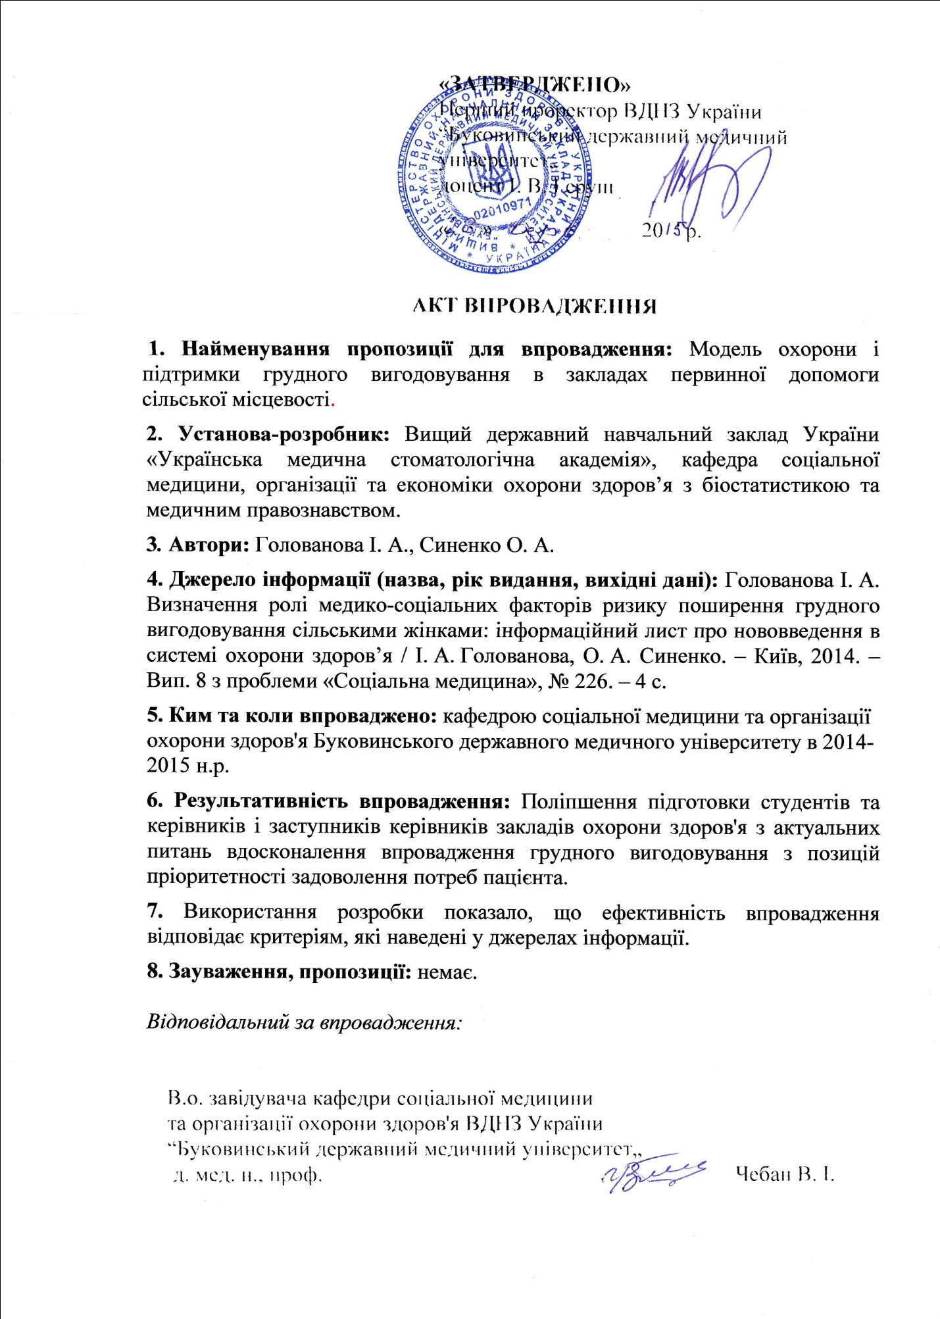
Додаток Д.2
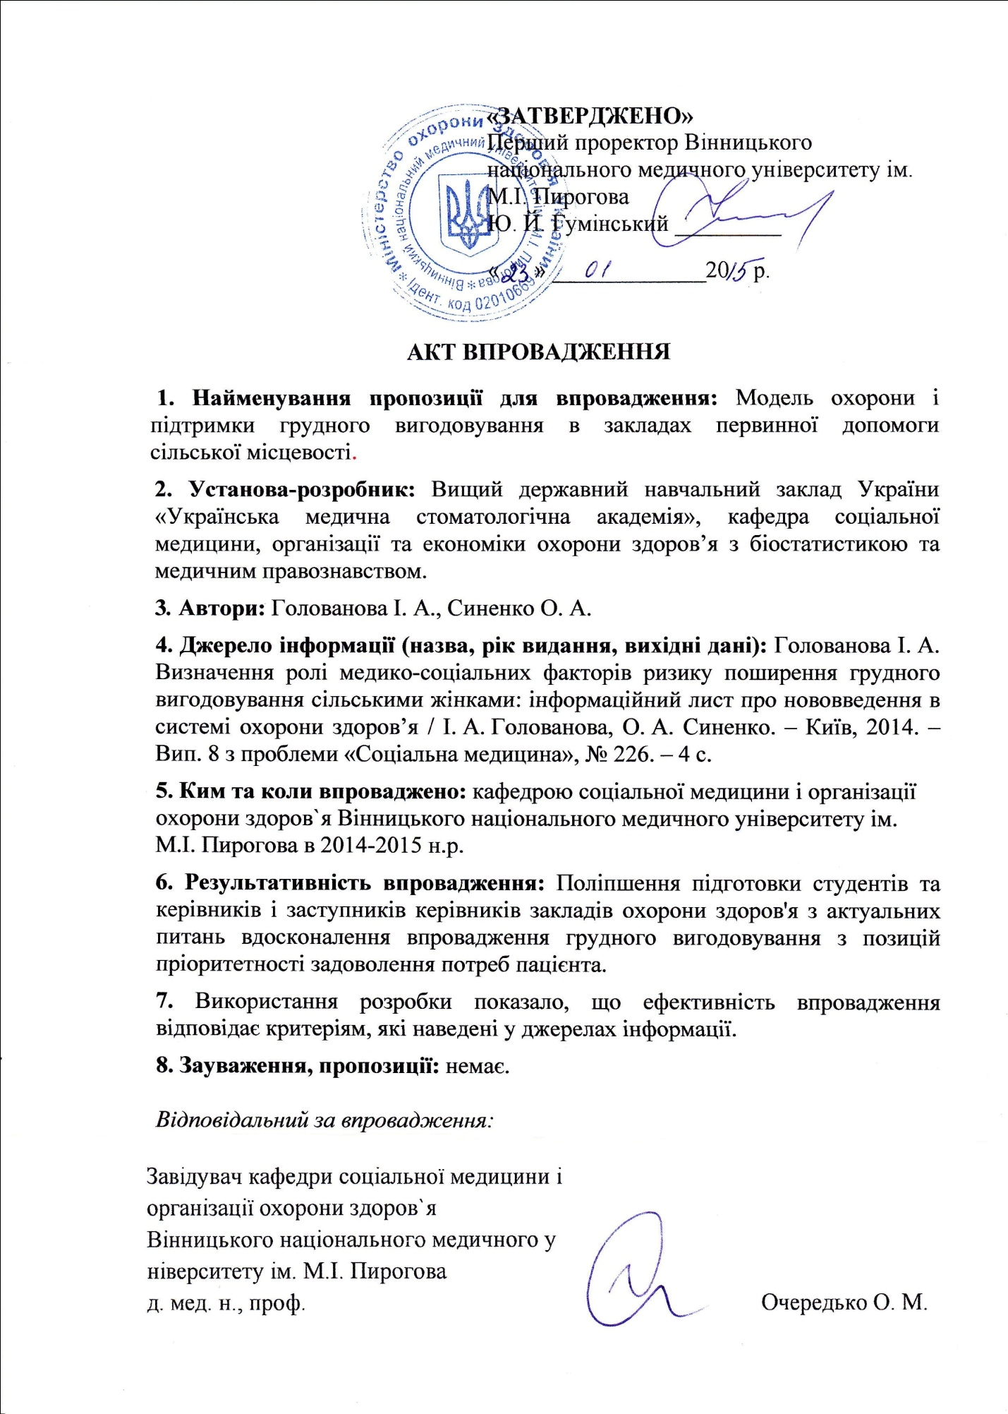
Додаток Д.3
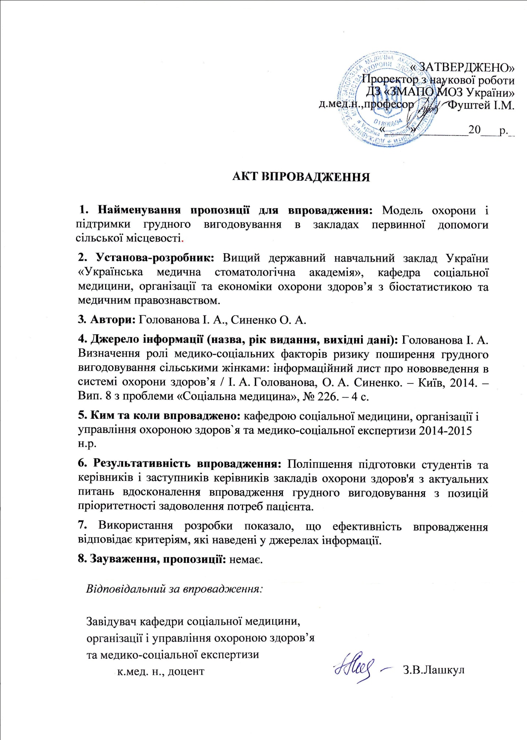
Додаток Д.4
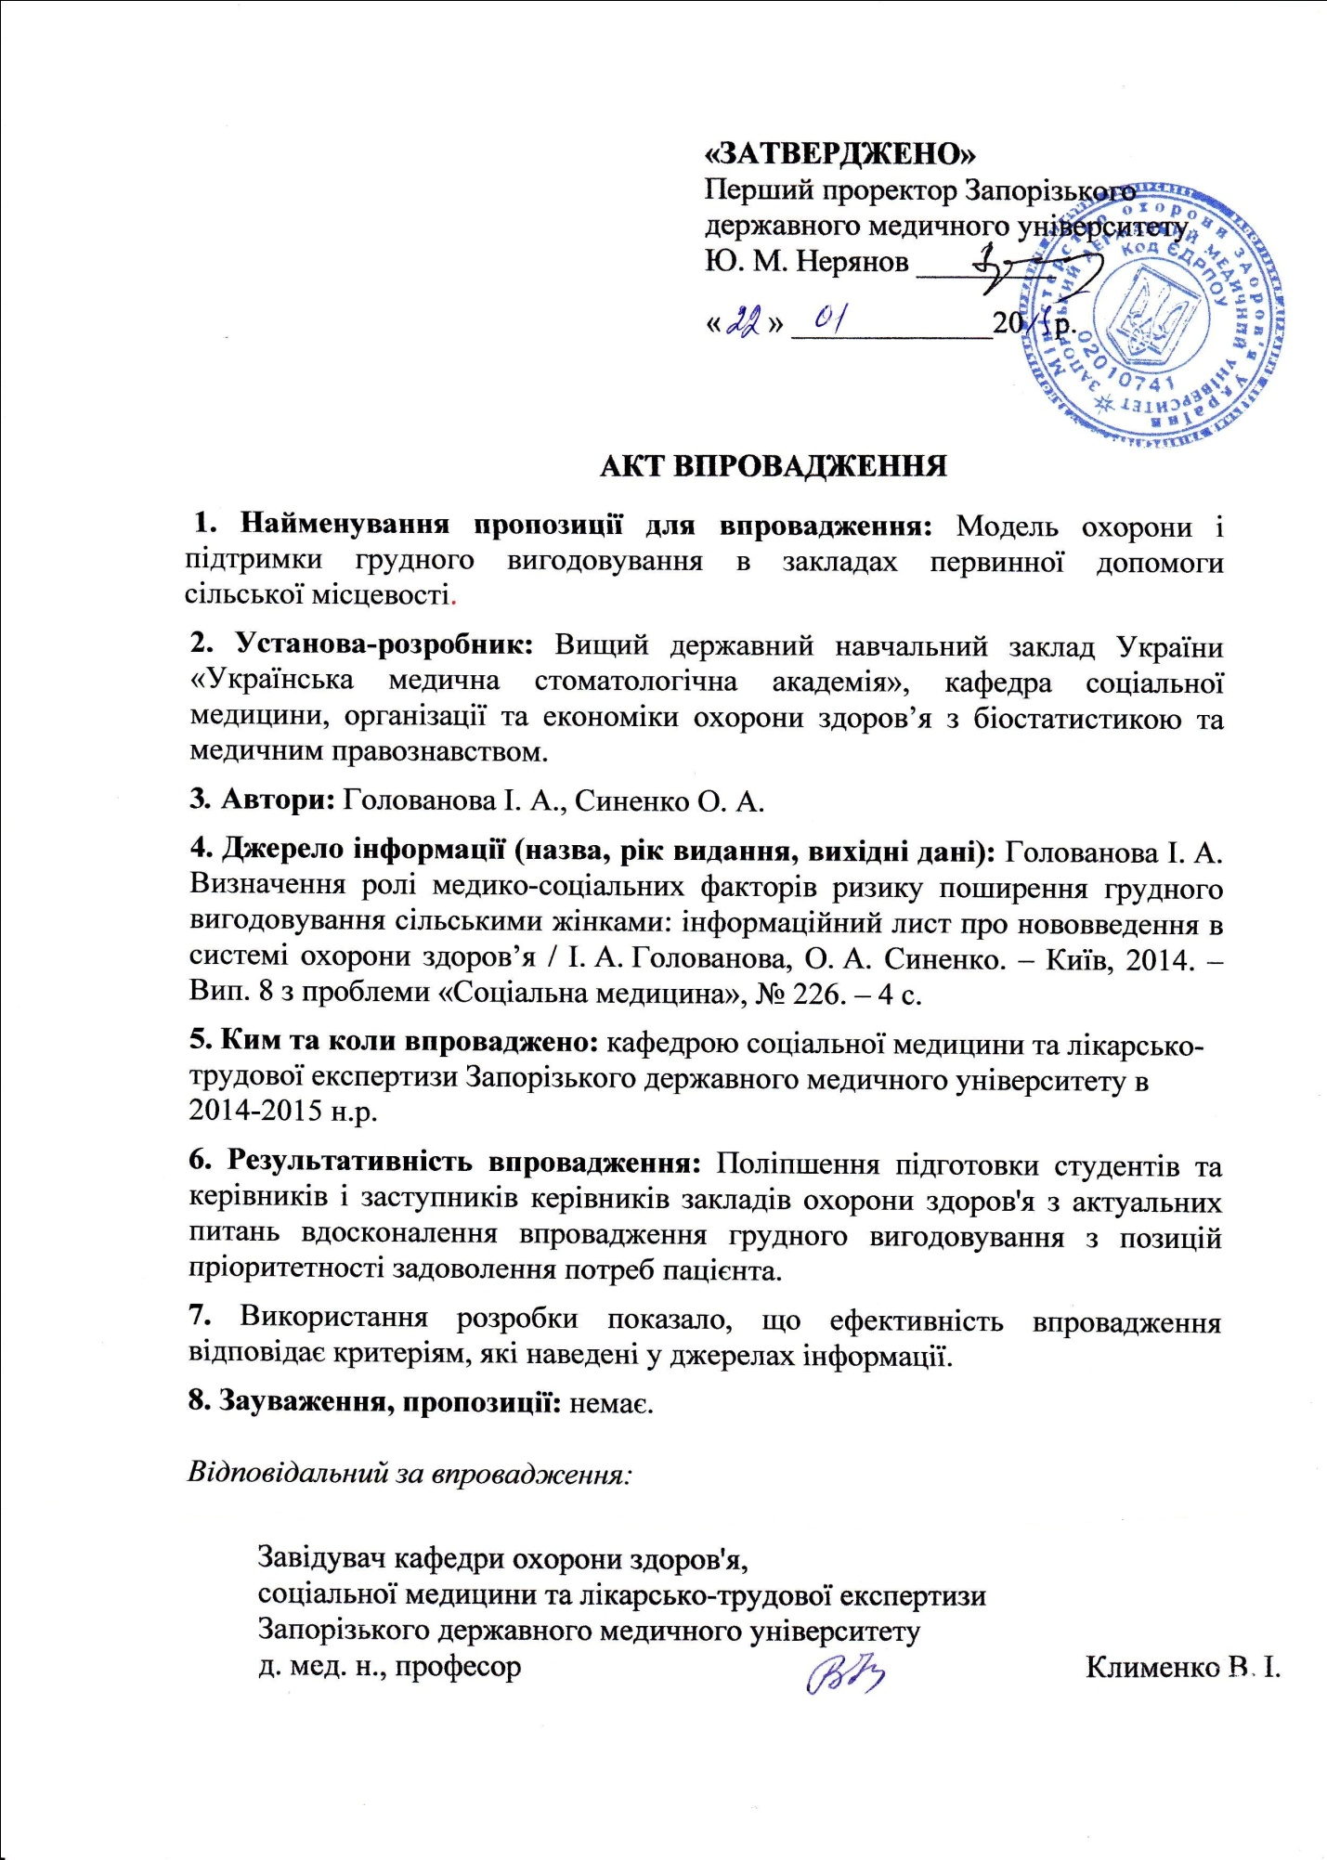
Додаток Д.5
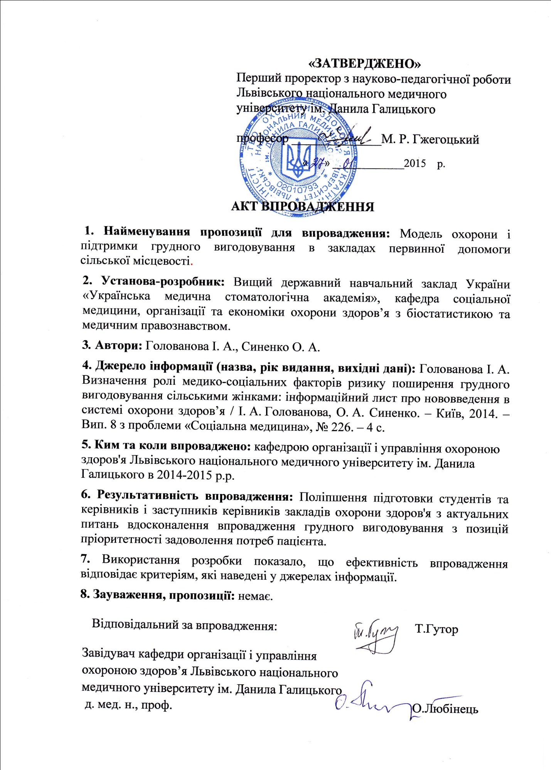

Додаток Д.6
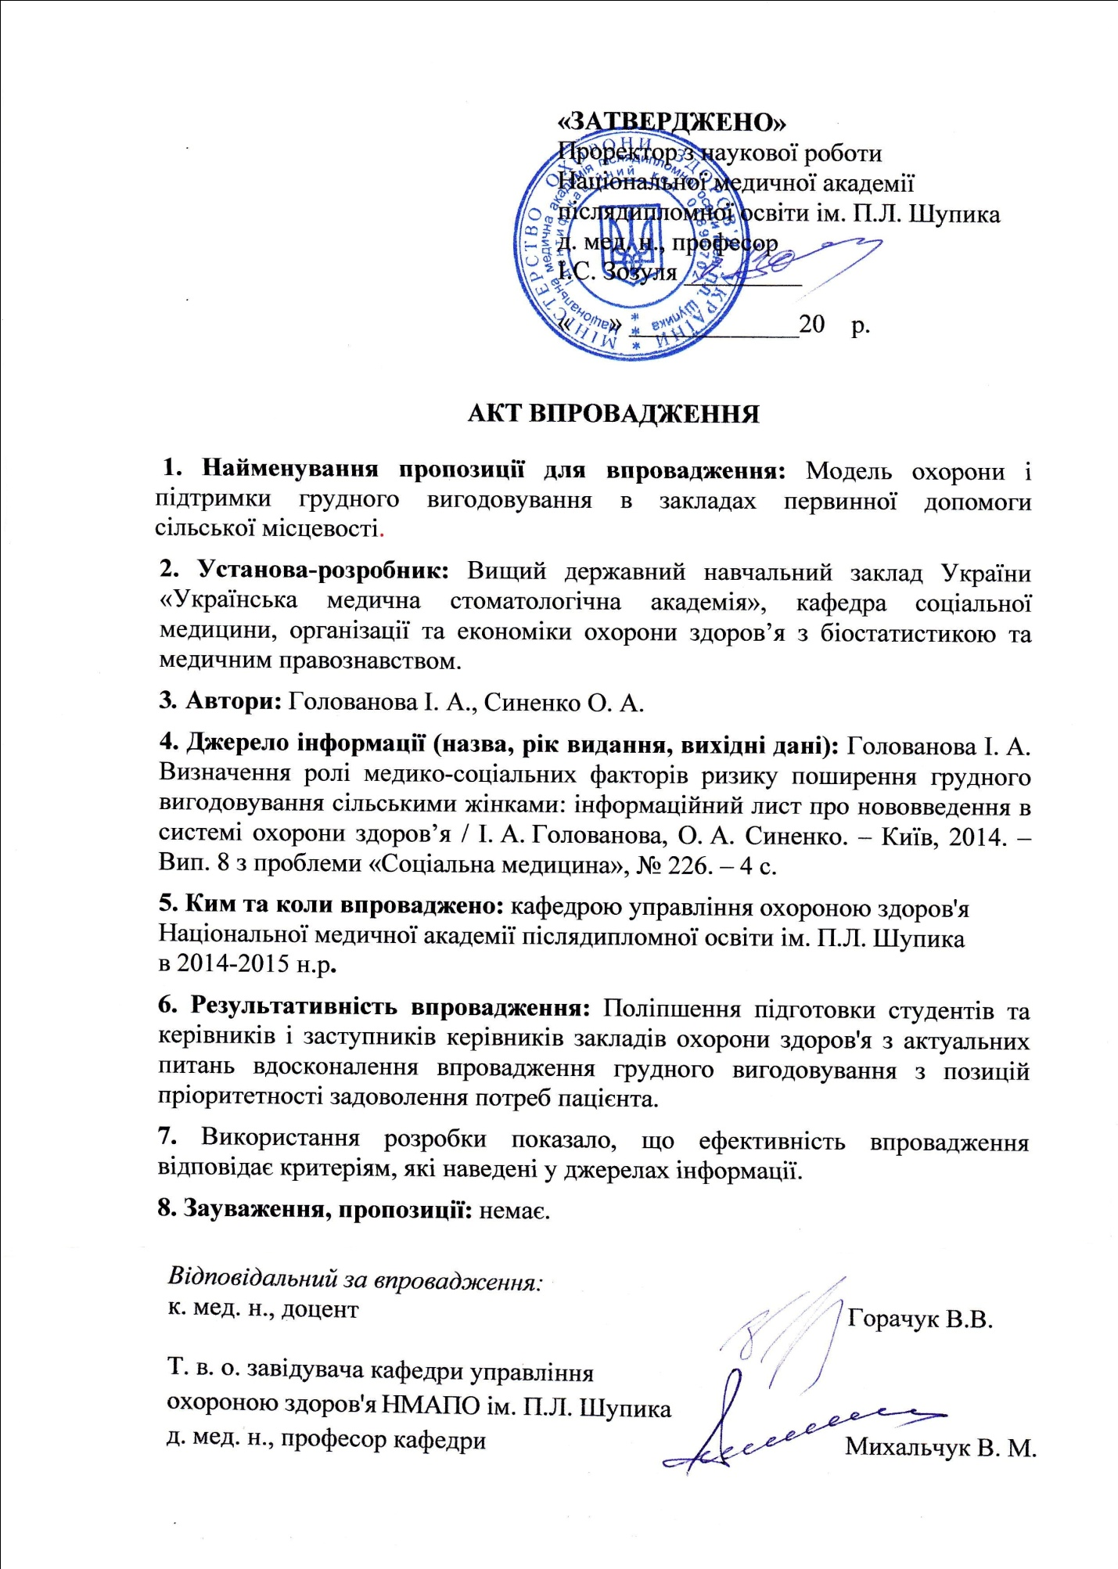
Додаток Д.7
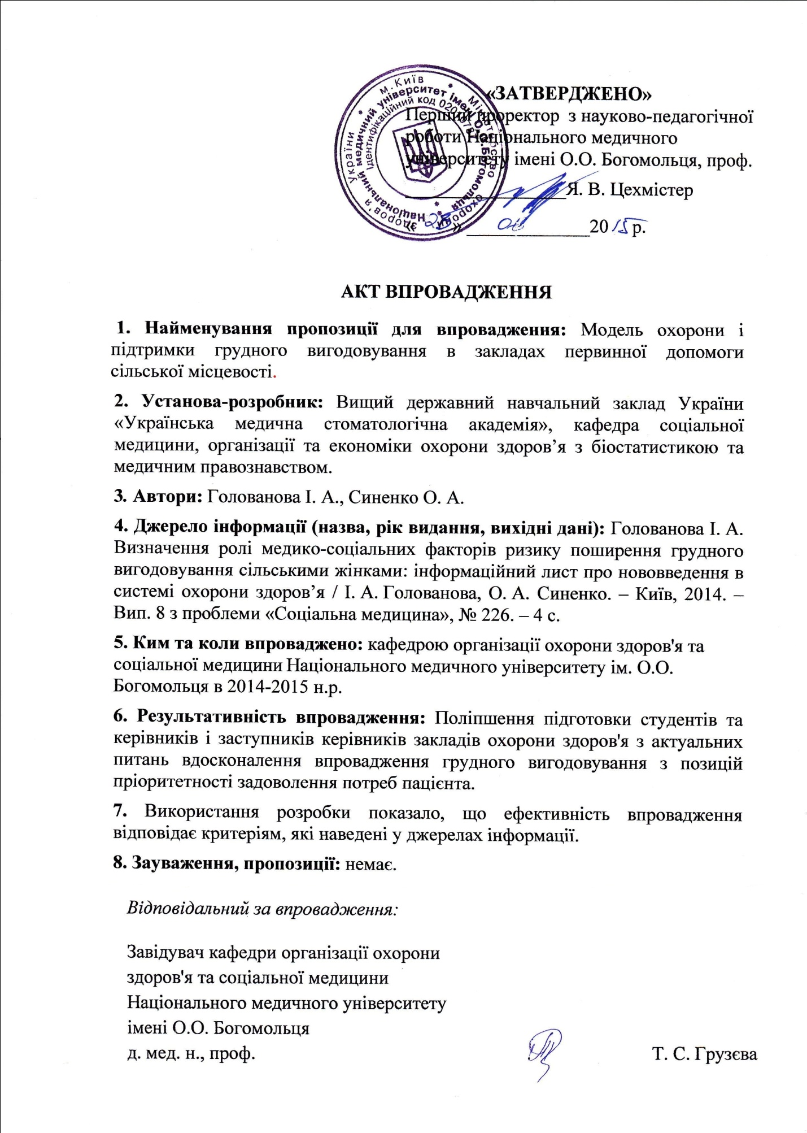
Додаток Д.8
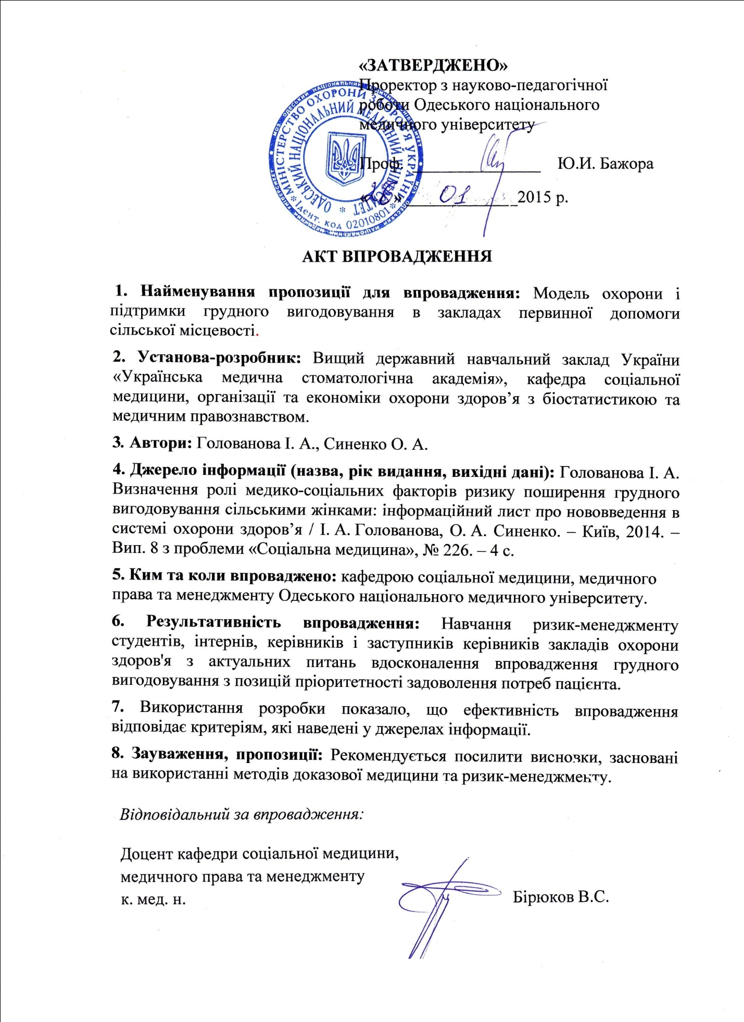

Додаток Д.9
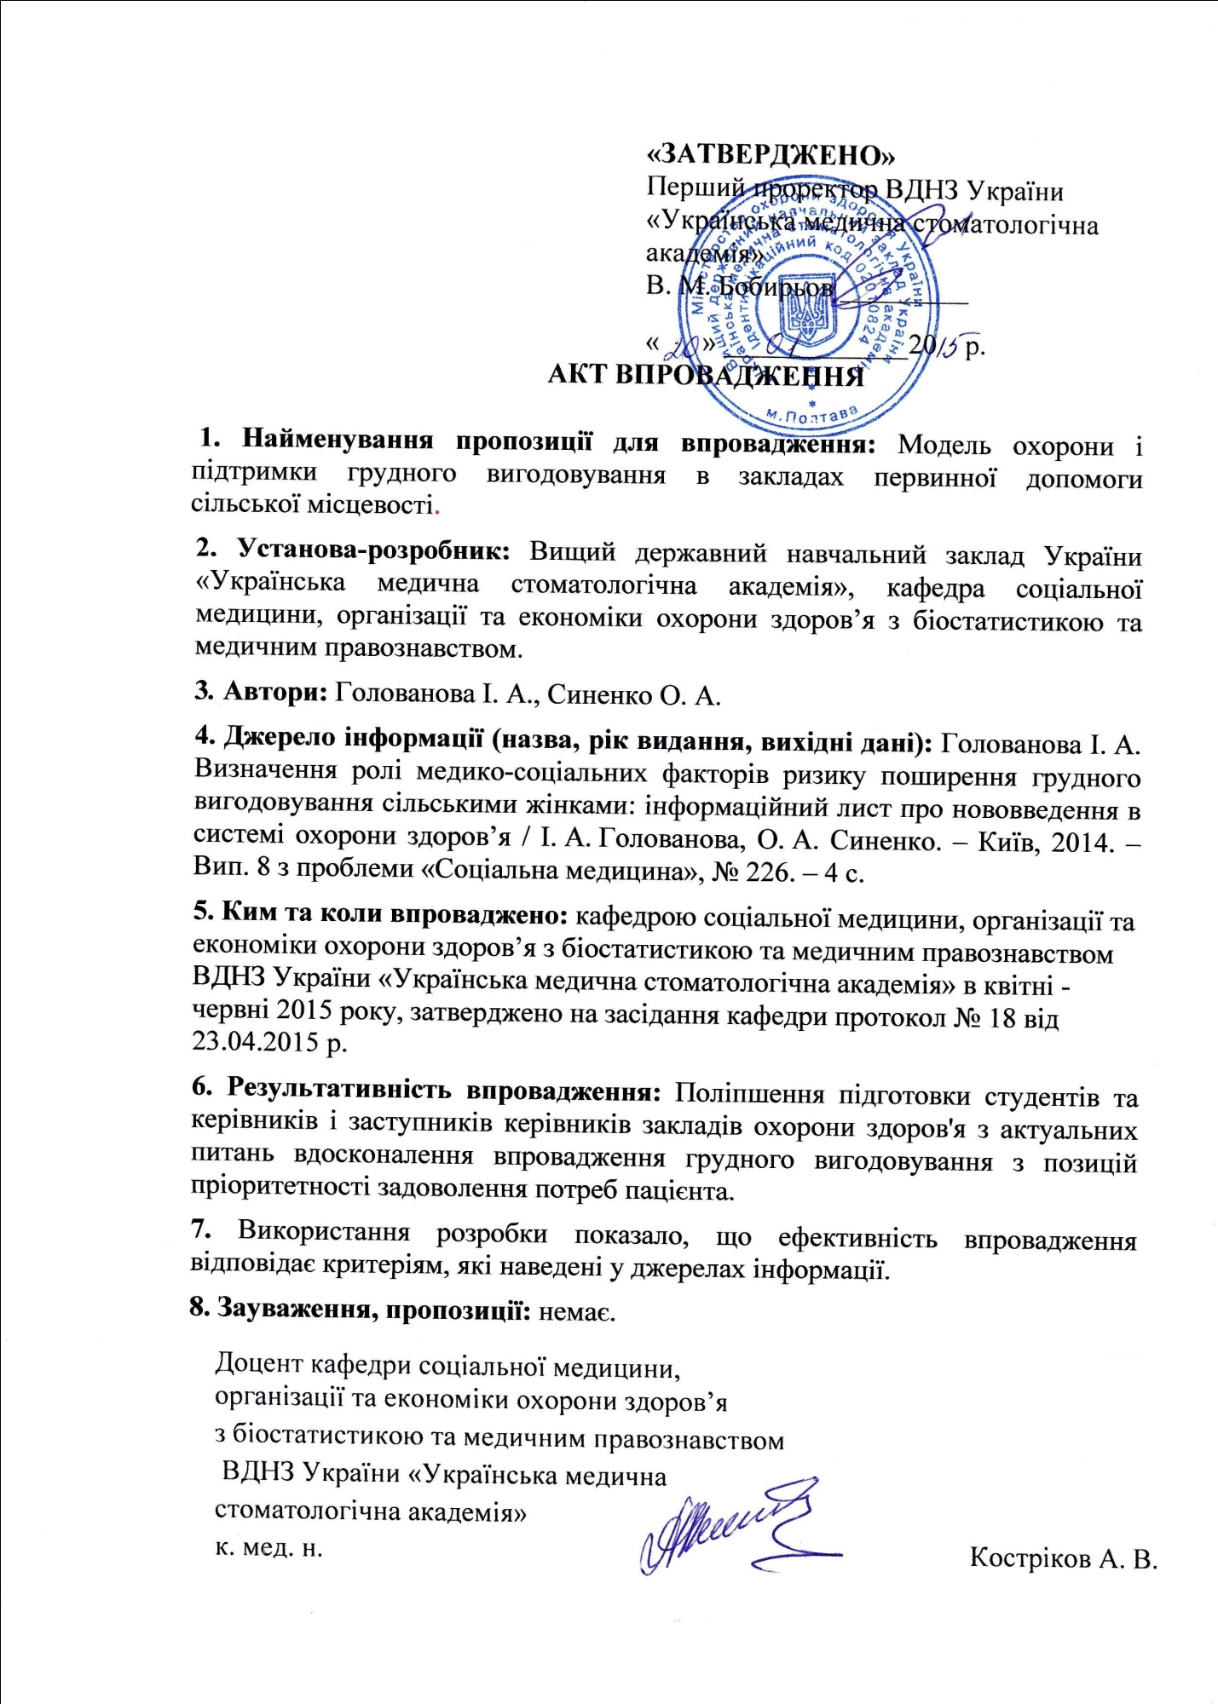
Додаток Д.10
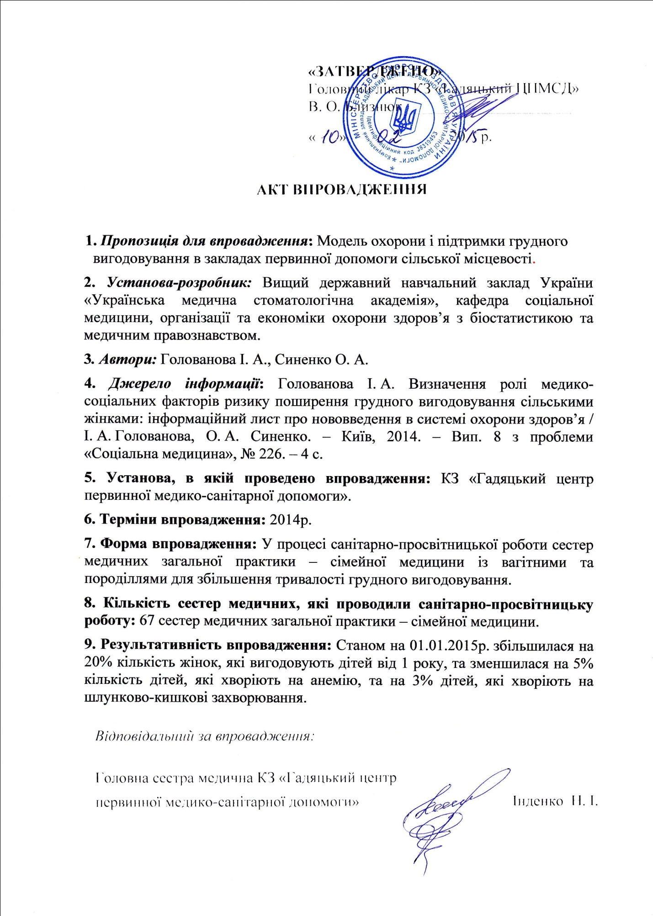
Додаток Д.11
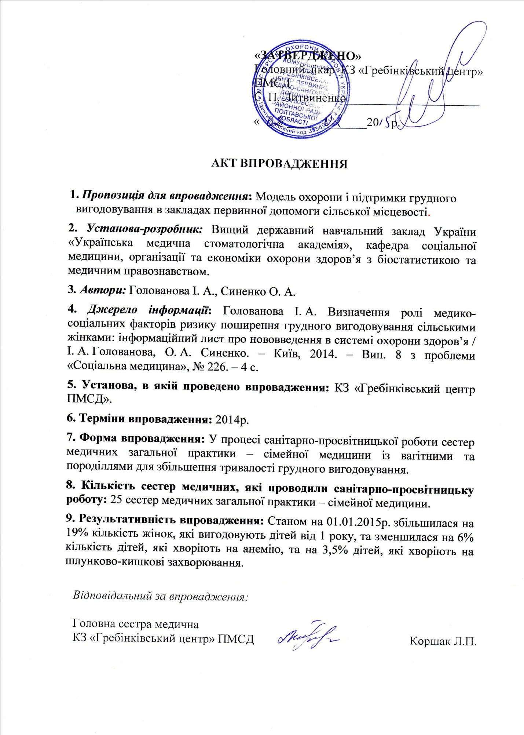
Додаток Д.12
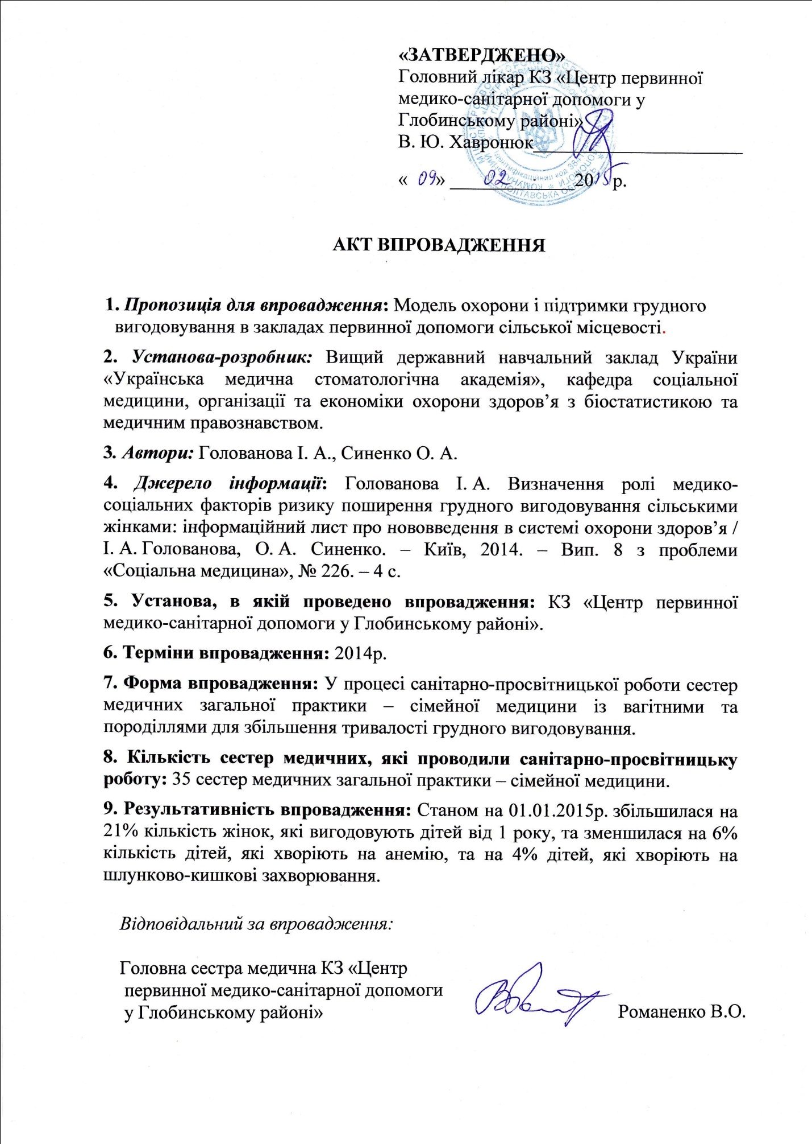
Додаток Д.13
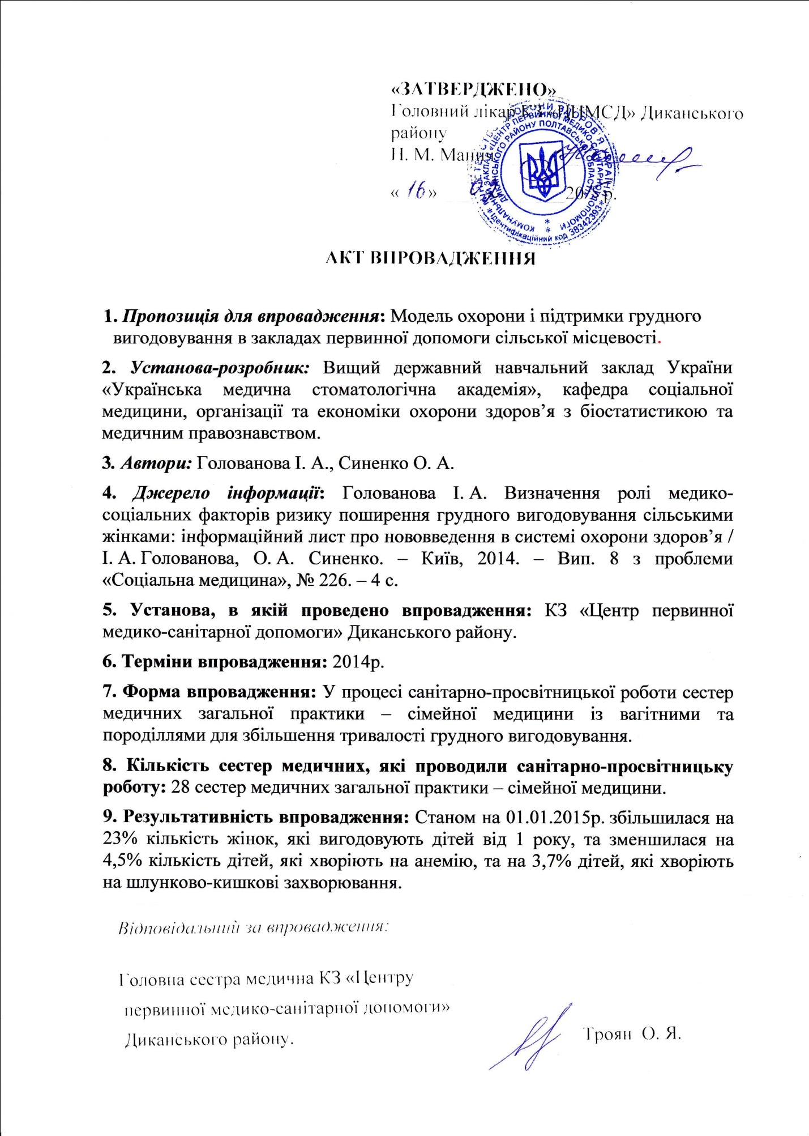
Додаток Д.14
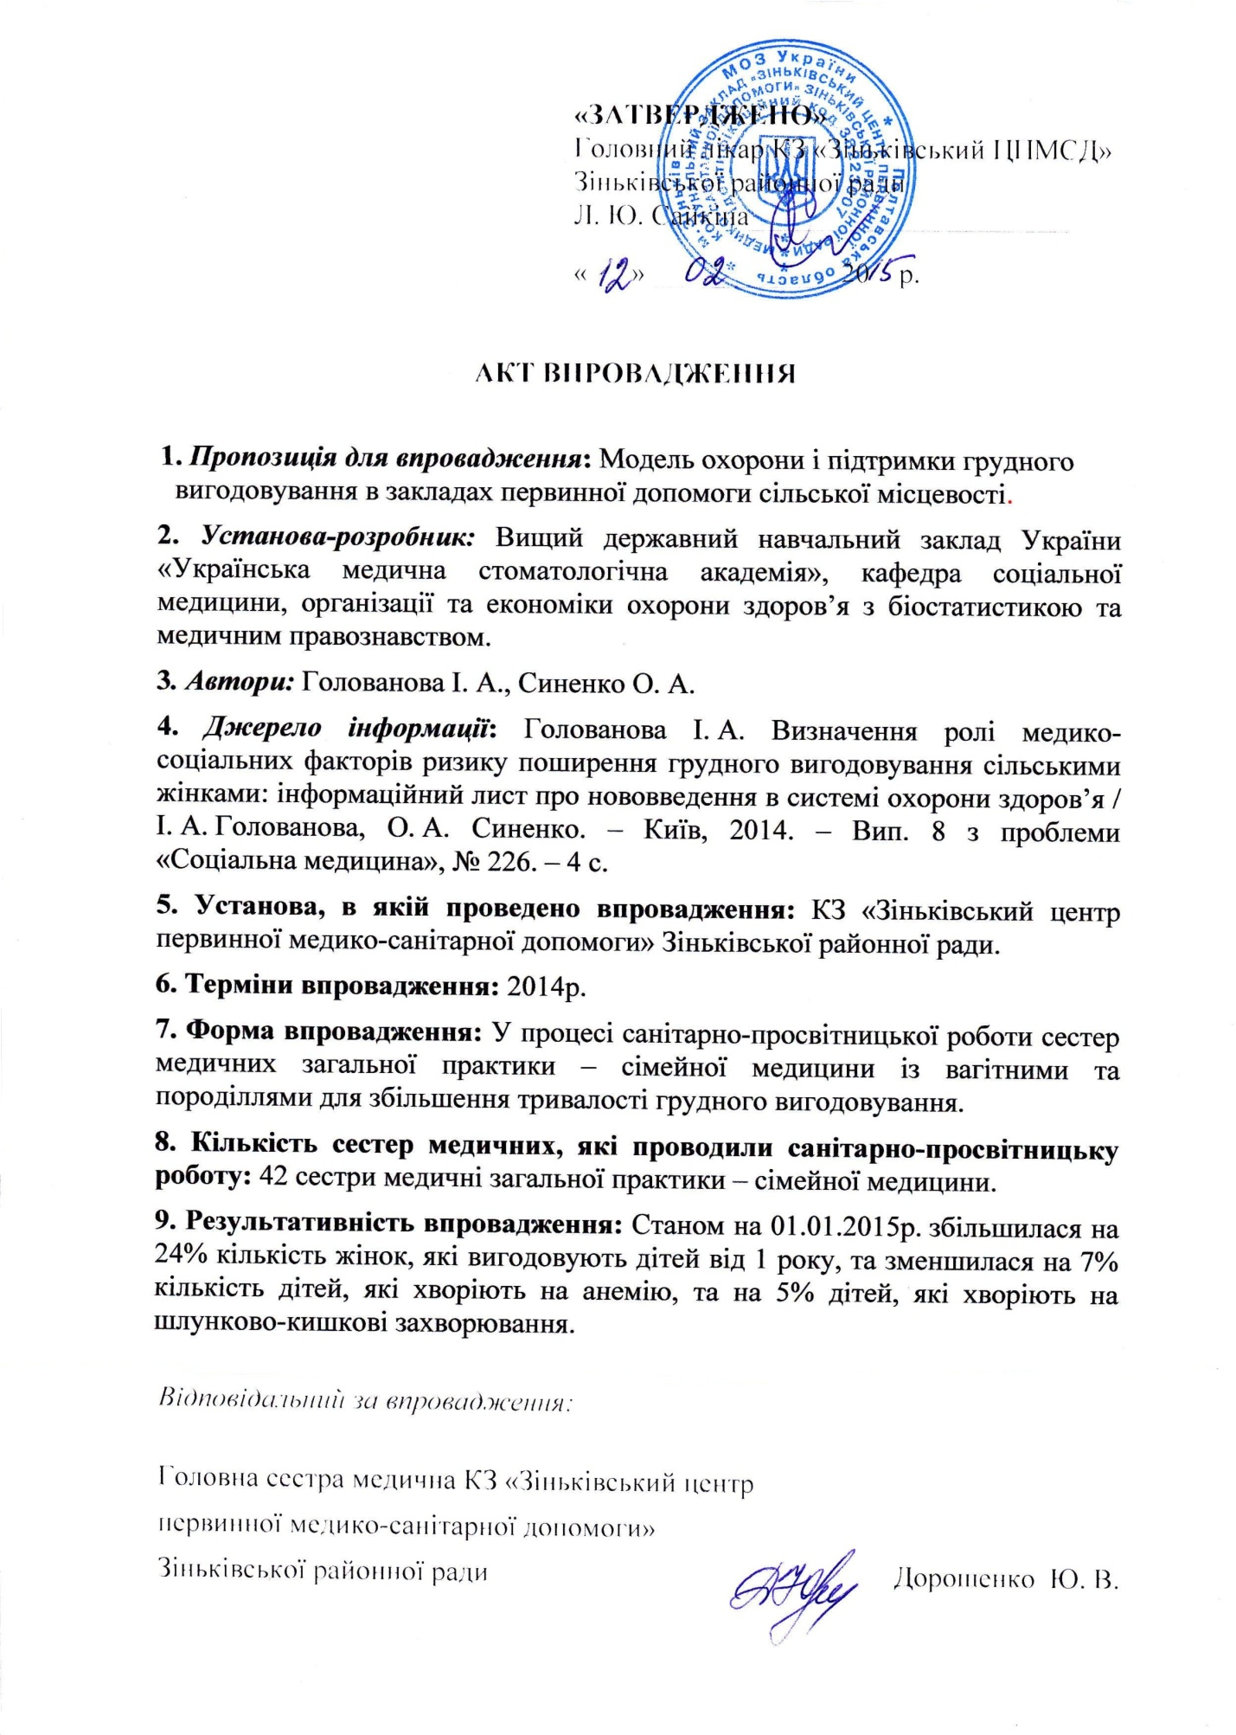
Додаток Д.15
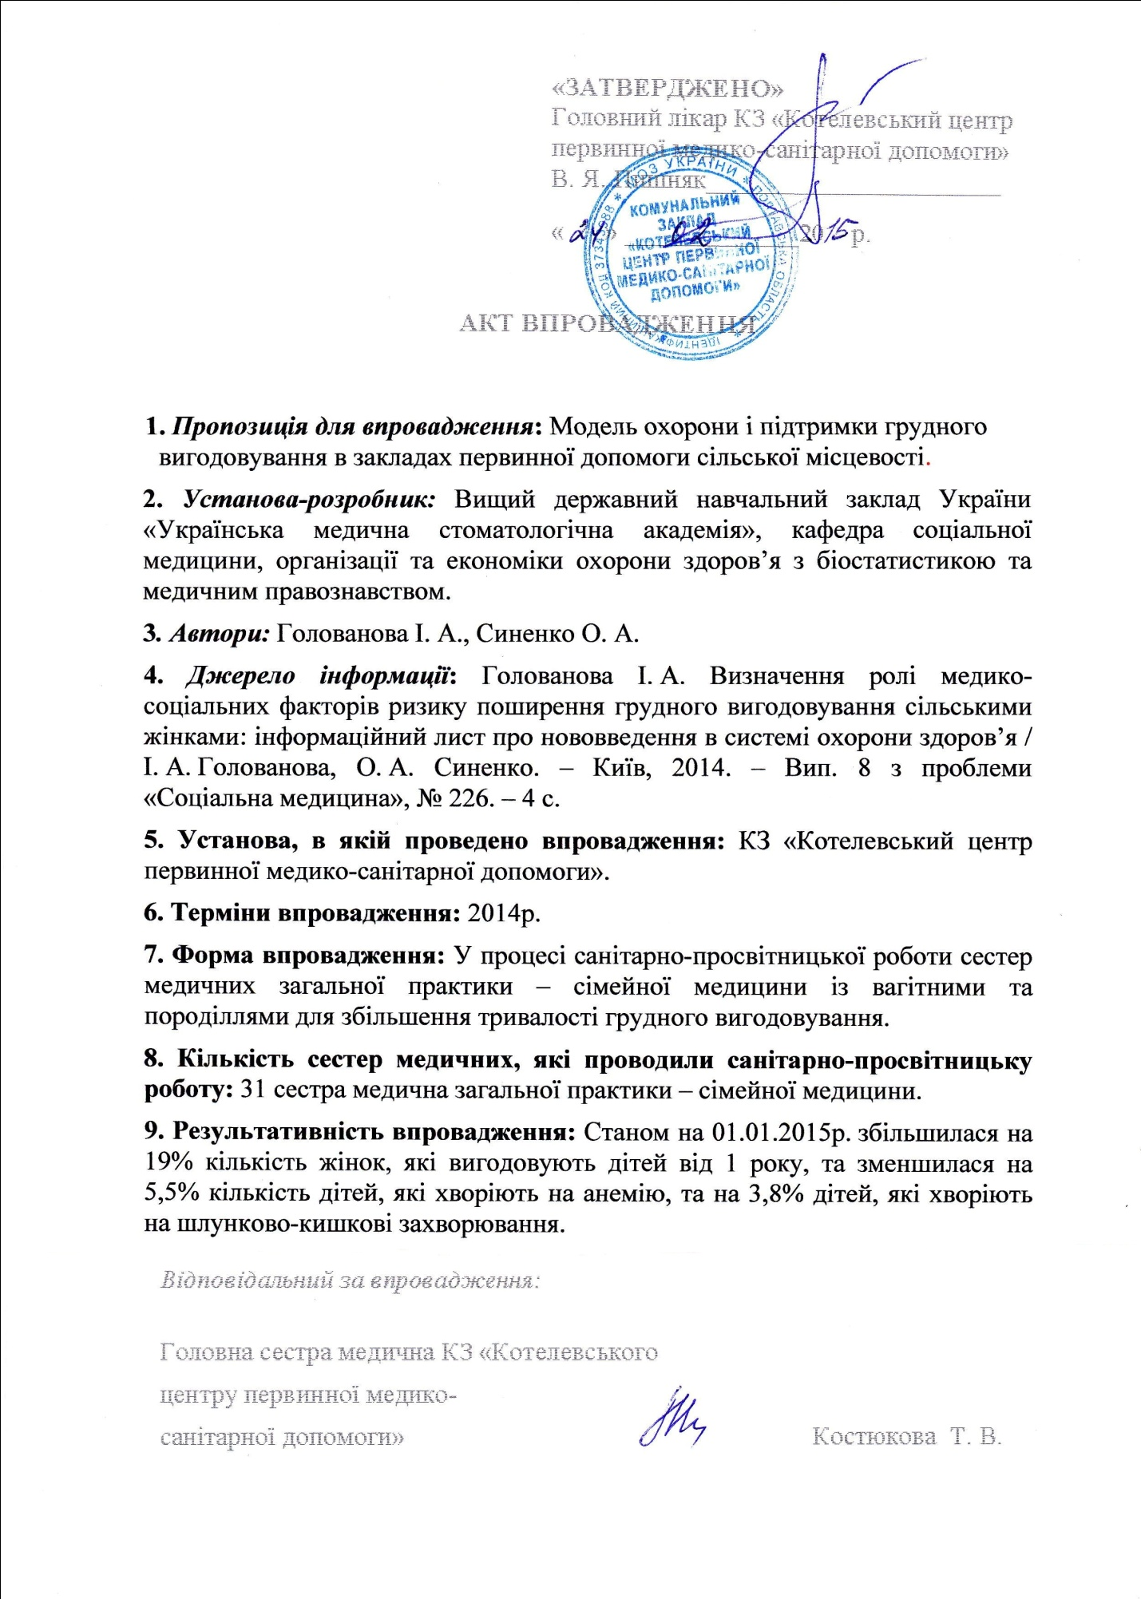
Додаток Д.16
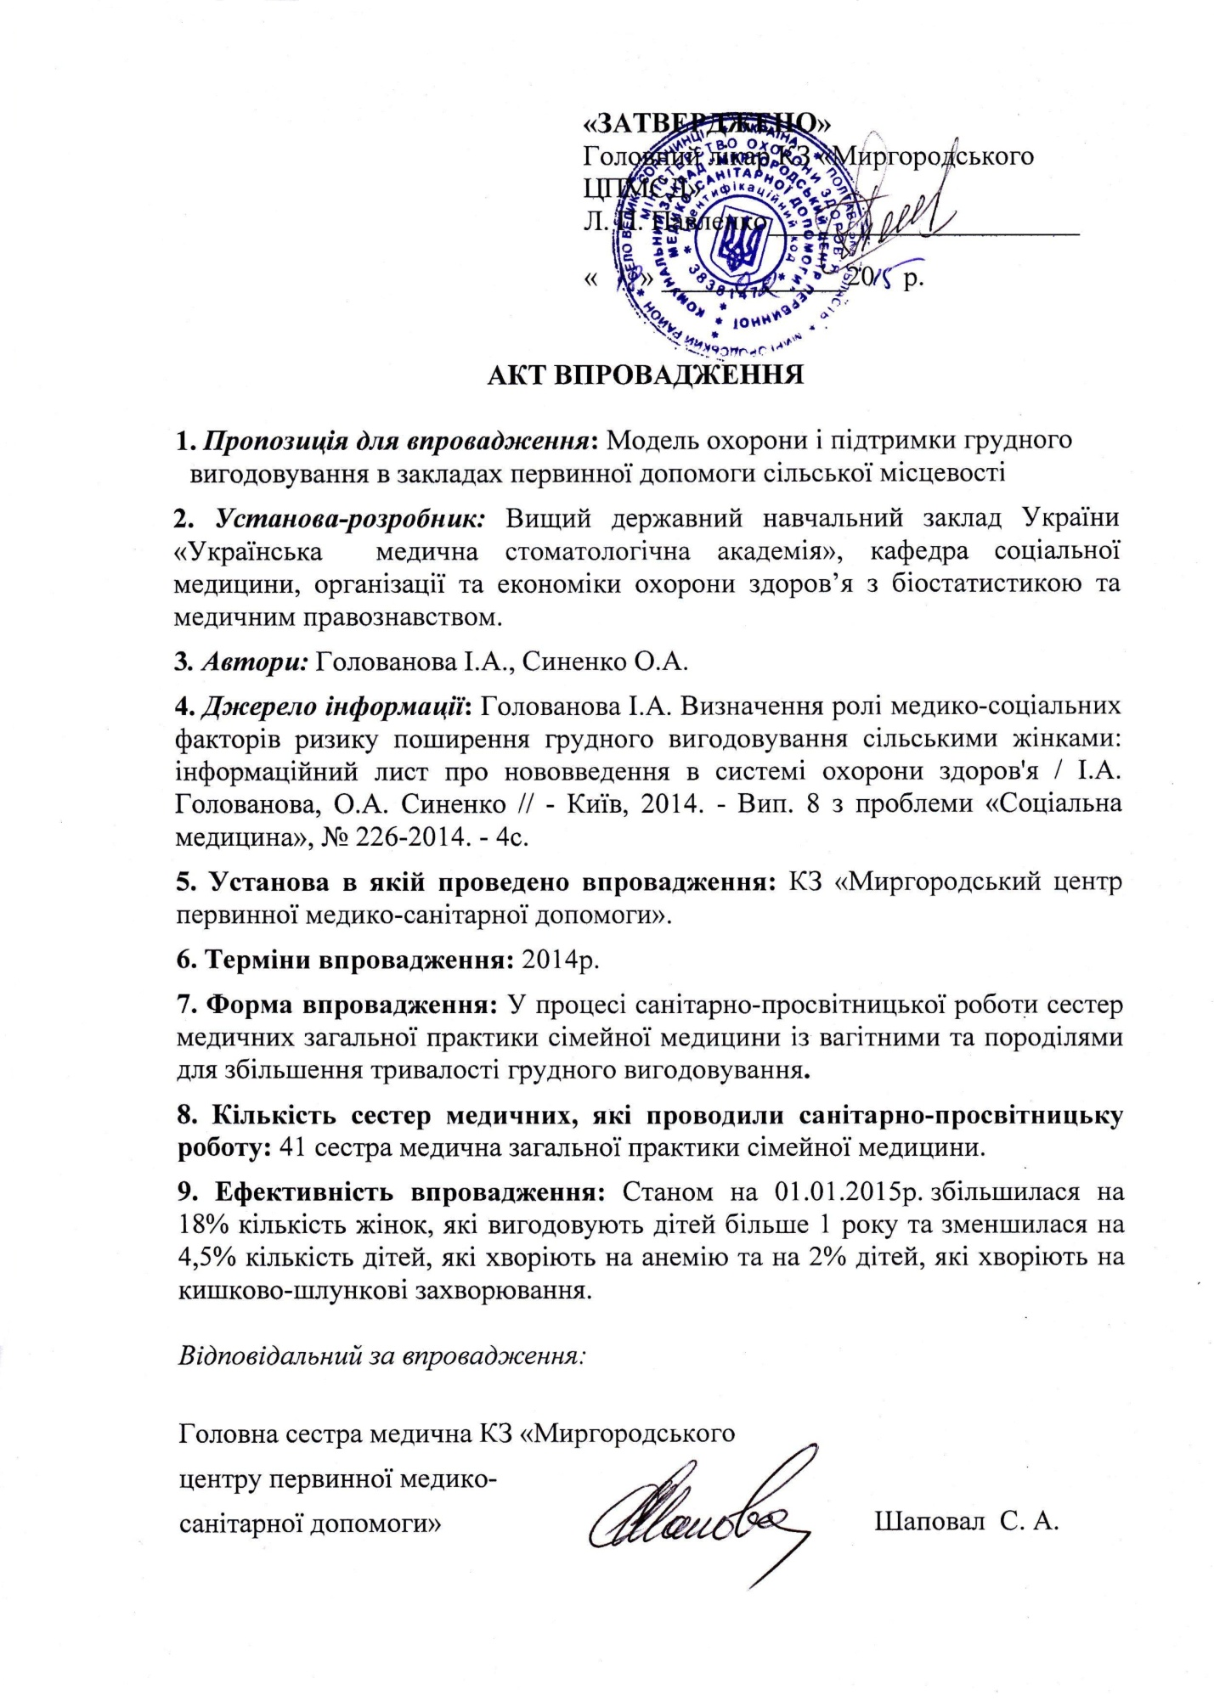
Додаток Д.17
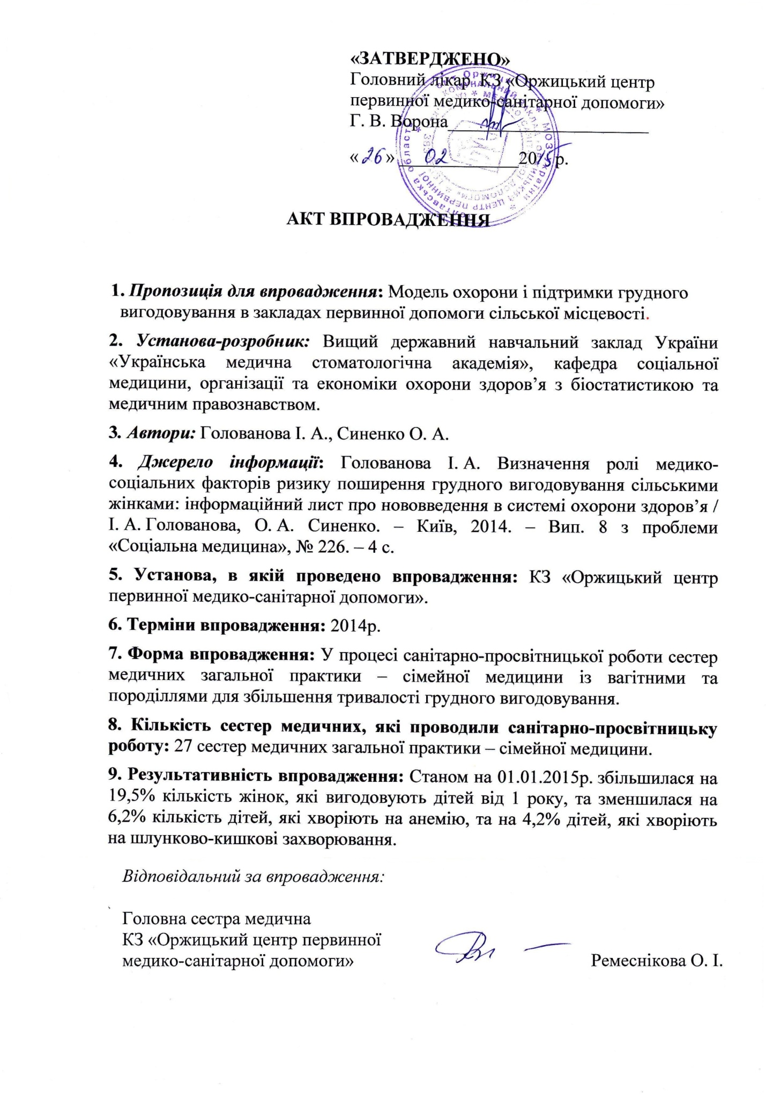
Додаток Д.18
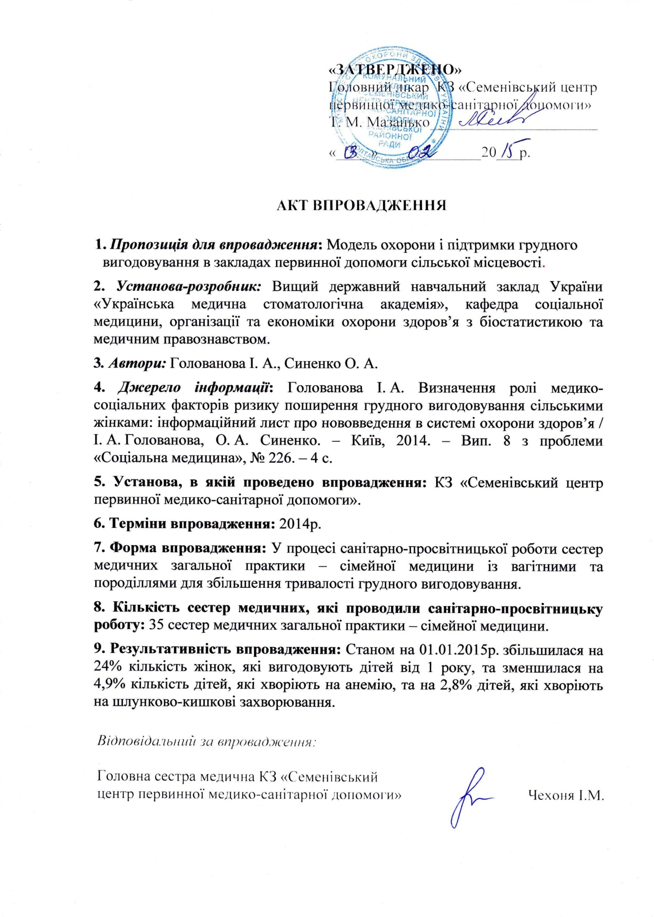
Додаток Д.19
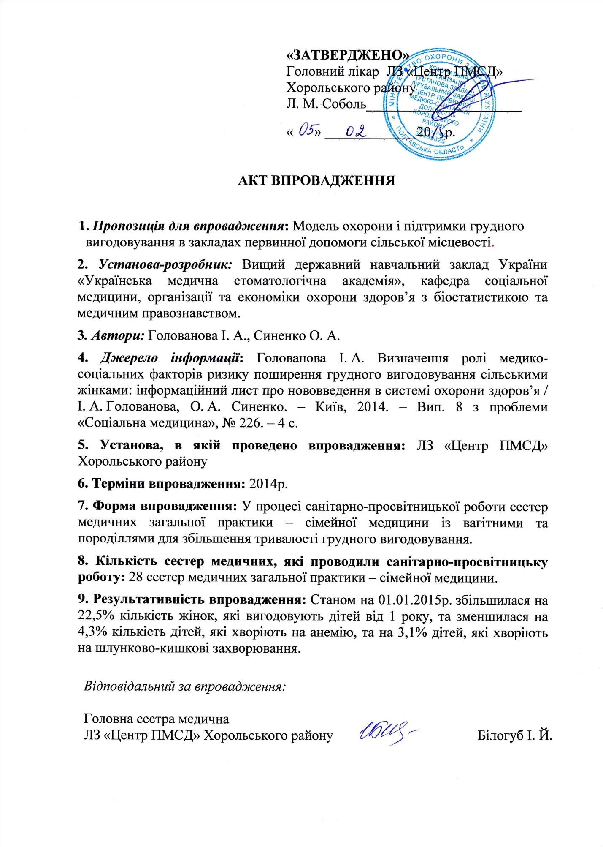
Додаток Д.20
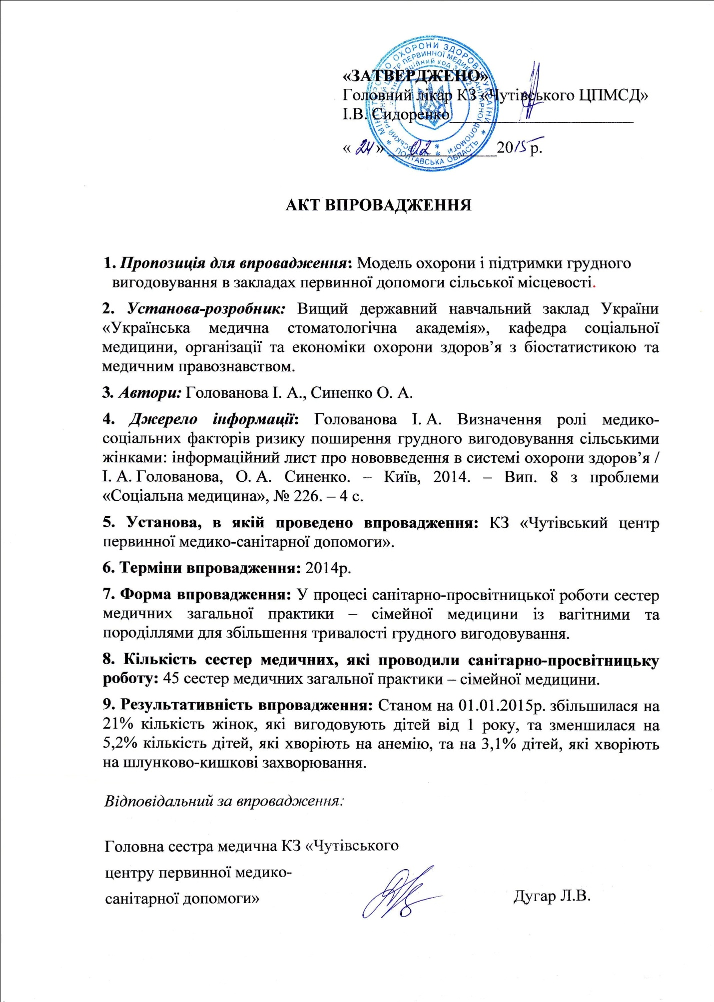
Додаток Д.21
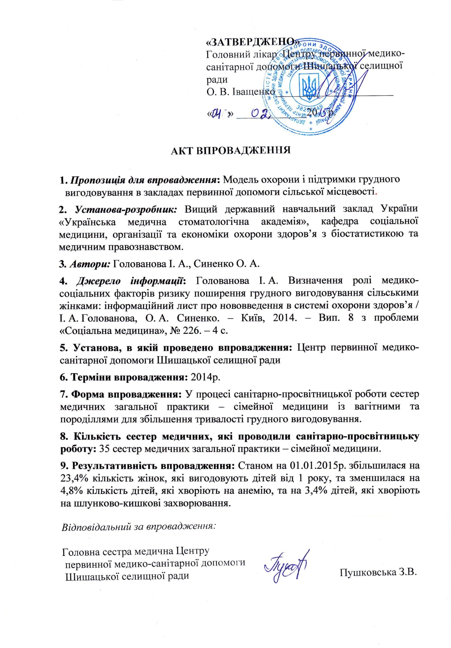
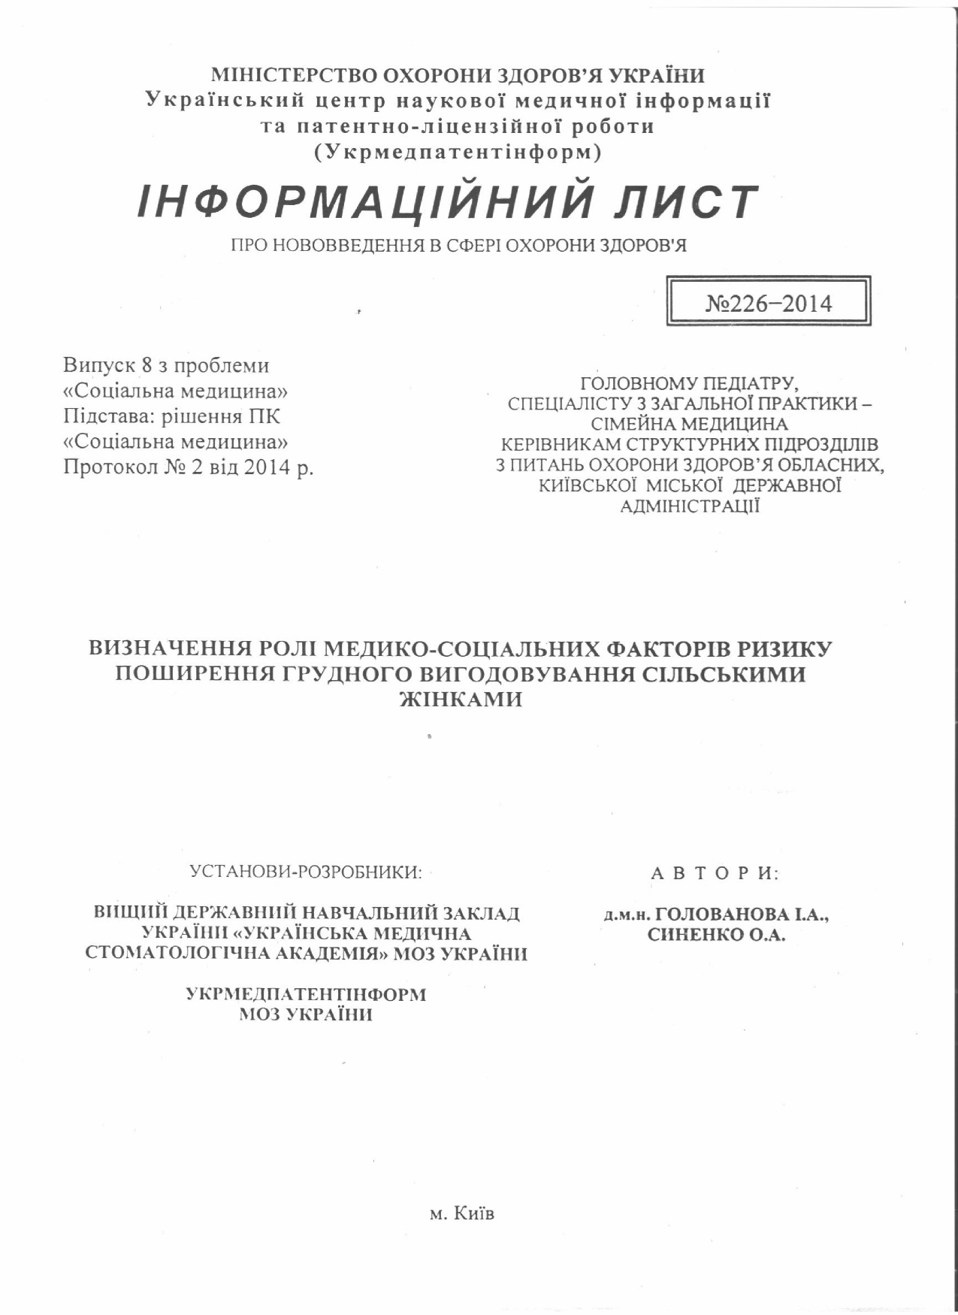
Додаток Д.22

